**NETWORK**

**NETWORK TOPOLOGY**

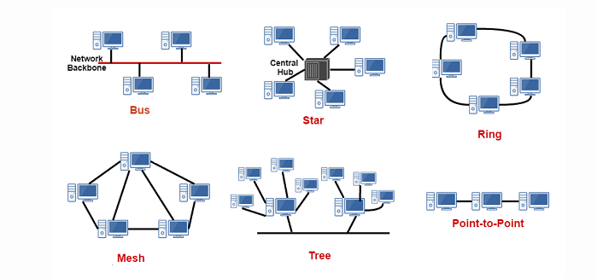

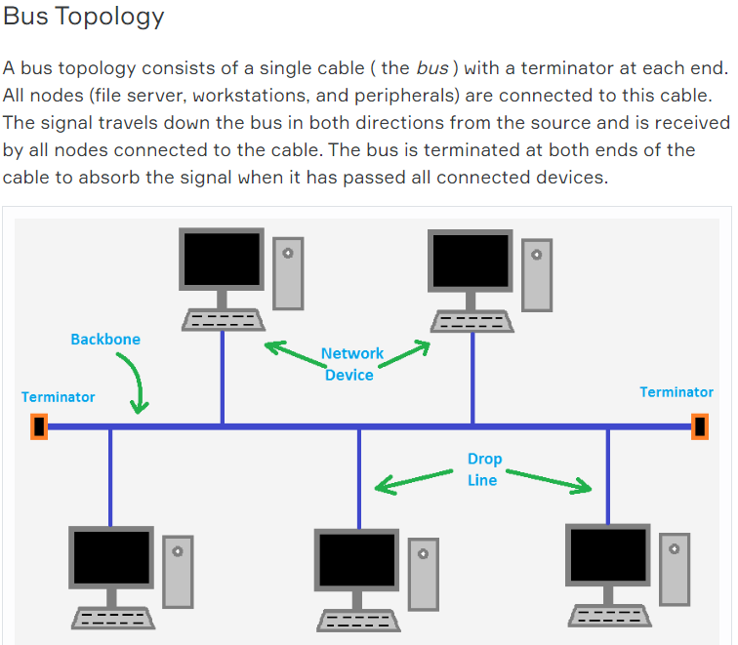

Artik kullanilmiyor.

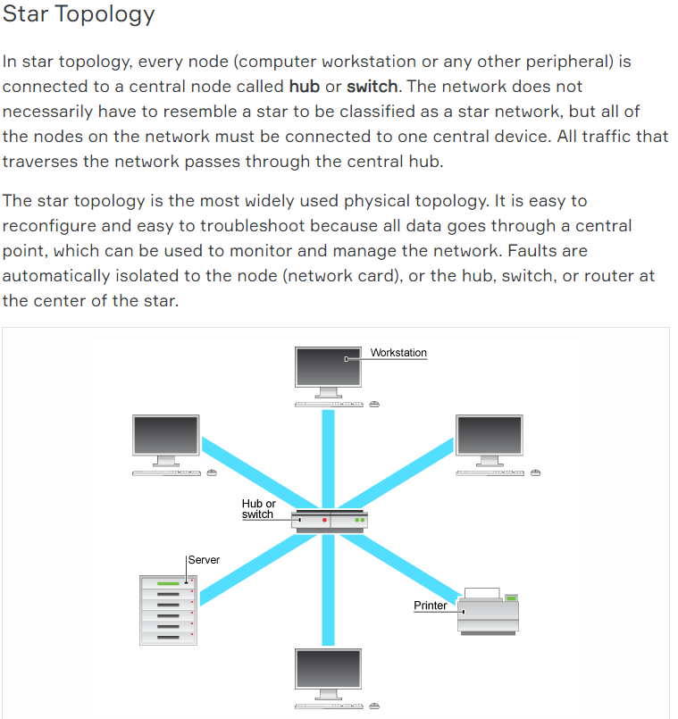

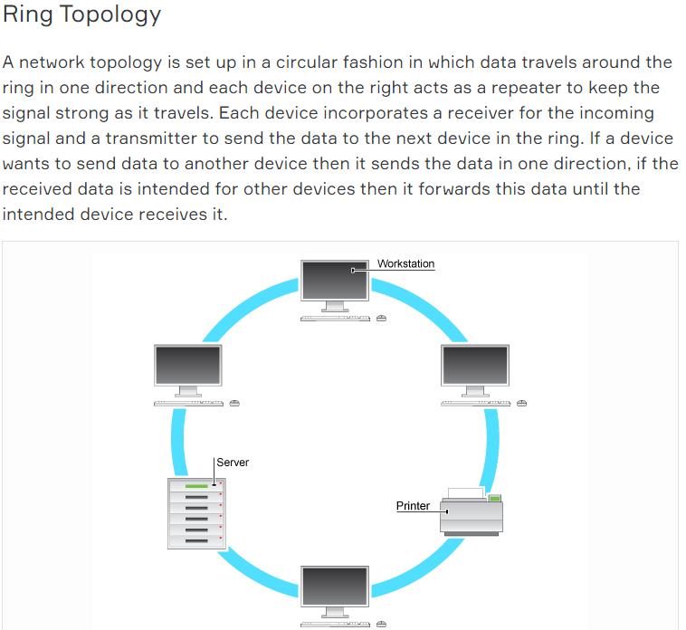

Artik kullanilmiyor.

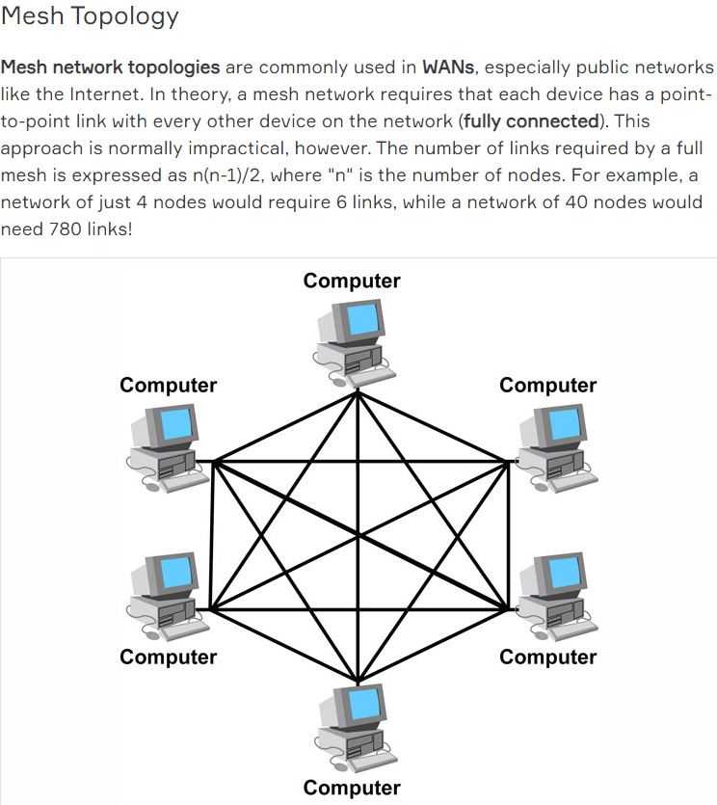

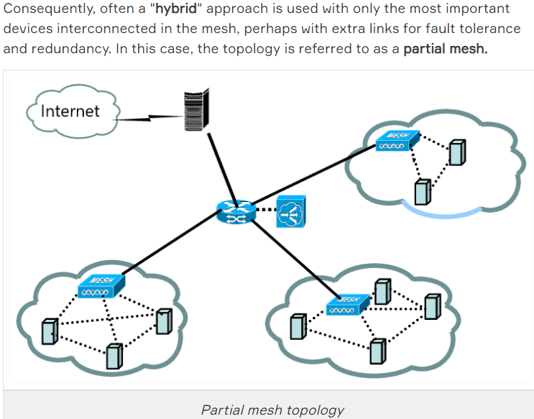

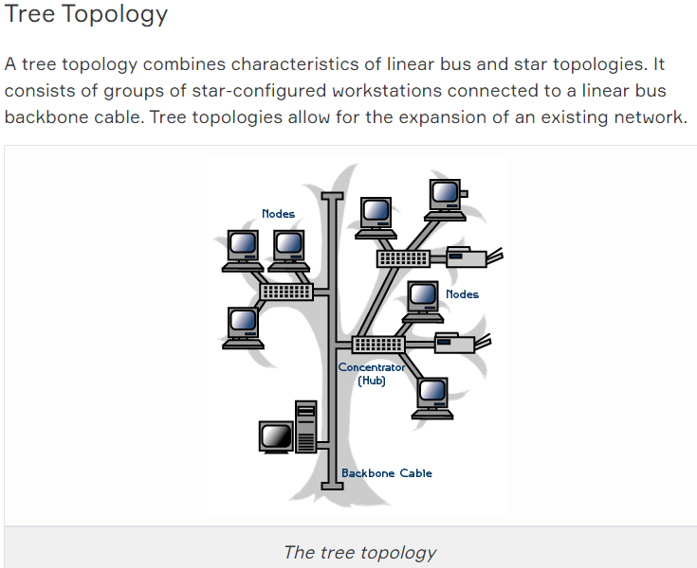

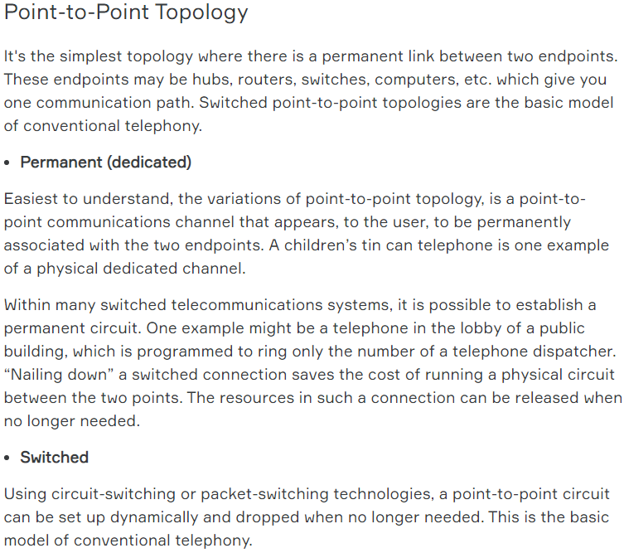

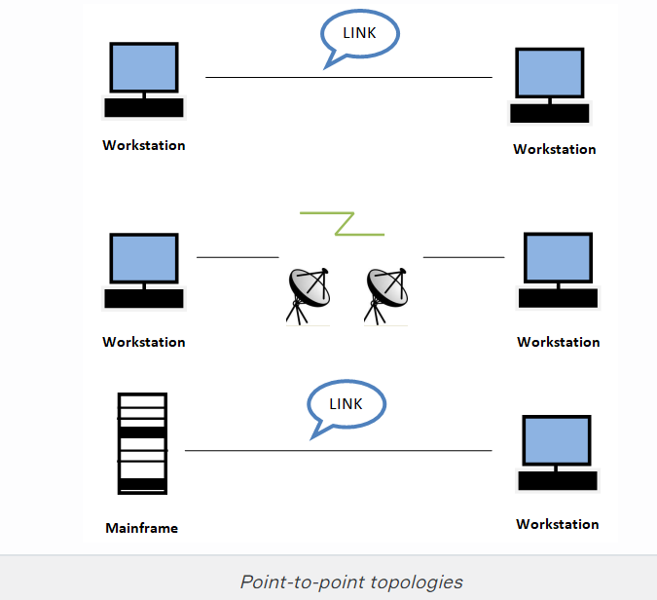

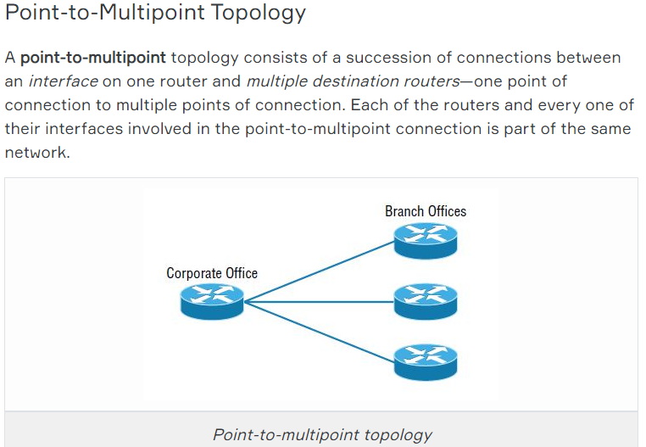

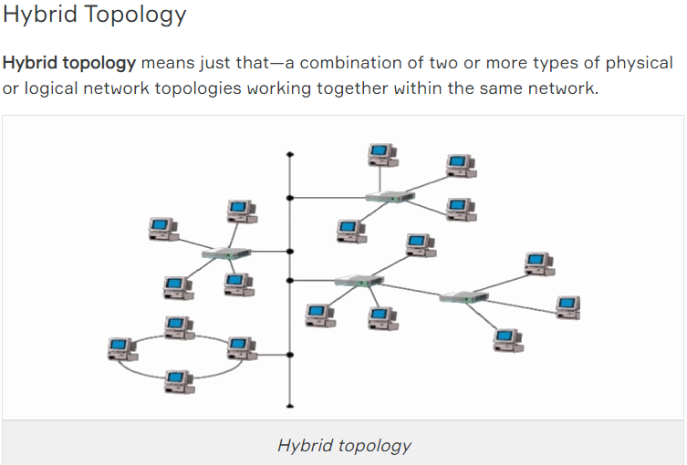

**Node**: Herbir cihaz ve baglanti.

**Station**: Wireless’taki herbir node/cihaz.

**Host**: IP adresi alip aga baglanan tum cihazlardir. Dugumler IP adresi almadigindan host degildir.

**Workstation**: Is istasyonu.

**Client**: Serverdan requestte bulunan cihazlar.

**Server**: Programlari merkezi olarak kullanan veya depolama yapan bilgisayarlar.

**Segment**: LAN’in belirlenmis daha kucuk parcalaridir.

**Backbone**: Bant genisligi yuksek hizli bir kablo. Fast link.

Transmission Media: A communication channel between nodes.

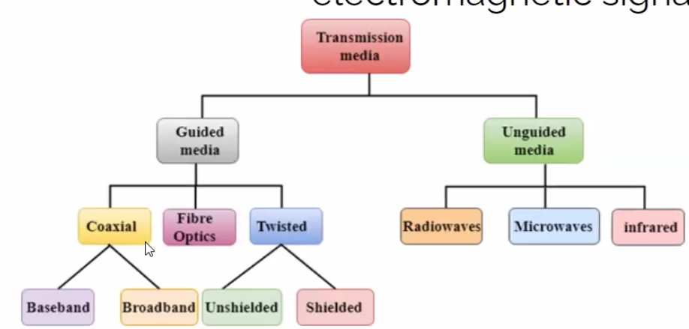

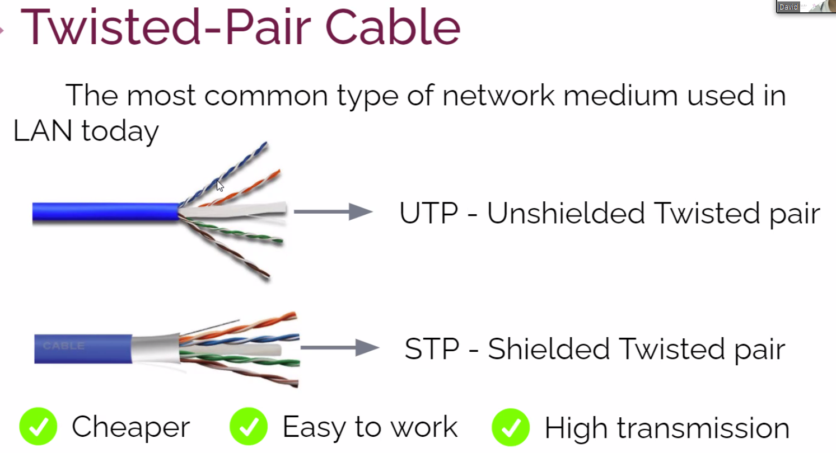

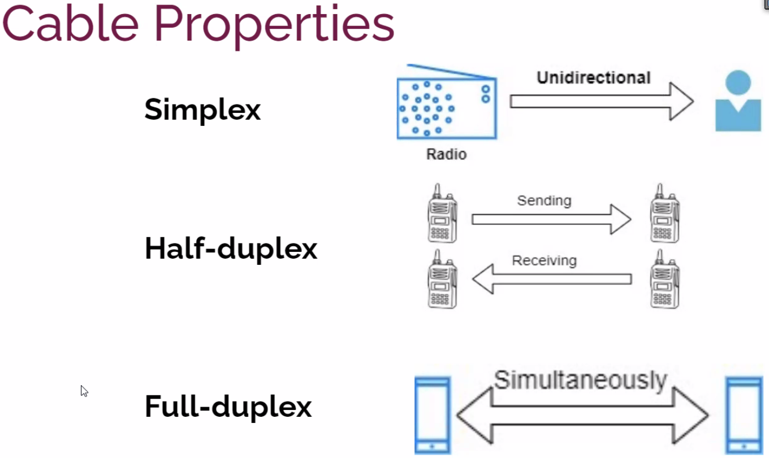

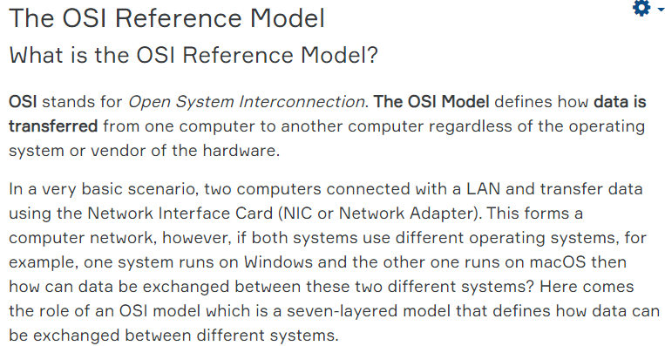

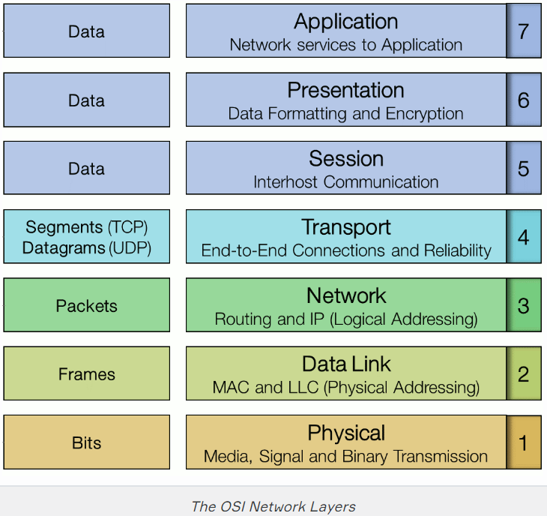

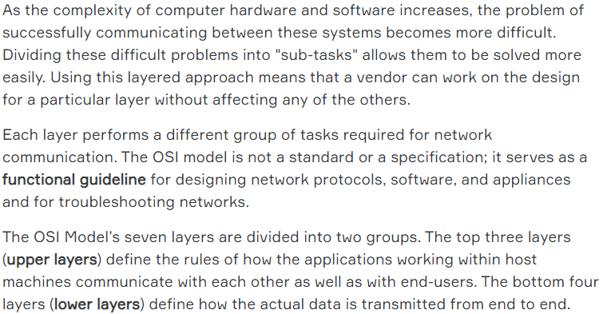

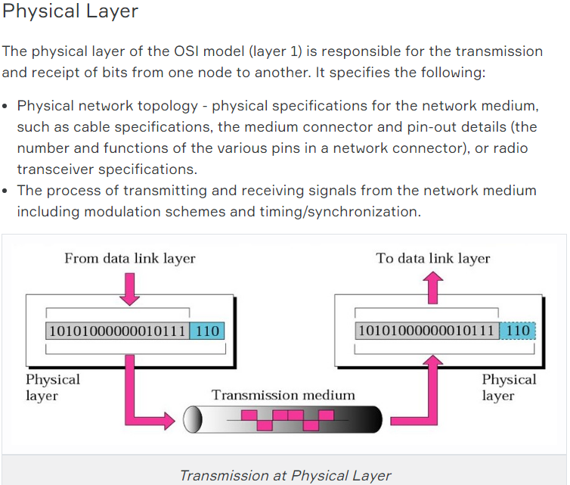

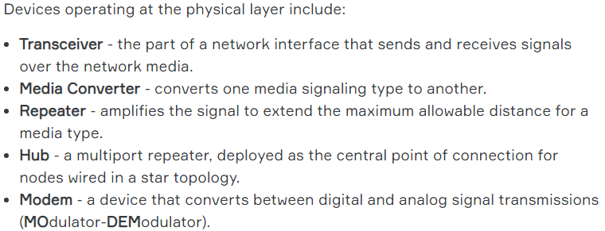

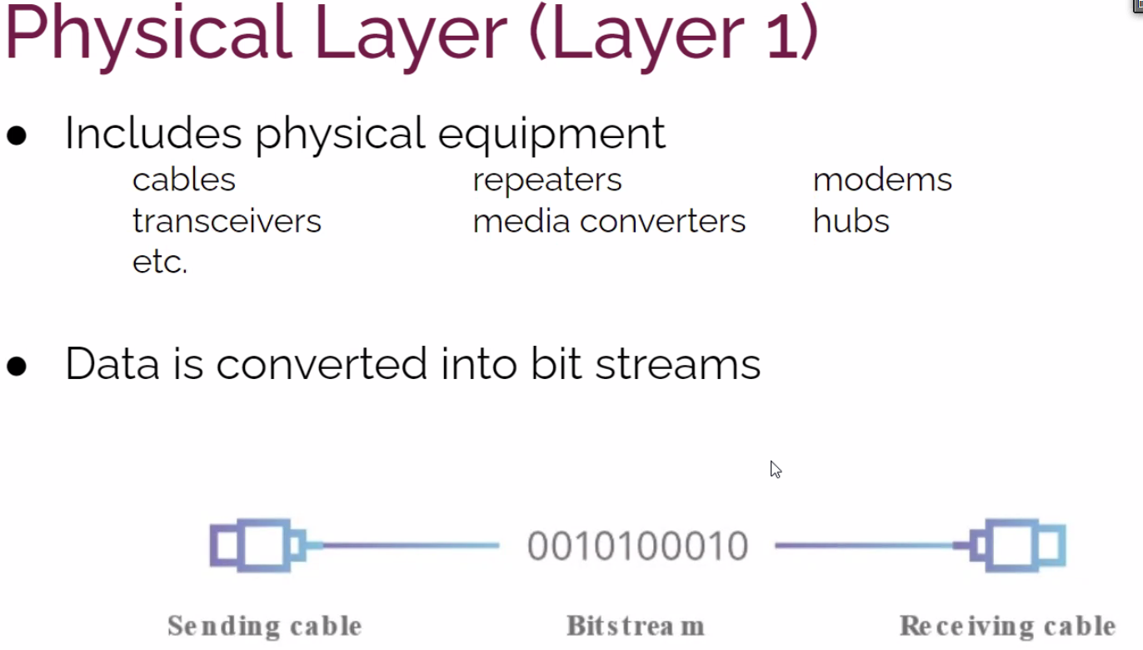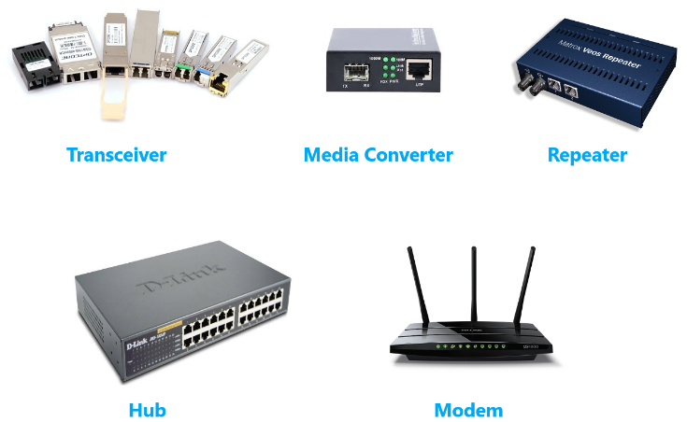

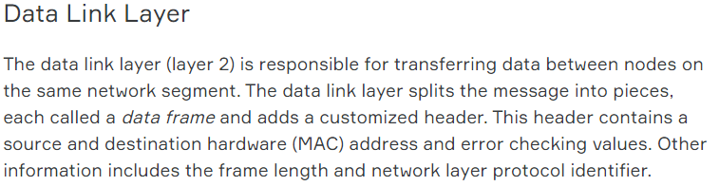

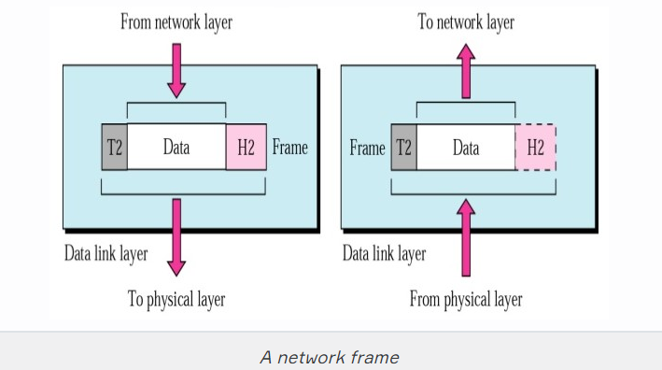

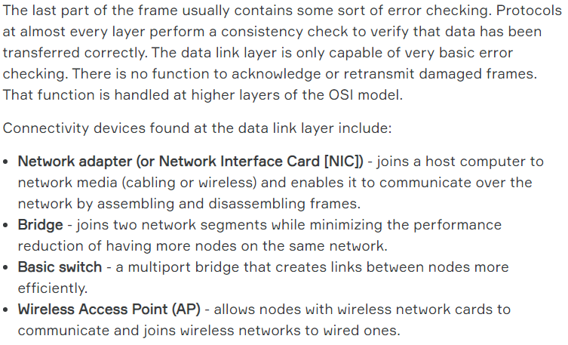

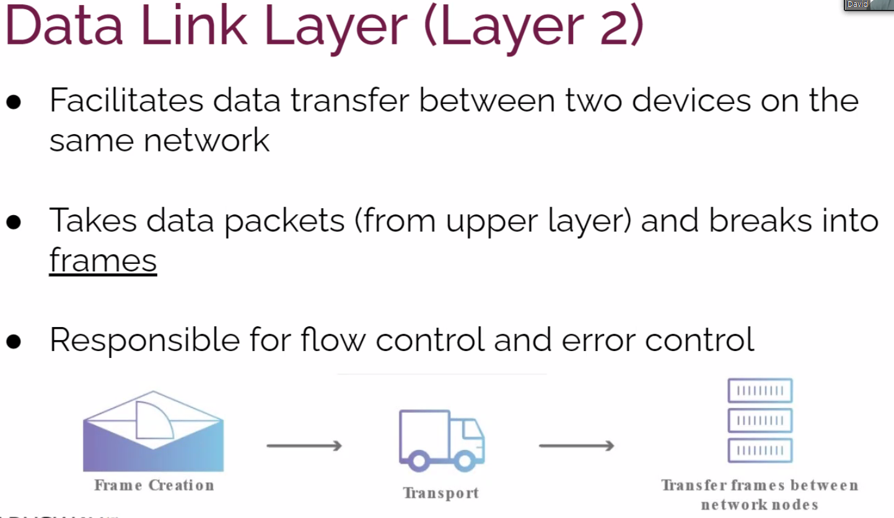

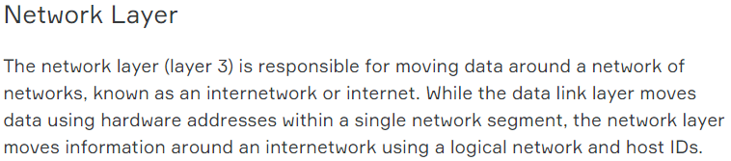

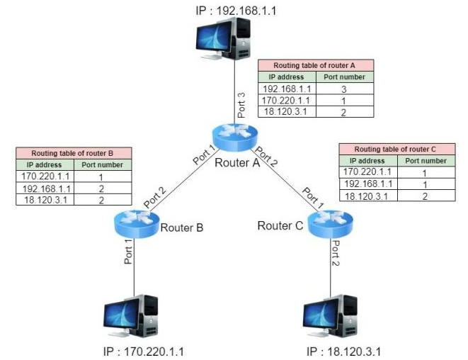

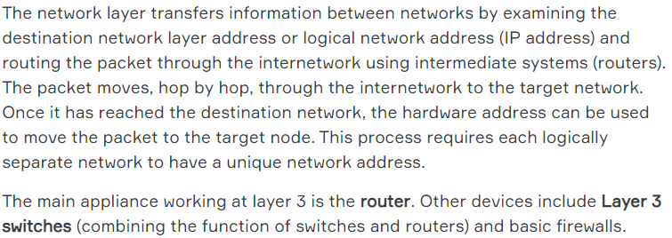

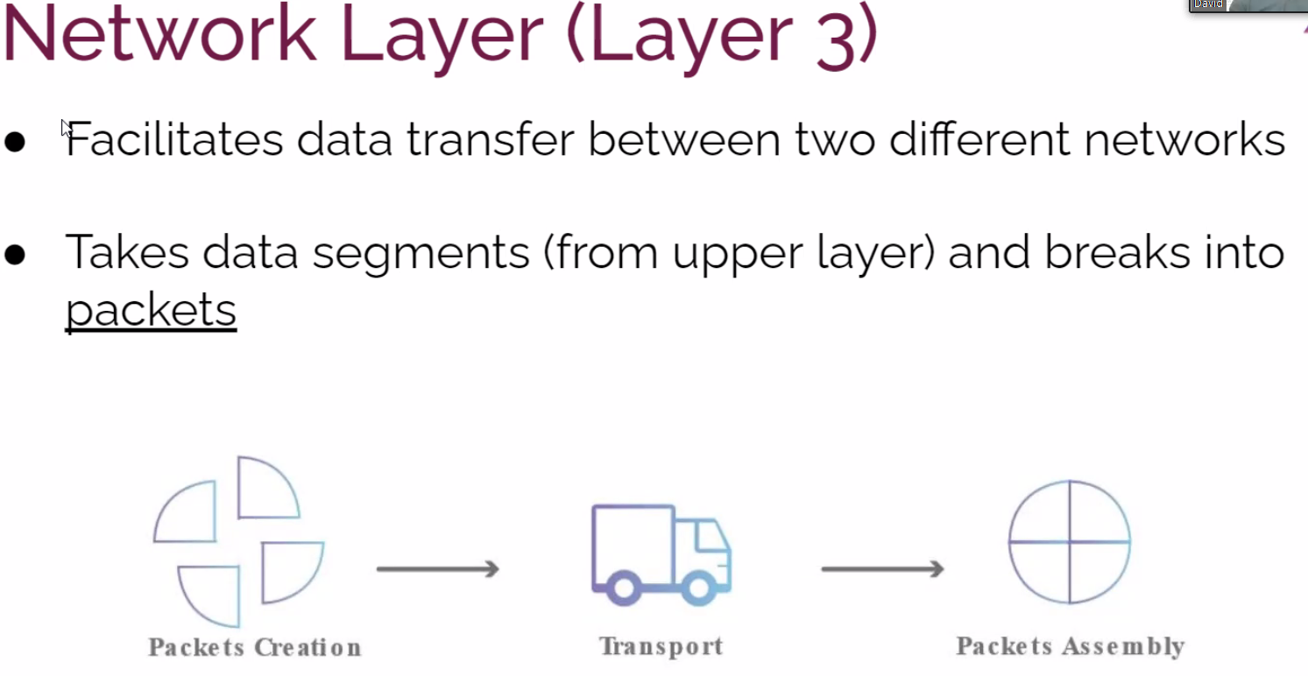

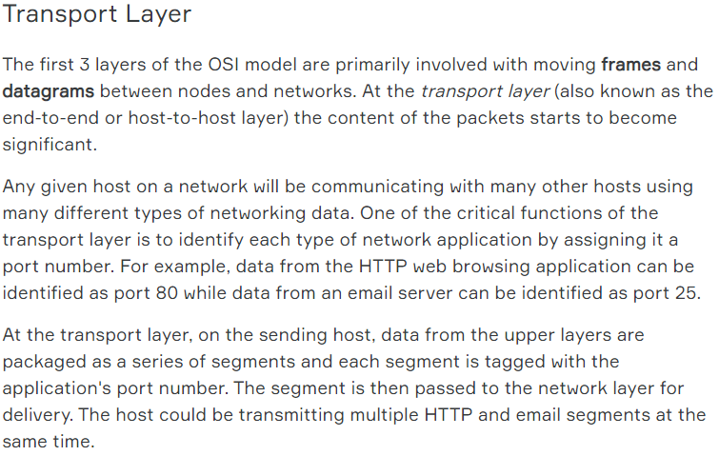

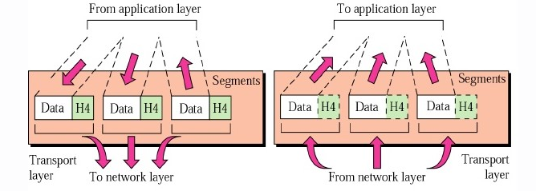

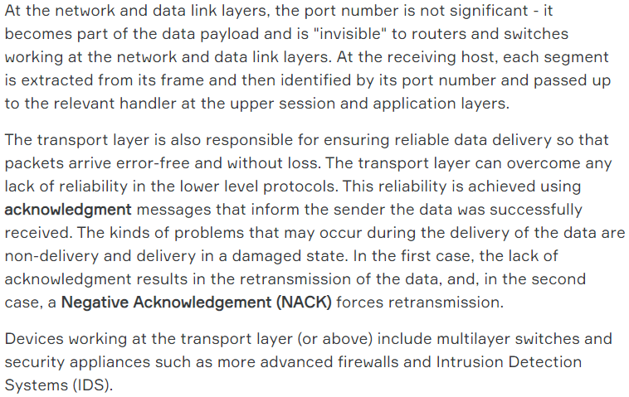

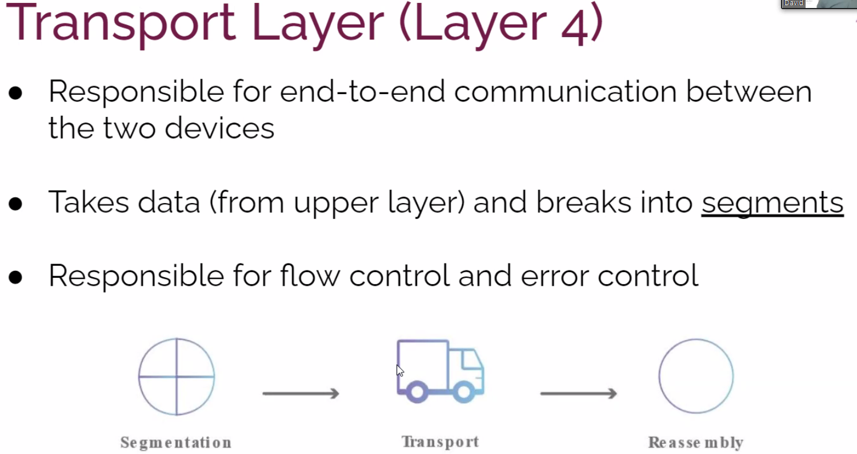

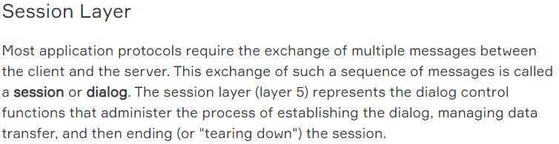

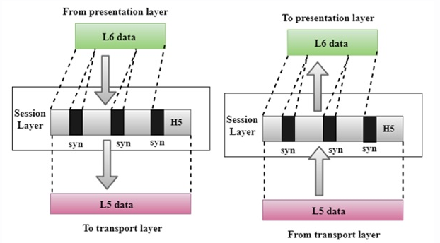

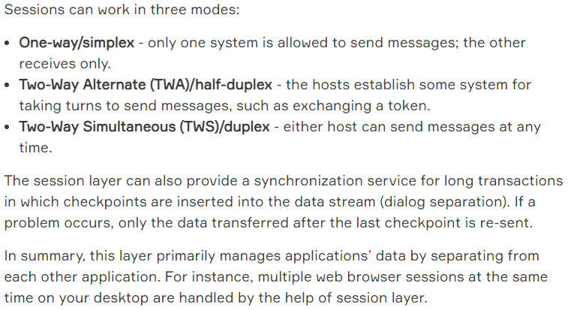

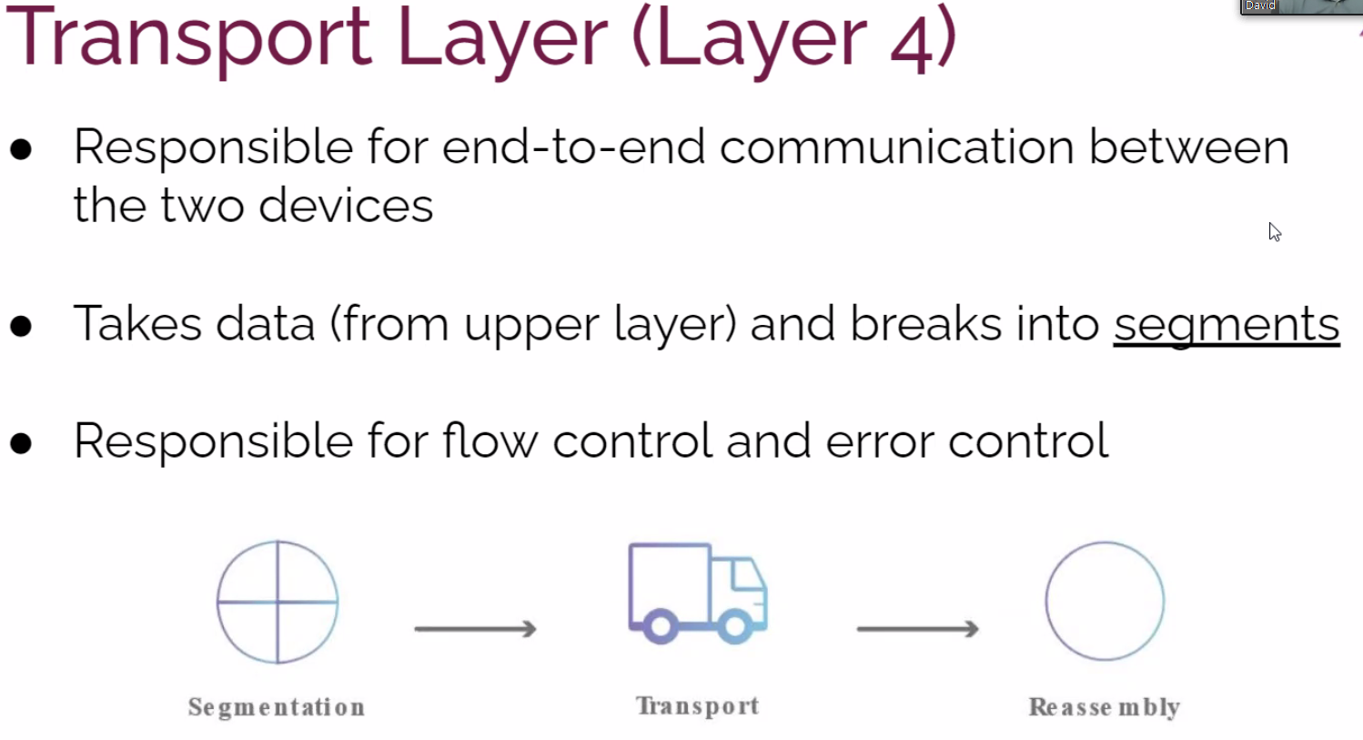

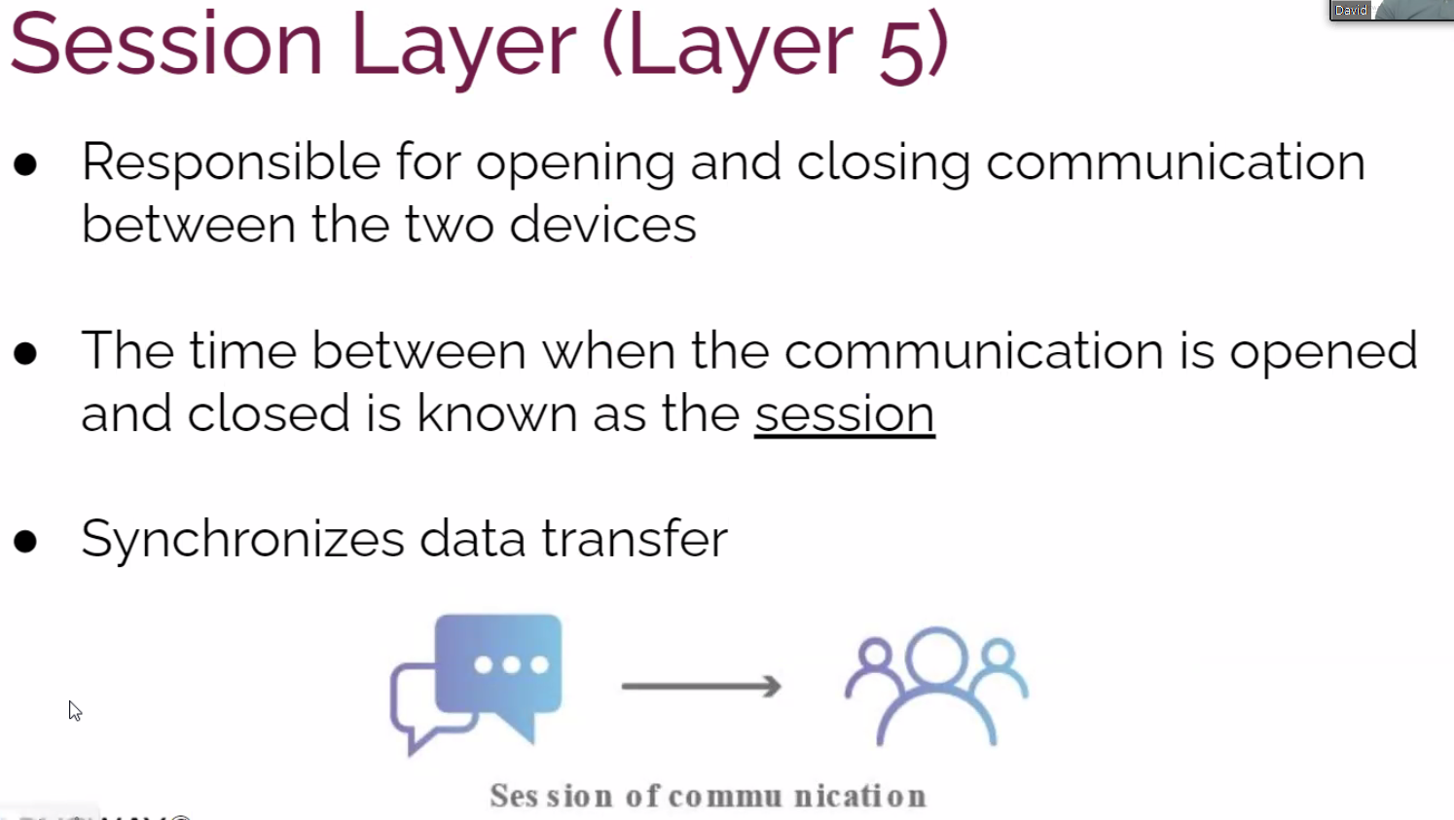

Baglanti baslangic bitisini takip eder. Siteyi kapatinca uygulamaya bagli olarak 30sn sureyle session bilgisini tutar sonra hesap kapanir. Ancak browseri kapatirsak hemen session biter.

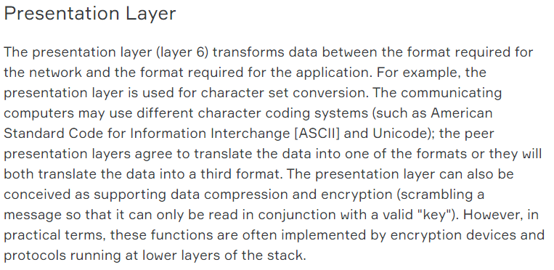

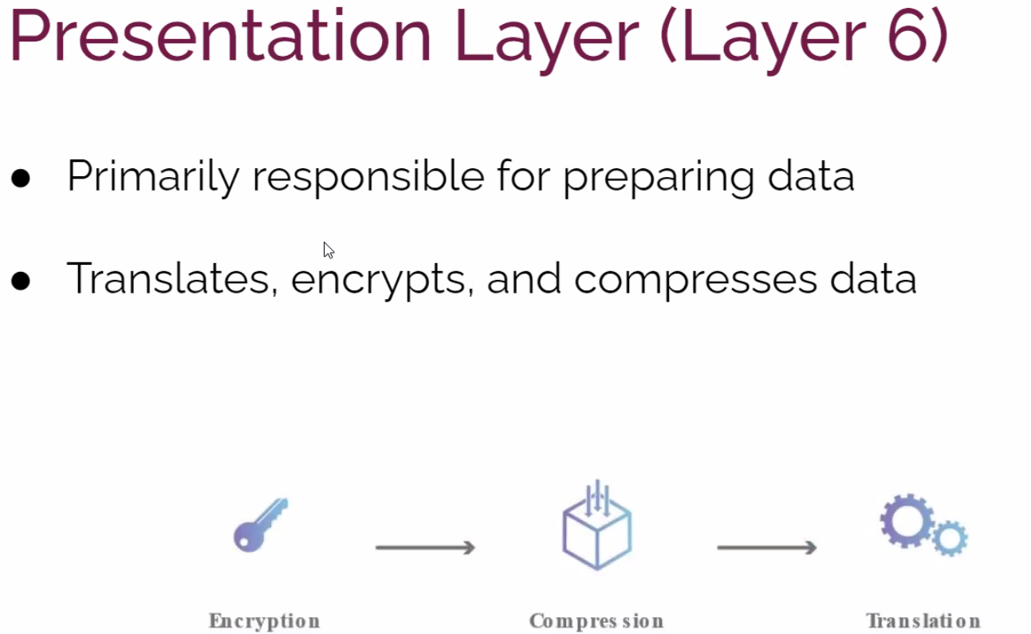

Encryption’dan mana ilgili verilerin belirli bir formata sokulmasidir. Ayrica sifreleme ihtiyaci olanlar sifrelenir.

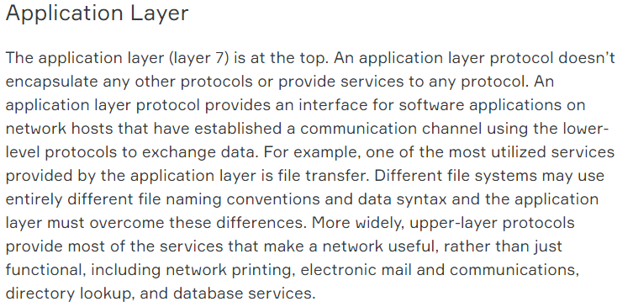

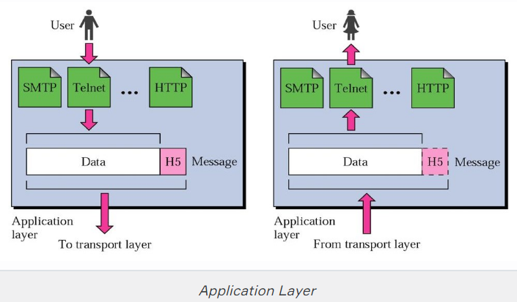

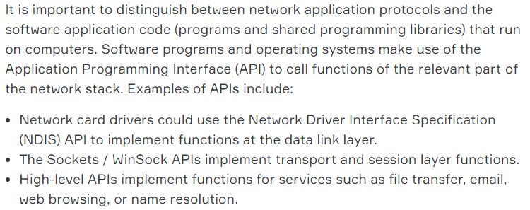

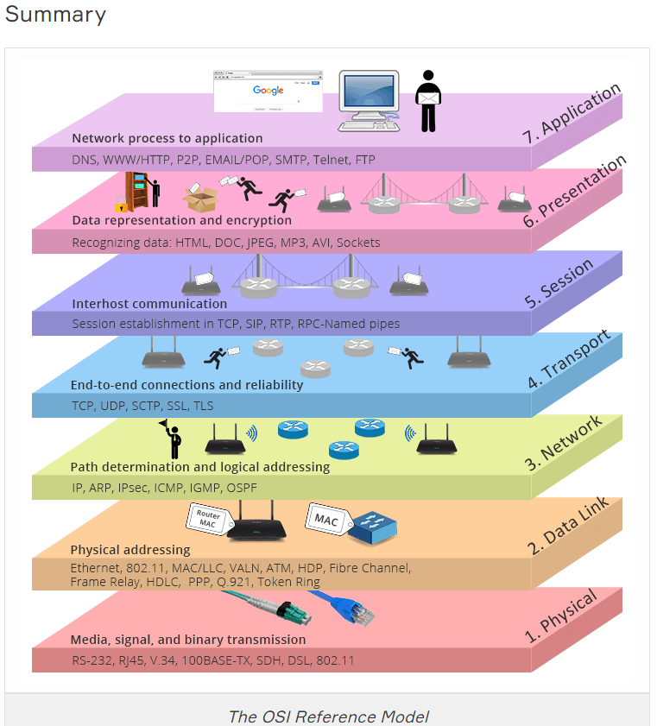

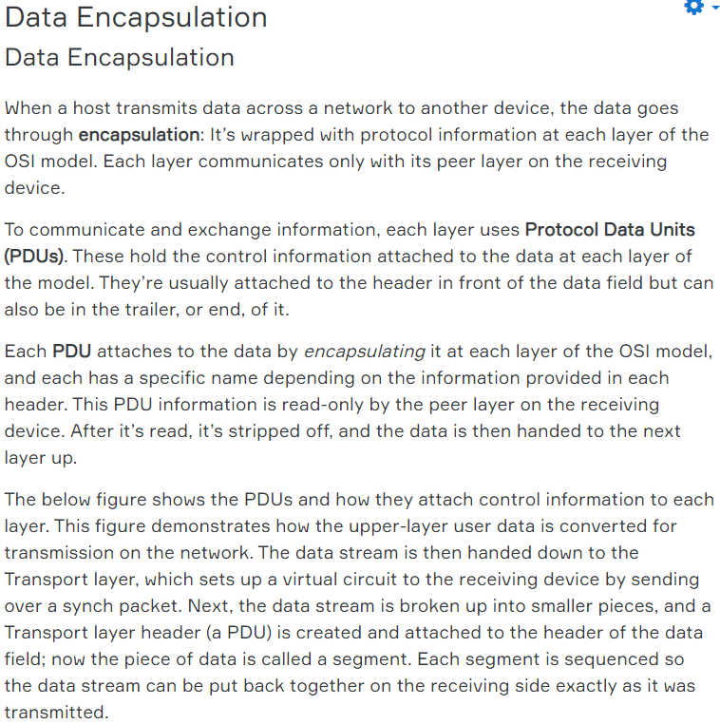

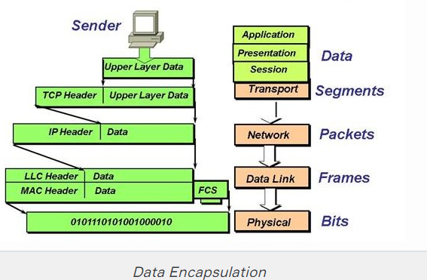

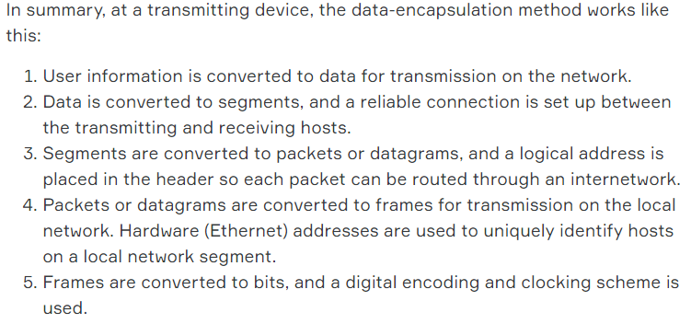

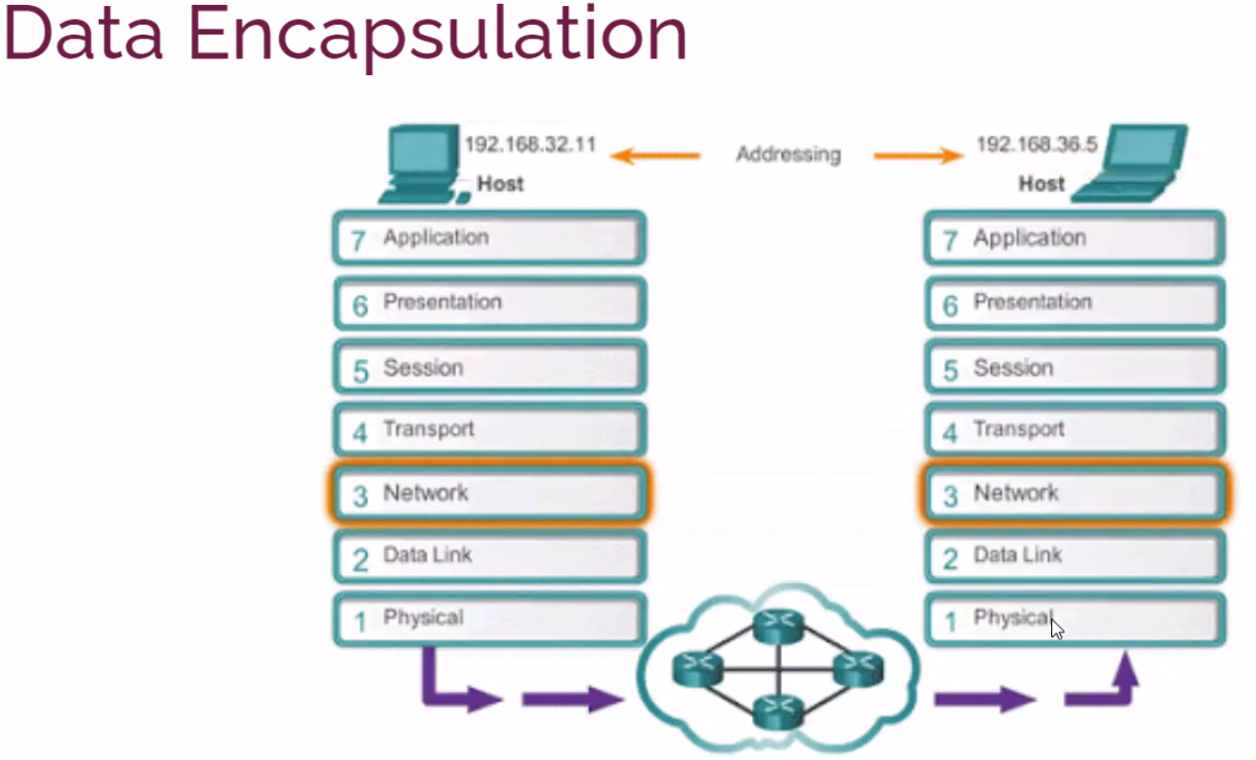

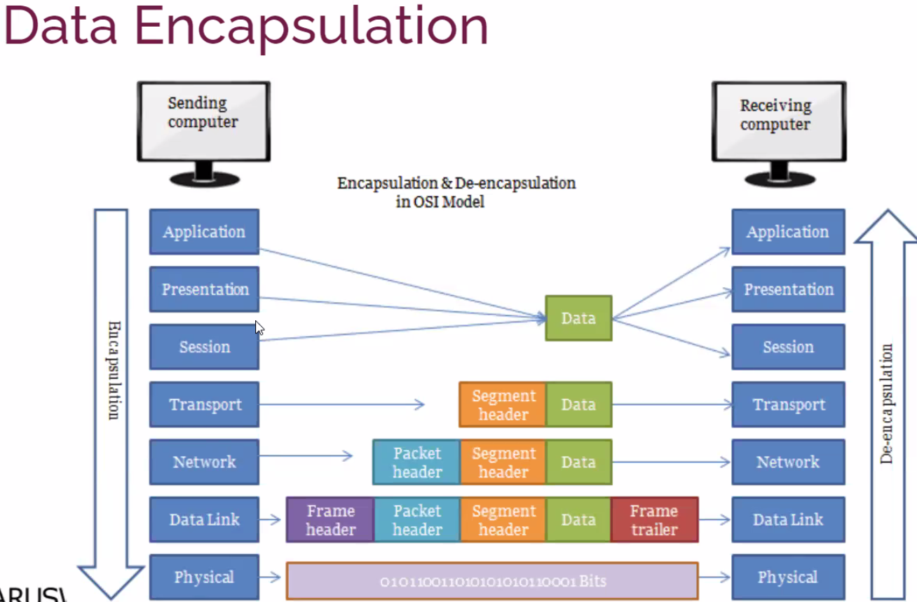

**ETHERNET SPECIFICATIONS**

Son iki layer (Data Link ve Physical) ile tanimlanmistir.

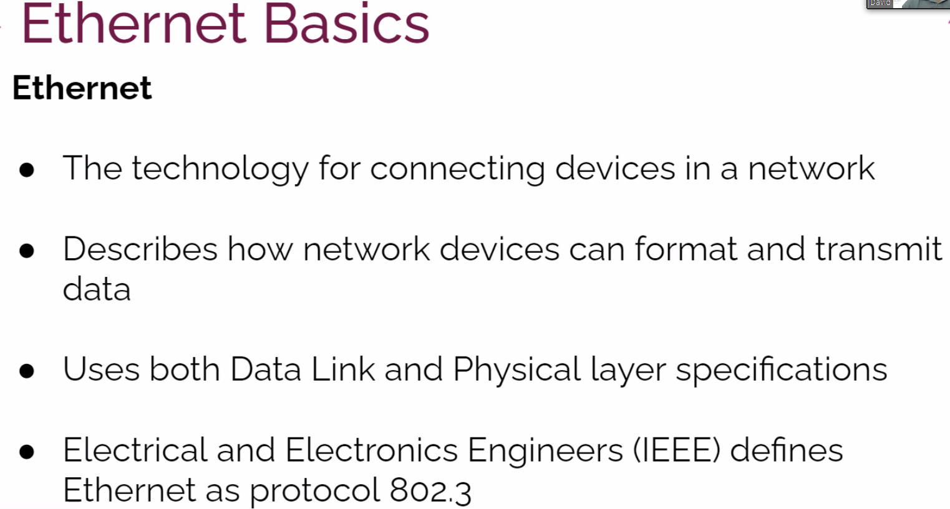

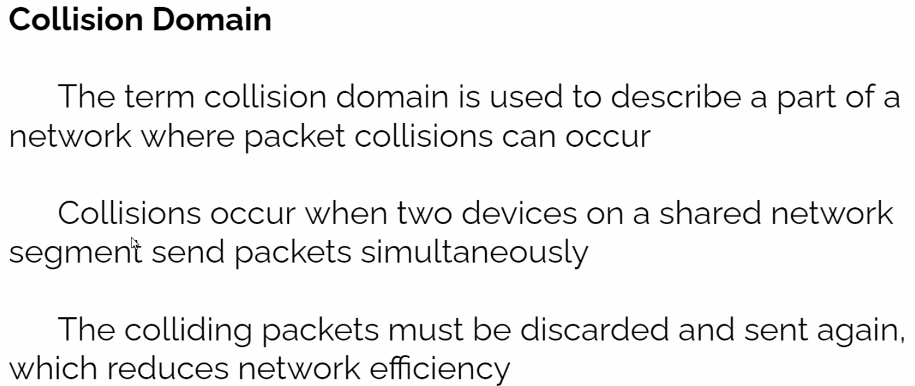

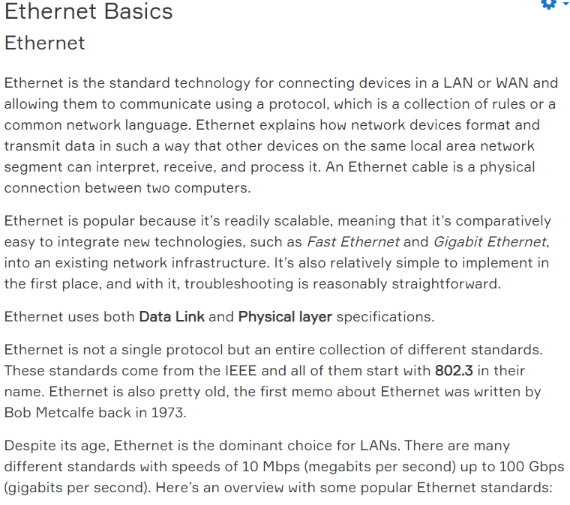

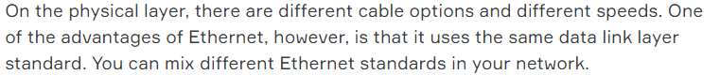

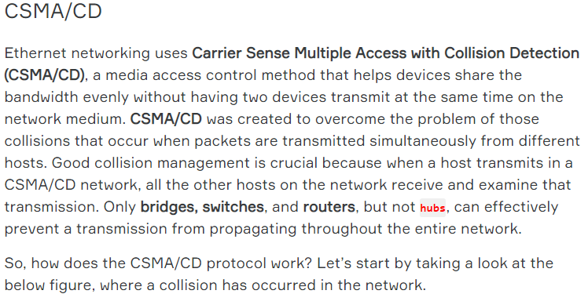

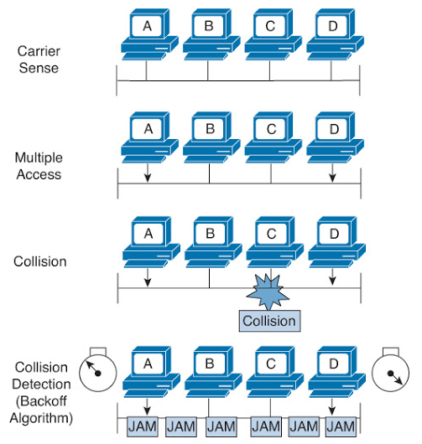

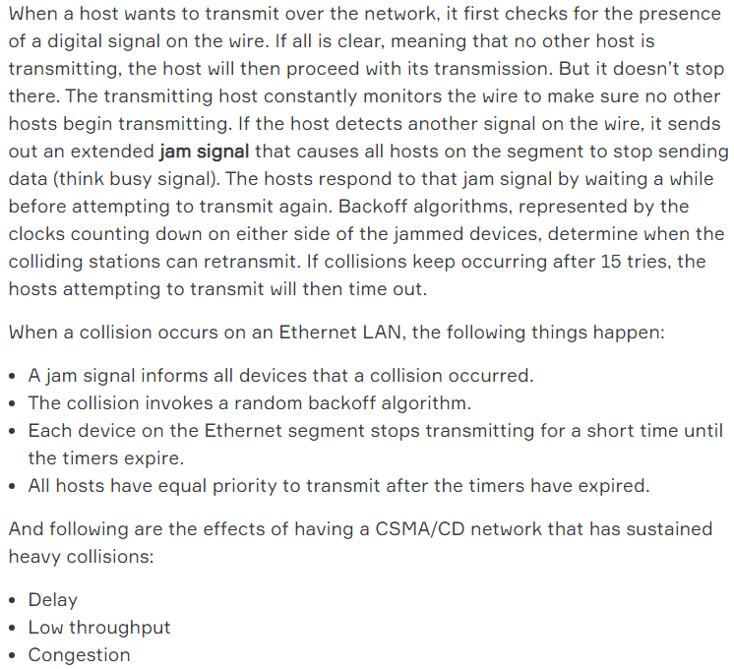

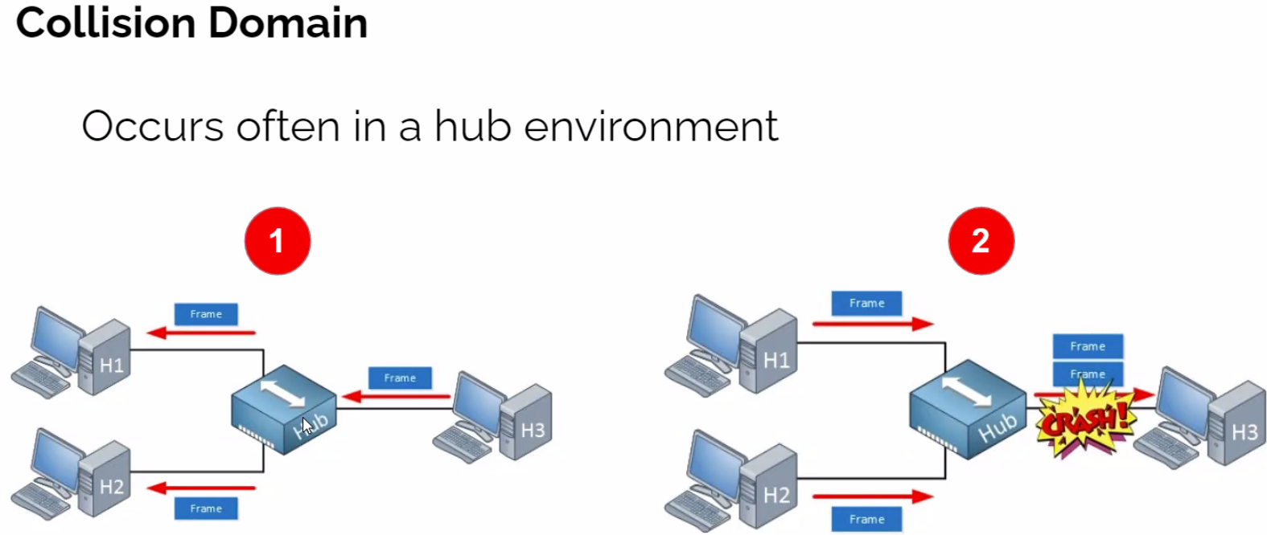

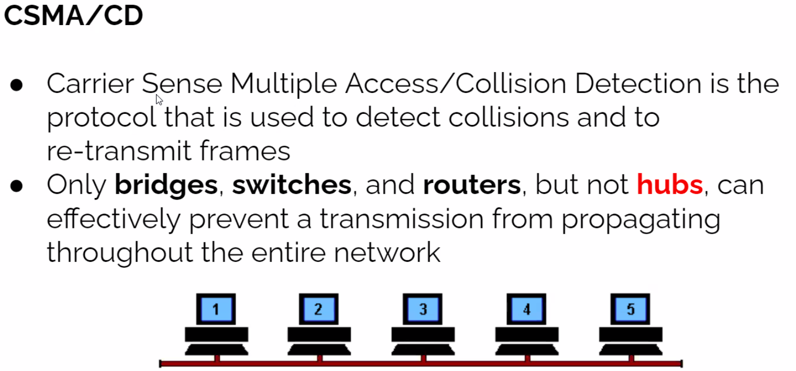

**Carrier Signal**: Telefonu acinca diiiit seklindeki veya net kablosunun surekli uzerinde akim olmasi.

Collusion: Bir host gonderme yapacaksa carrier signali takip eder. Musaitse gonderi yapar. Ayni anda iki host gonderi yaparsa collusion olur. Eger hub ise tum hub ve baglilari tek collusion kabul edilir ve tum gonderi durur. Eger sswitch ise yalnizca cakisan cihazlar collusion olur, diger cihazlar devam eder. Hub’ta tum cihazlar tek collusion, switch’te ise herbir cihaz ayri ayri collusion kabul edilir.

HUB kullanilan aglarda collusion olabilir. Ayni anda birden fazla port cikis yapinca cakisma olabilir.

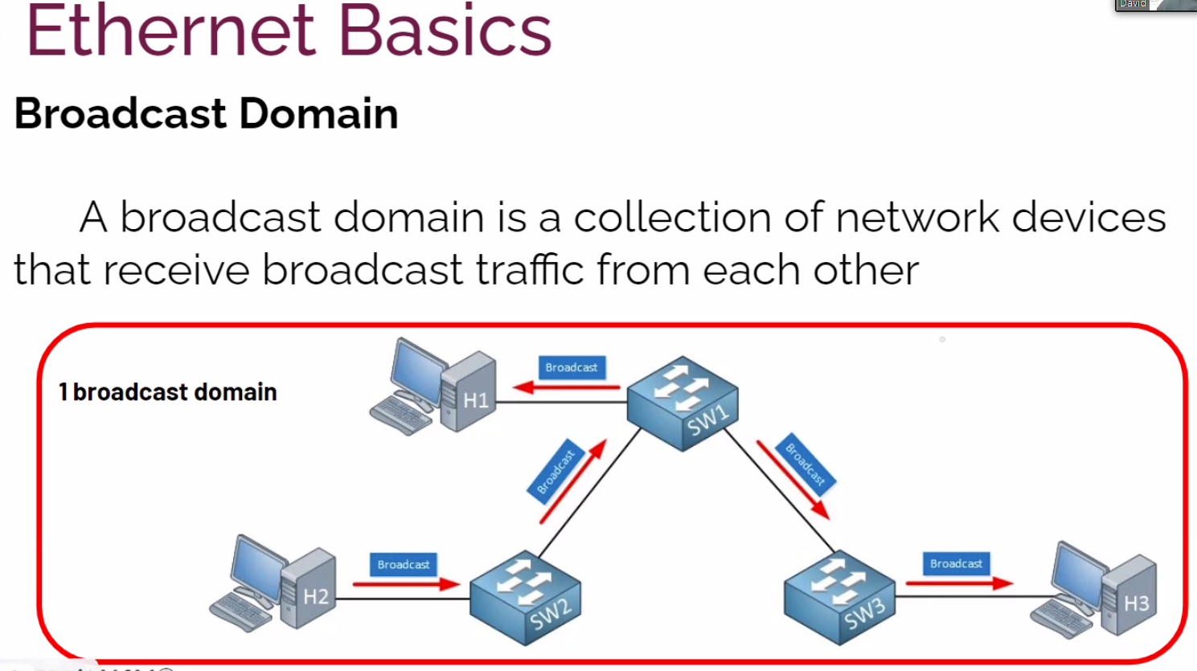

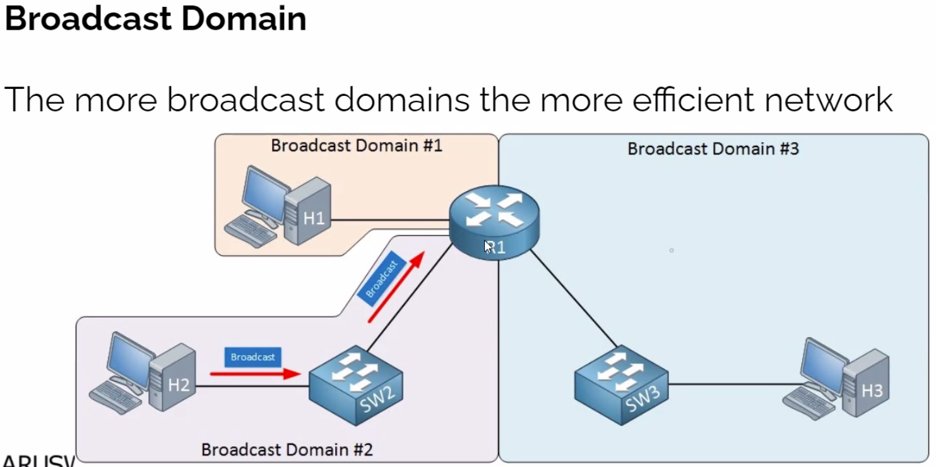

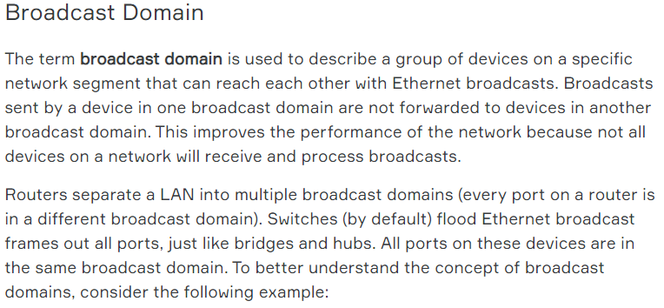

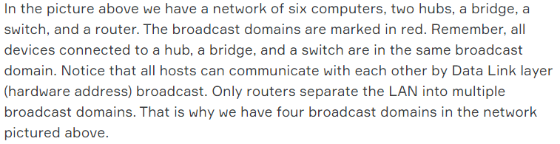

HUB, layer 1’de, Switchler Layer 2, Routerlar Layer 2 ve 3’te calisir.

LAN’in icinde Router yoksa tum LAN’a domain denir.

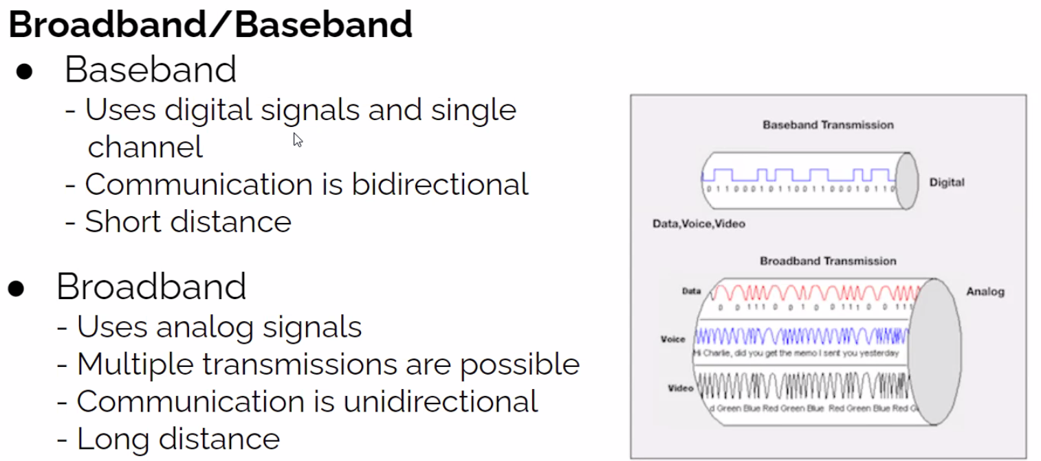

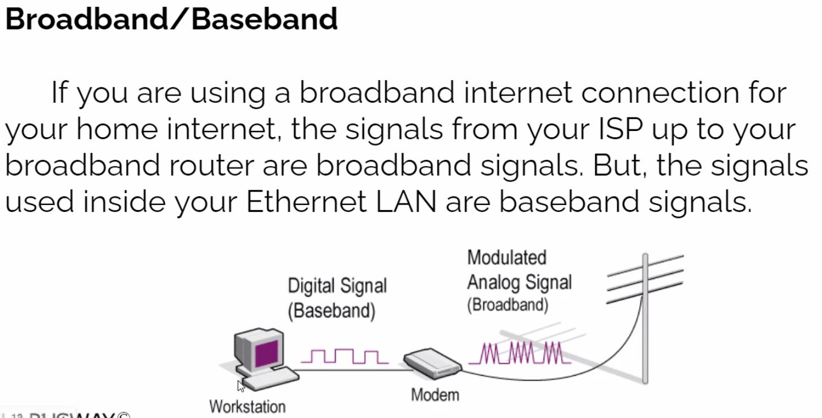

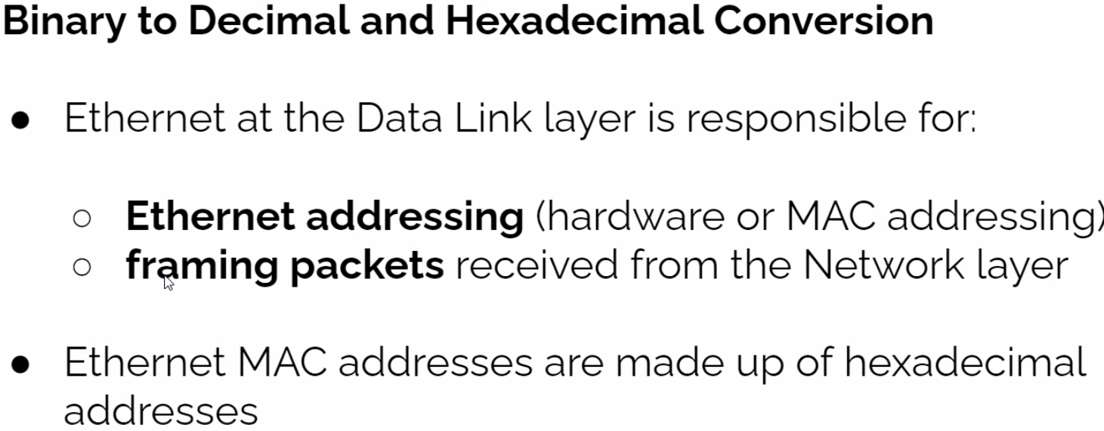

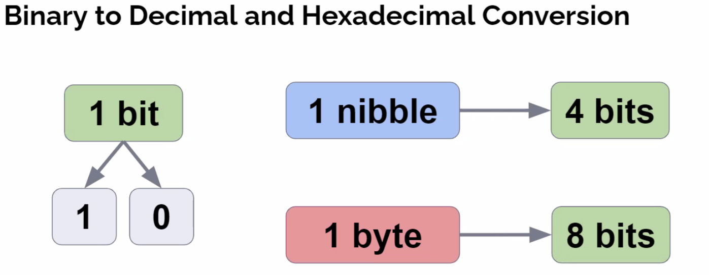

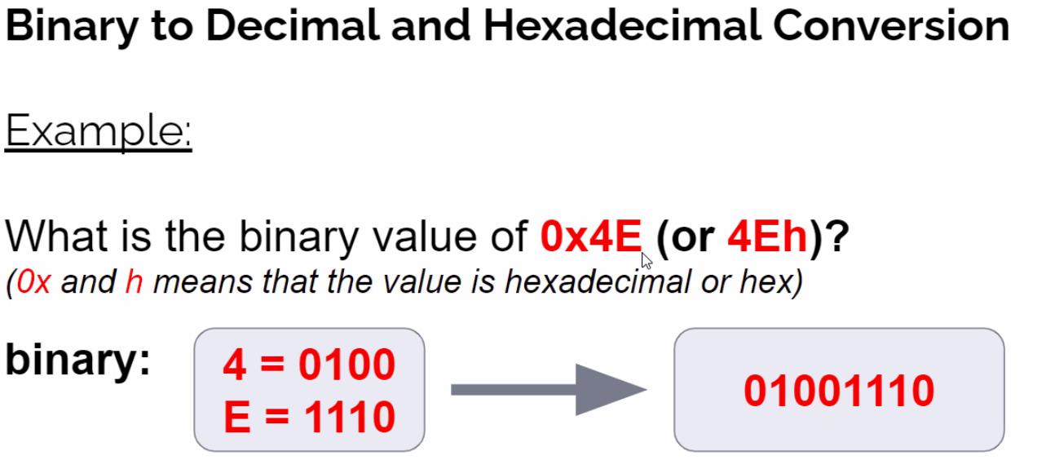

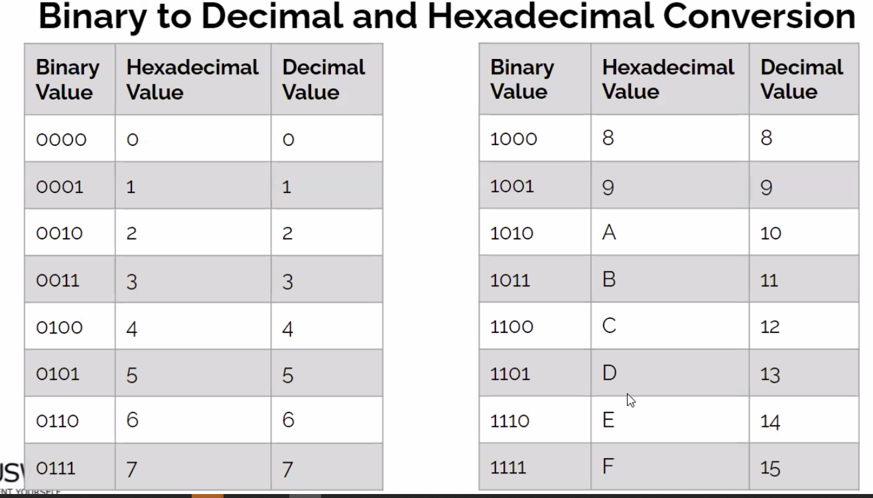

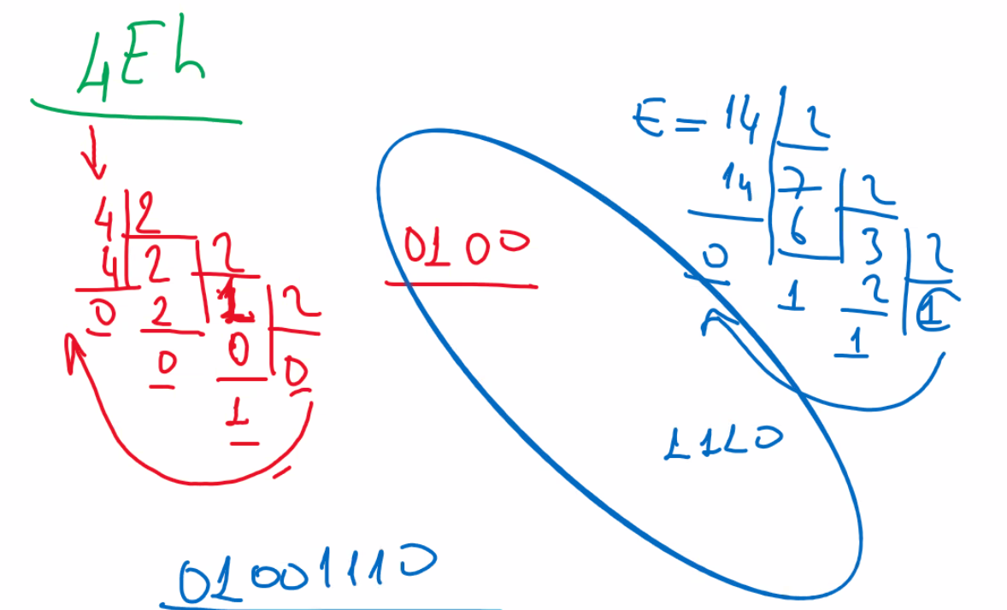

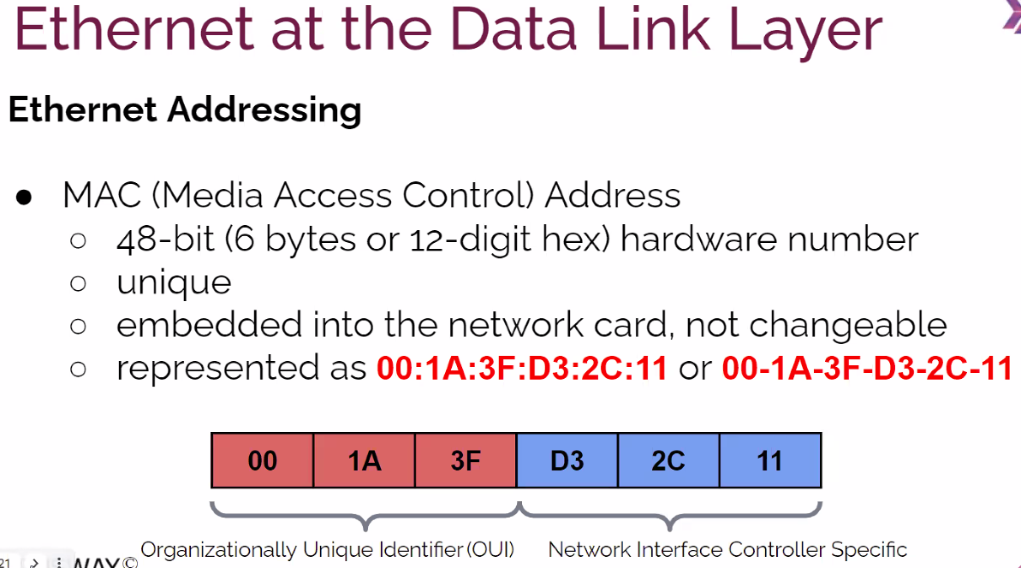

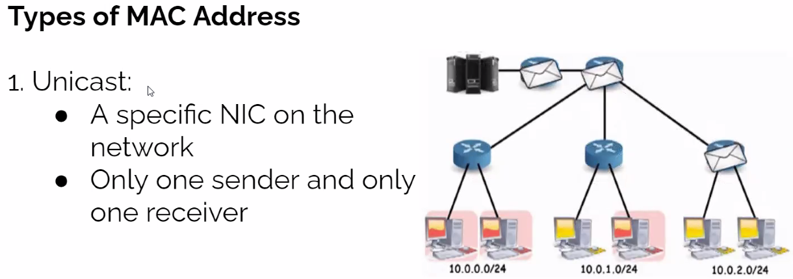

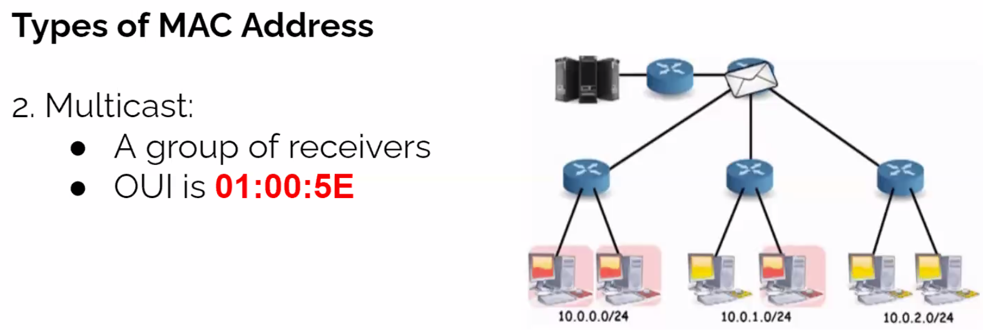

HUB, layer 1 cihaz oldugu icin MAC adresi yok, Router ve Switch’in var.

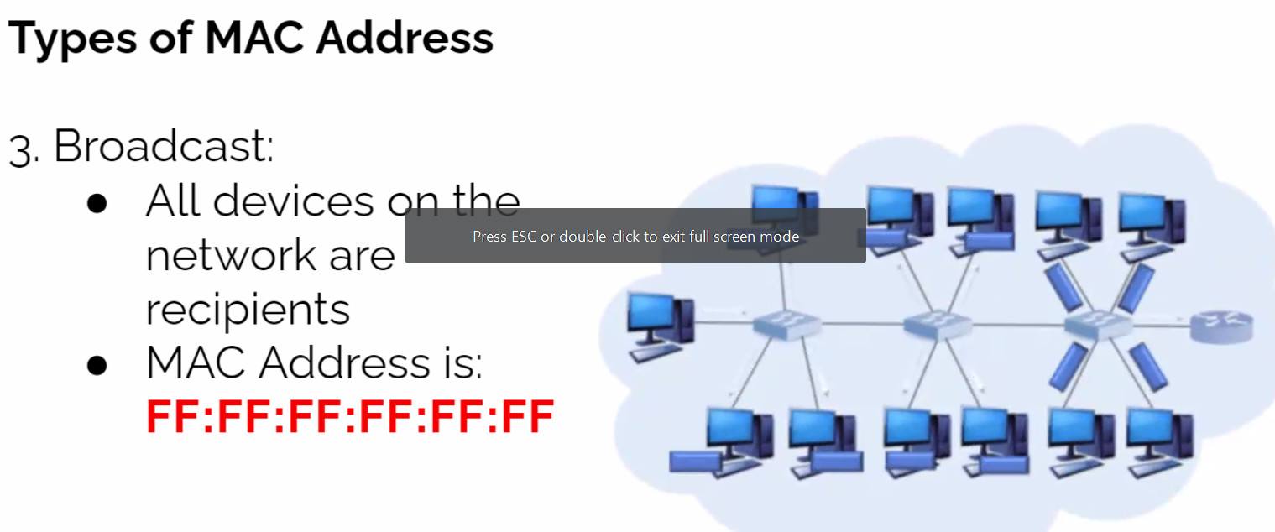

Yukardaki broadcast mesajdir ve herkese gonderilir.

MAC adresi Data Link seviyesinde, IP adresi Network Layer seviyesindedir.

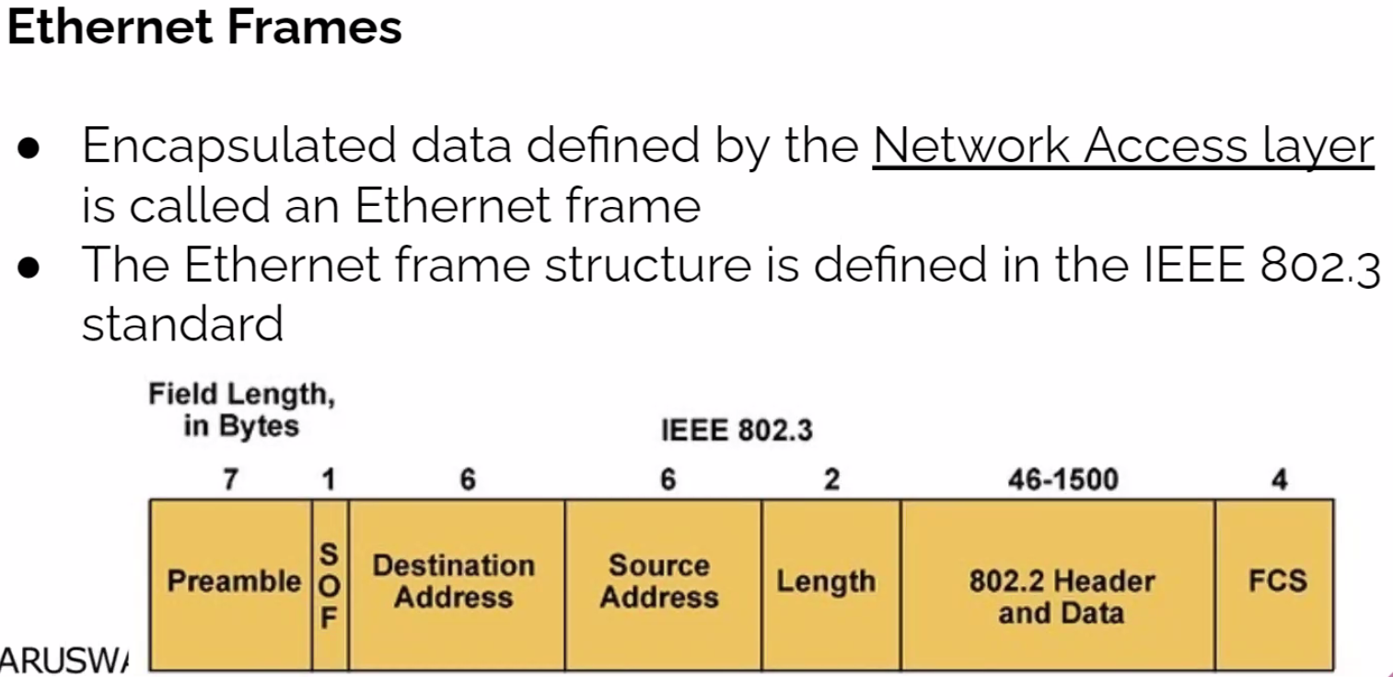

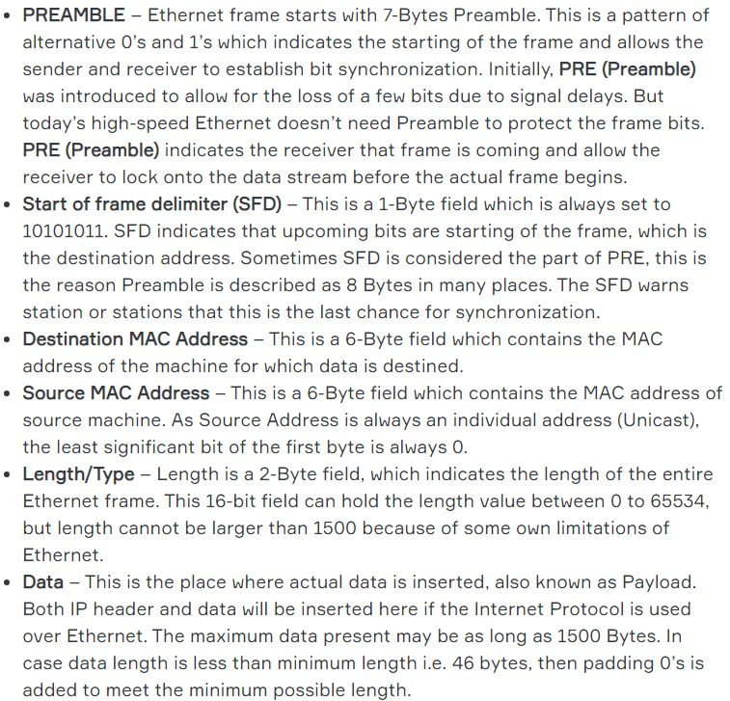

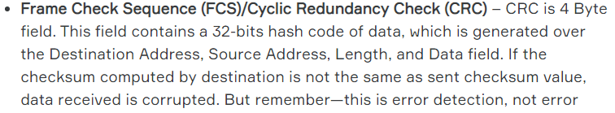

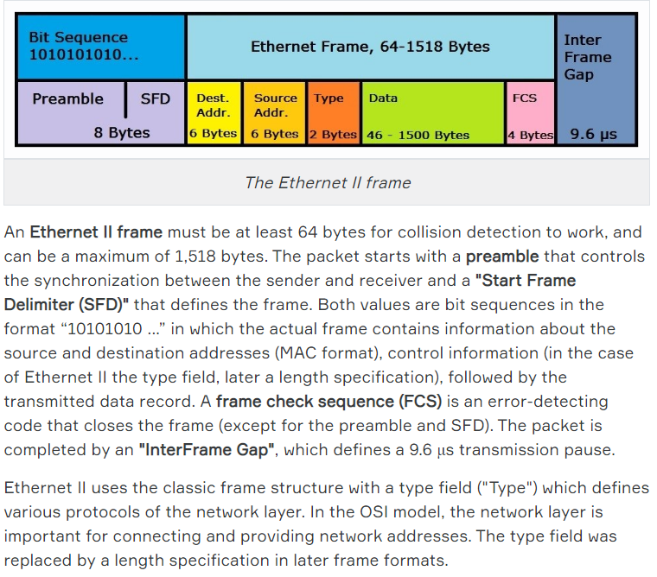

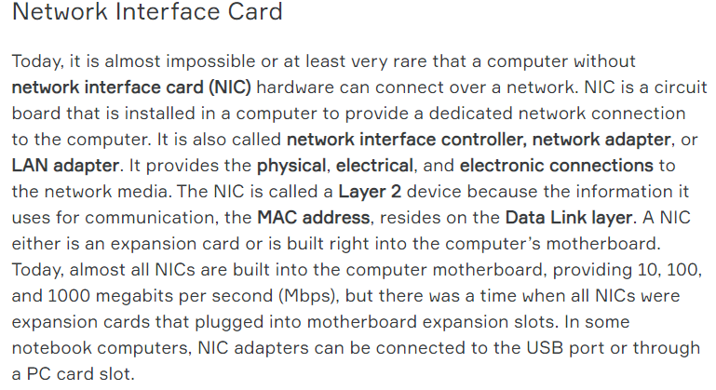

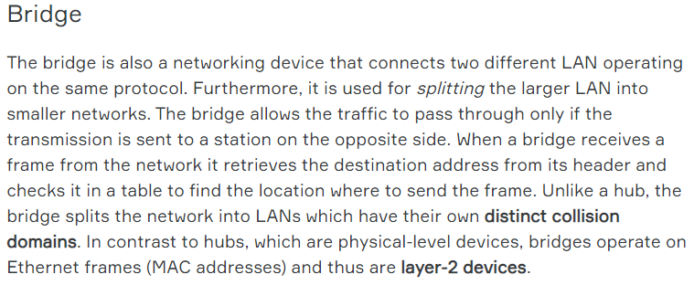

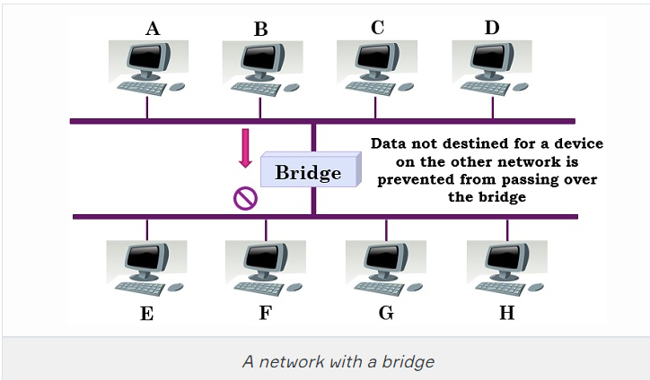

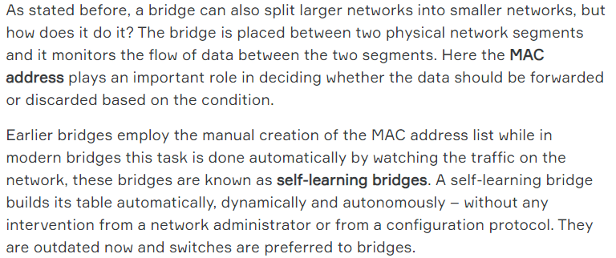

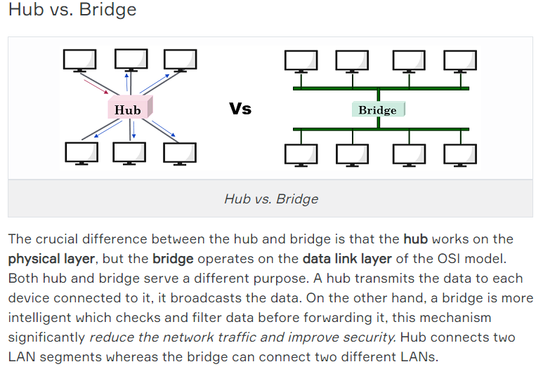

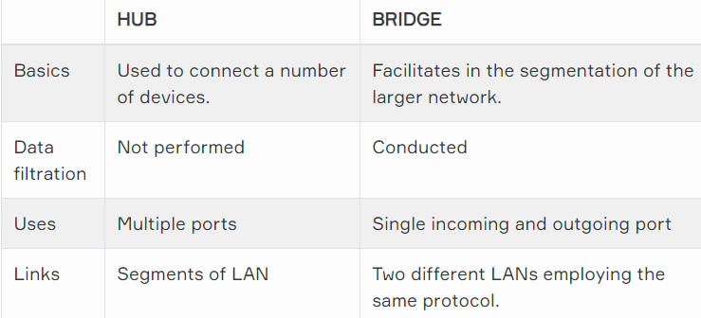

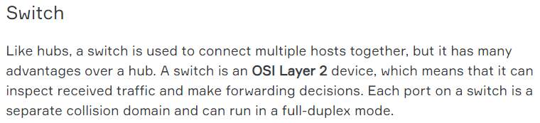

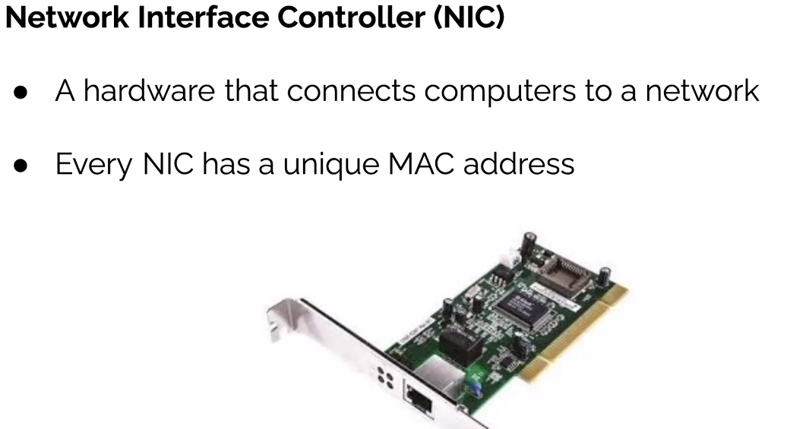

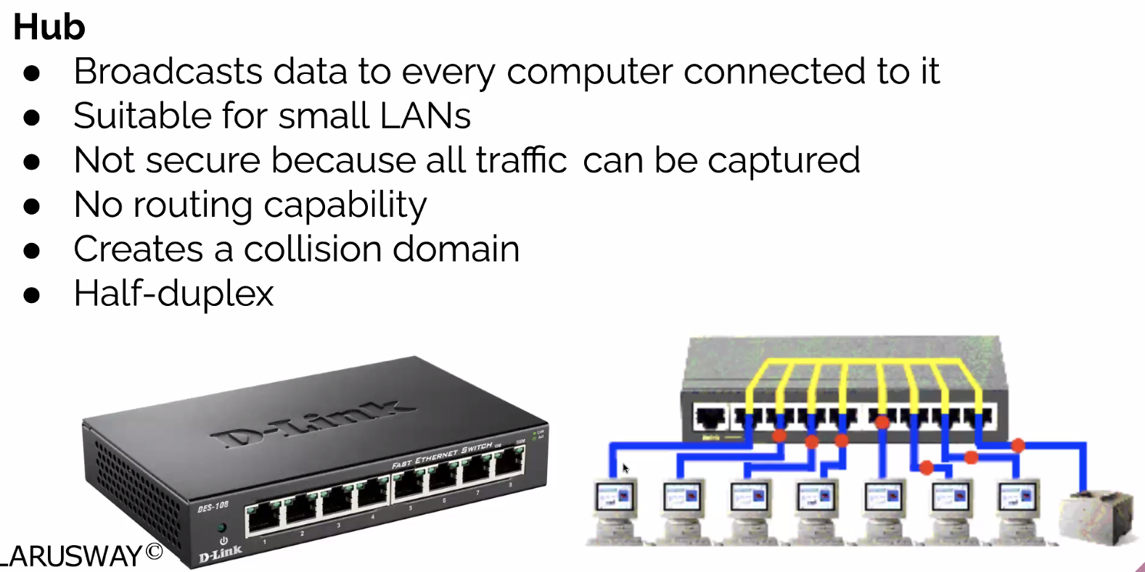

**HUB’in MAC adresi yoktur.**

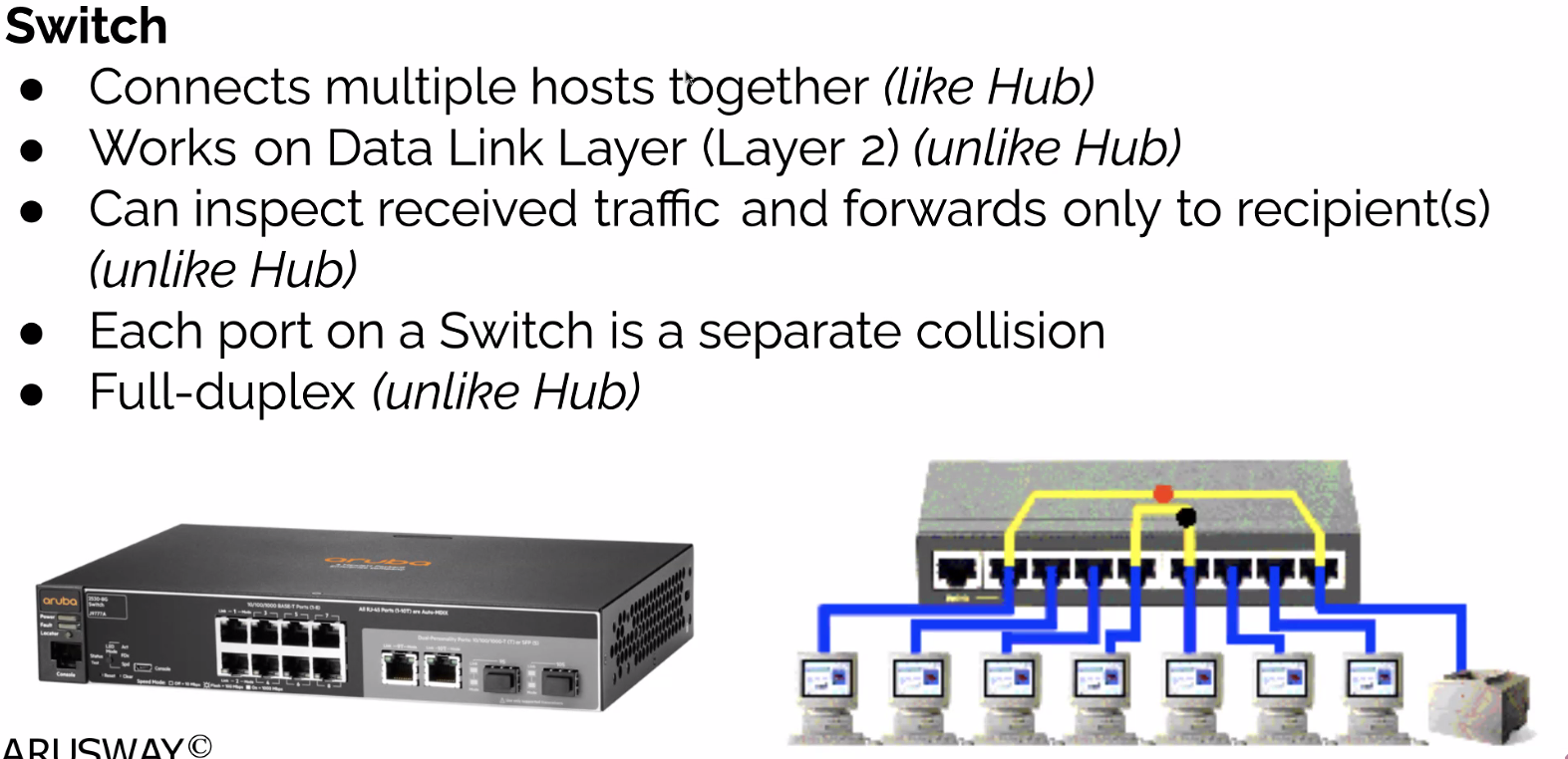

SWITCH’in MAC adresi var, icine girilerek IP adresi de tanimlanabiliyor.

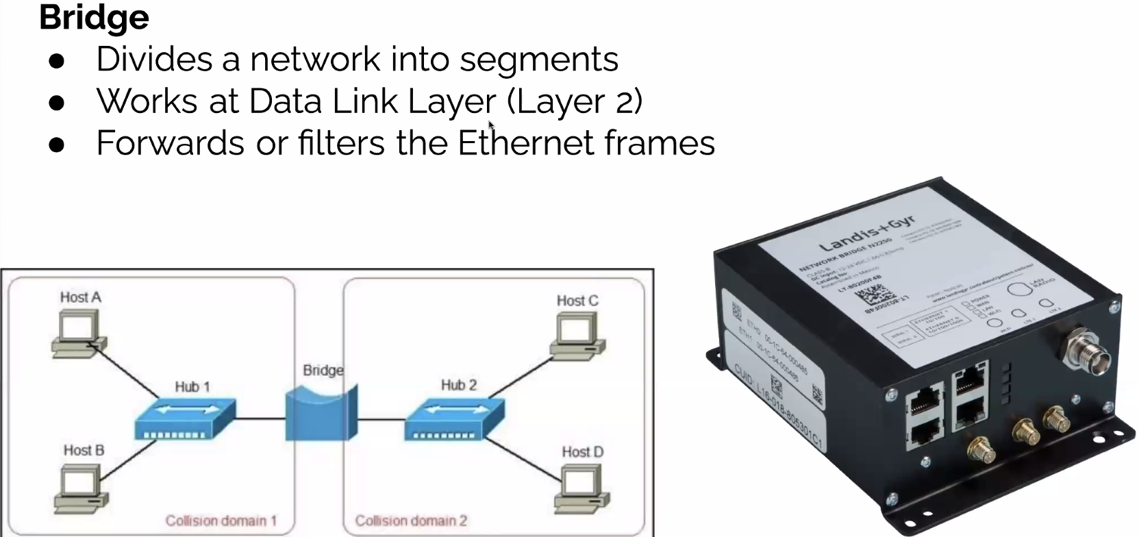

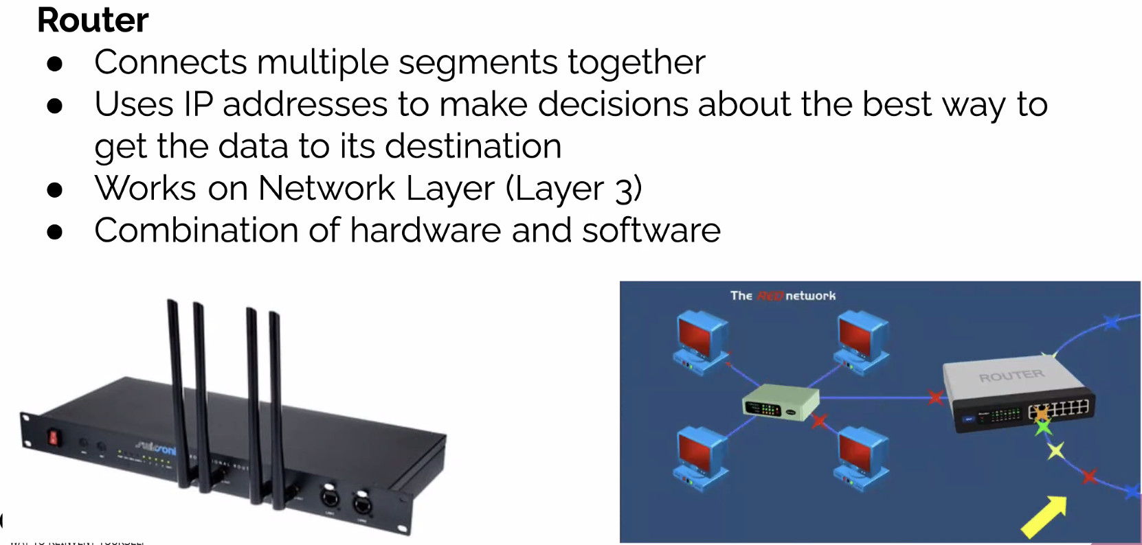

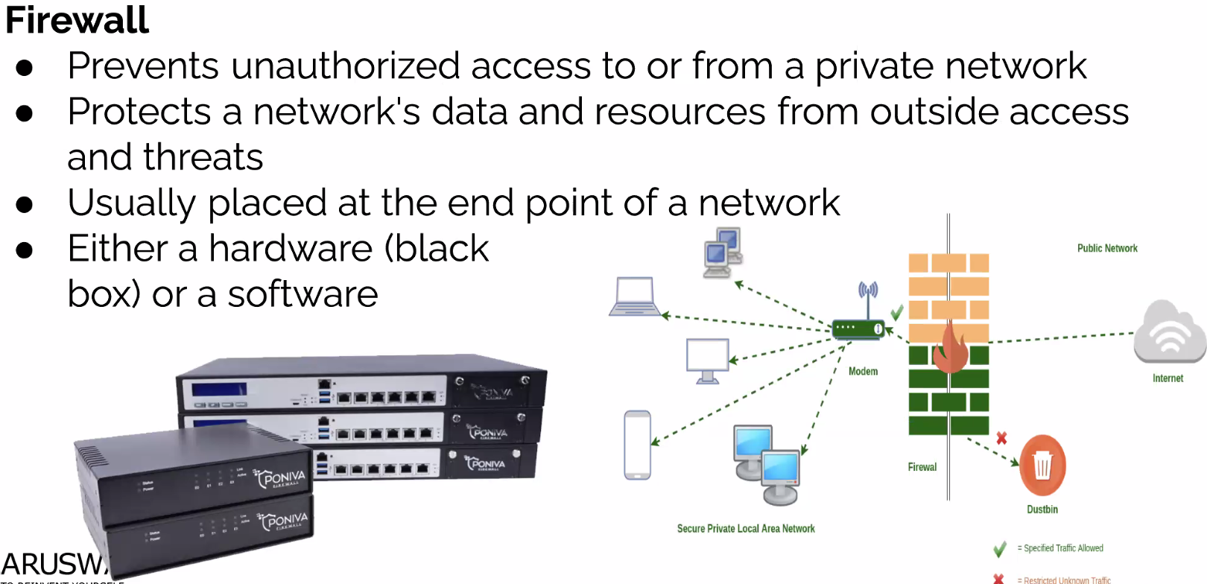

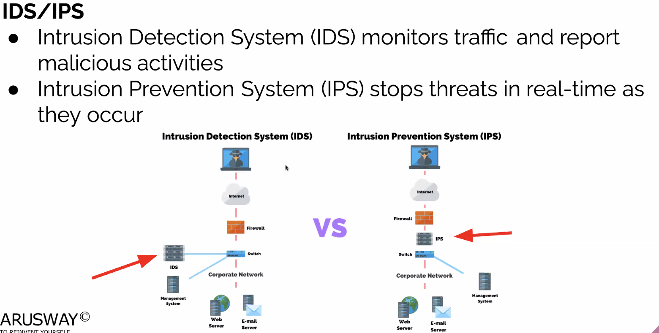

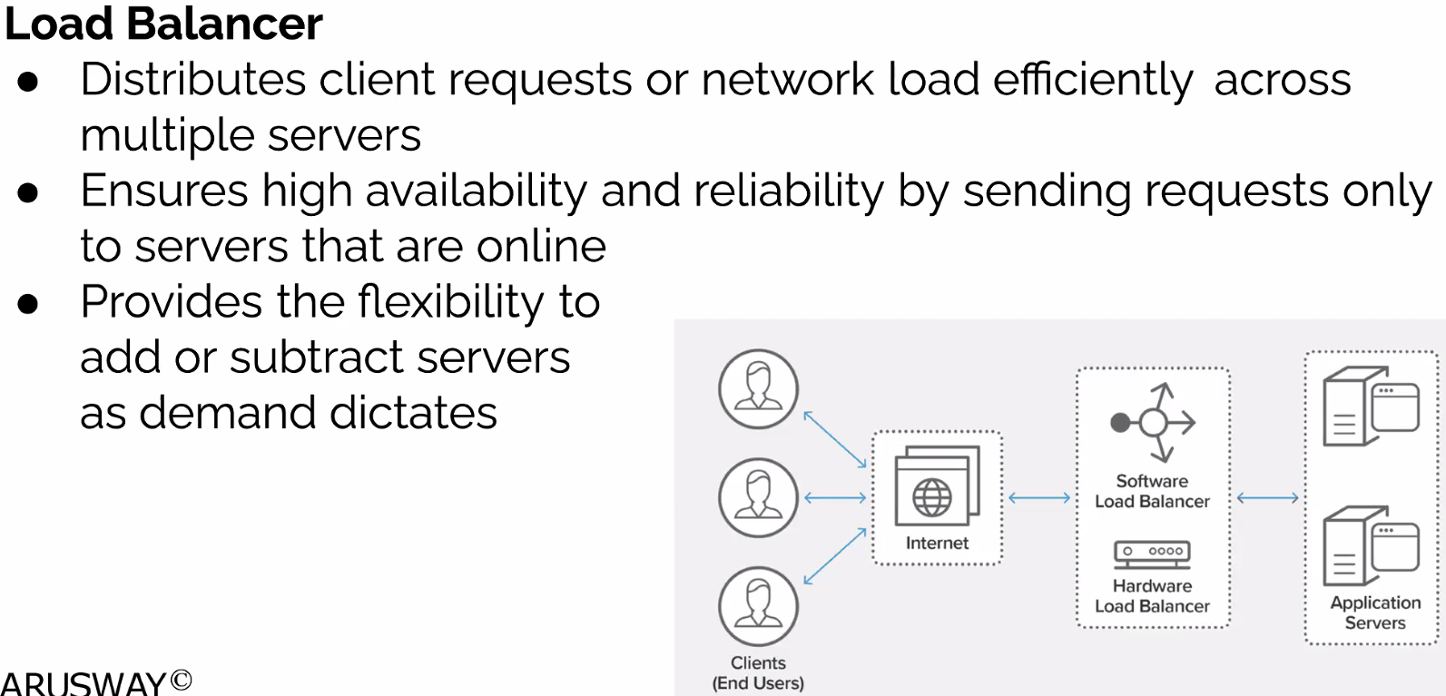

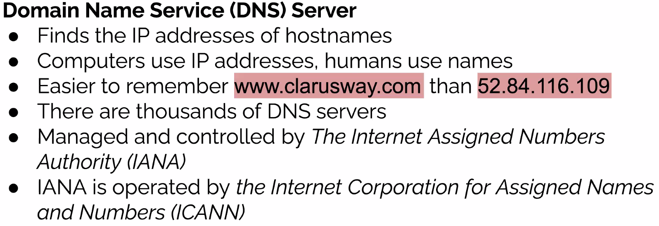

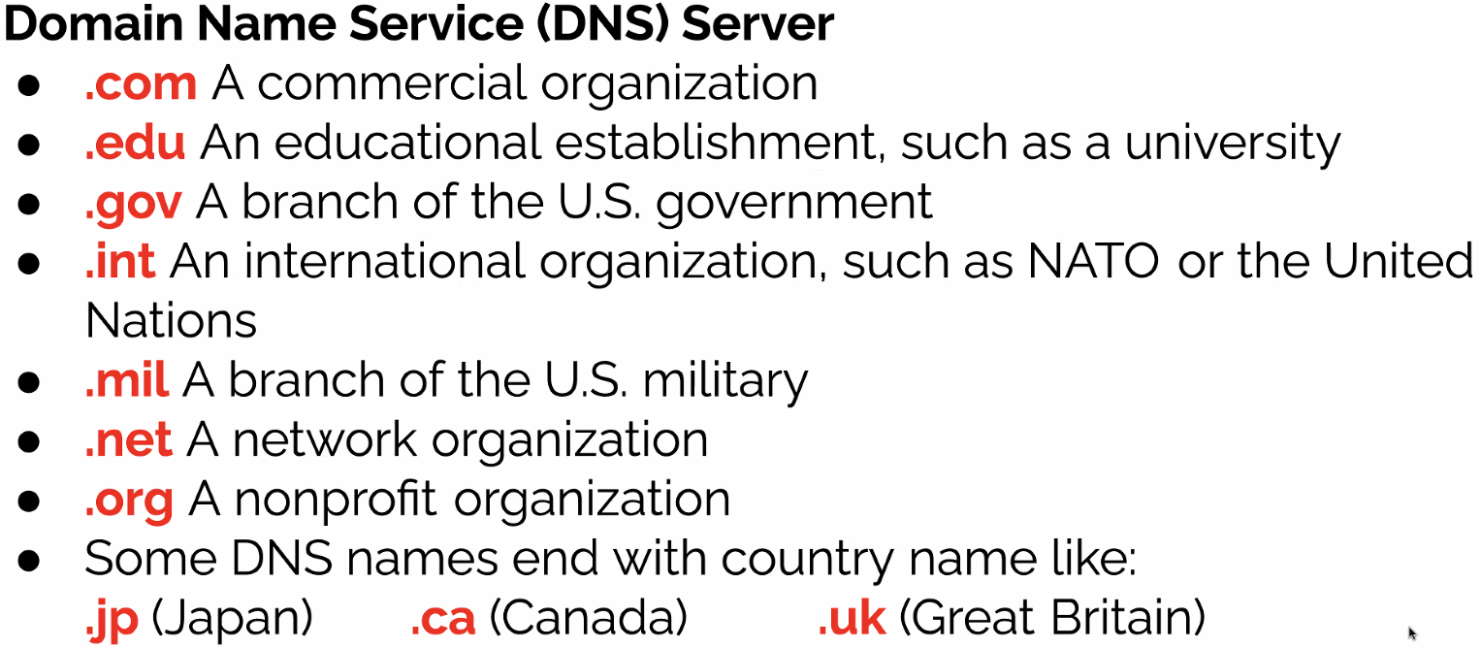

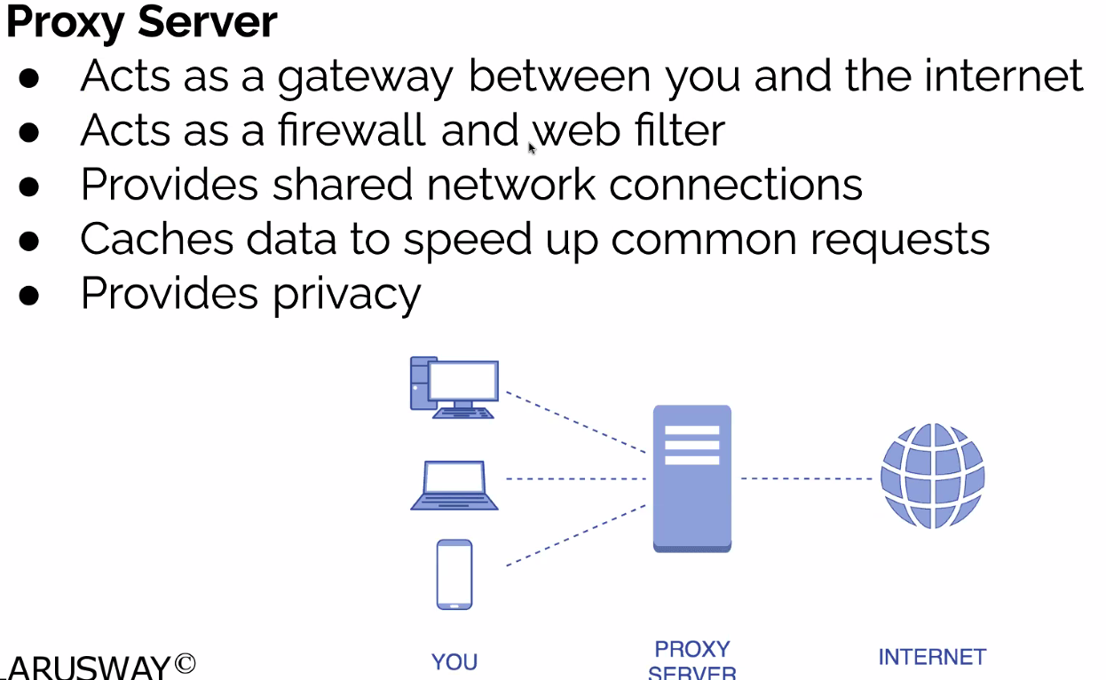

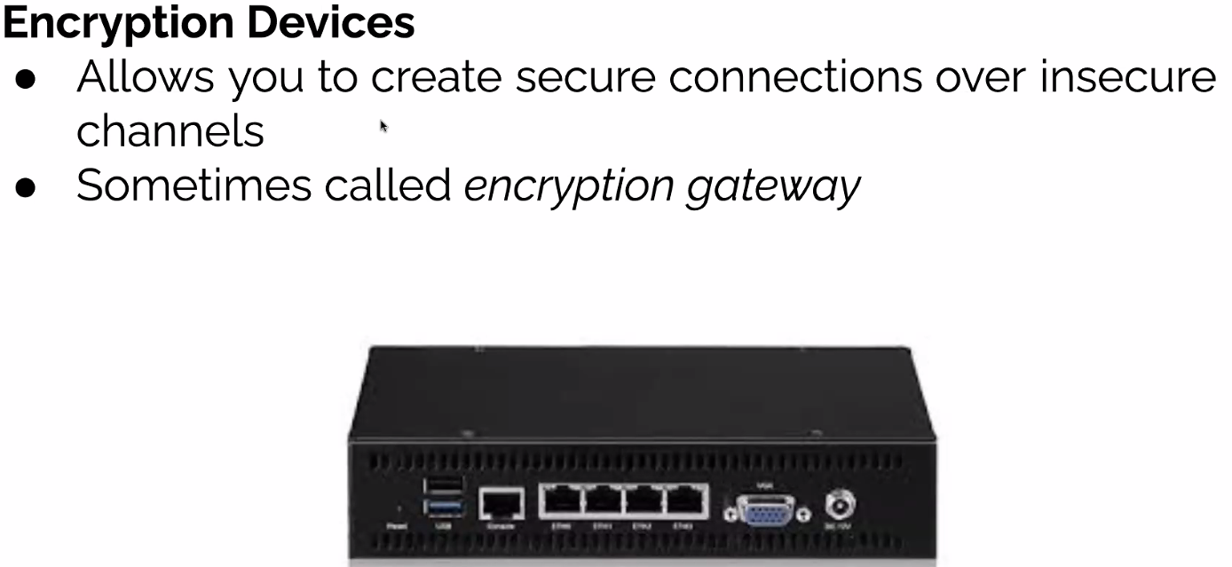

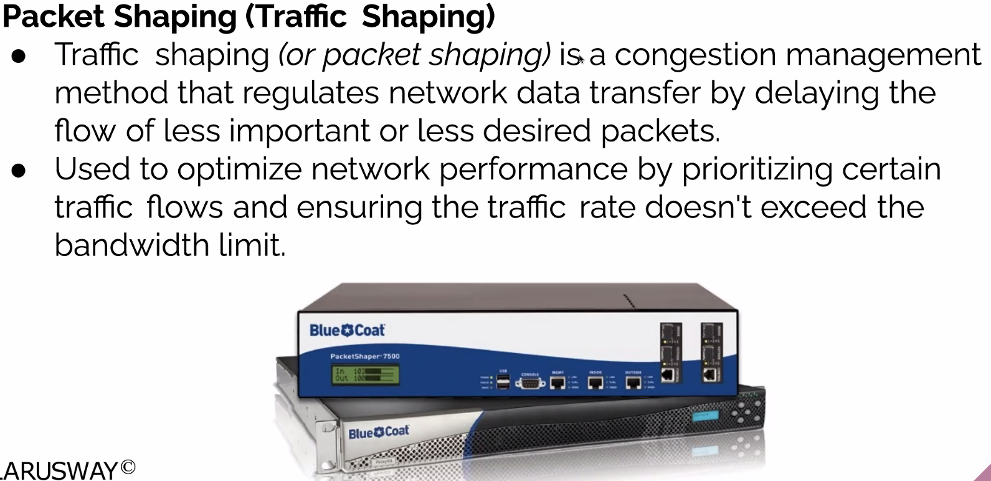

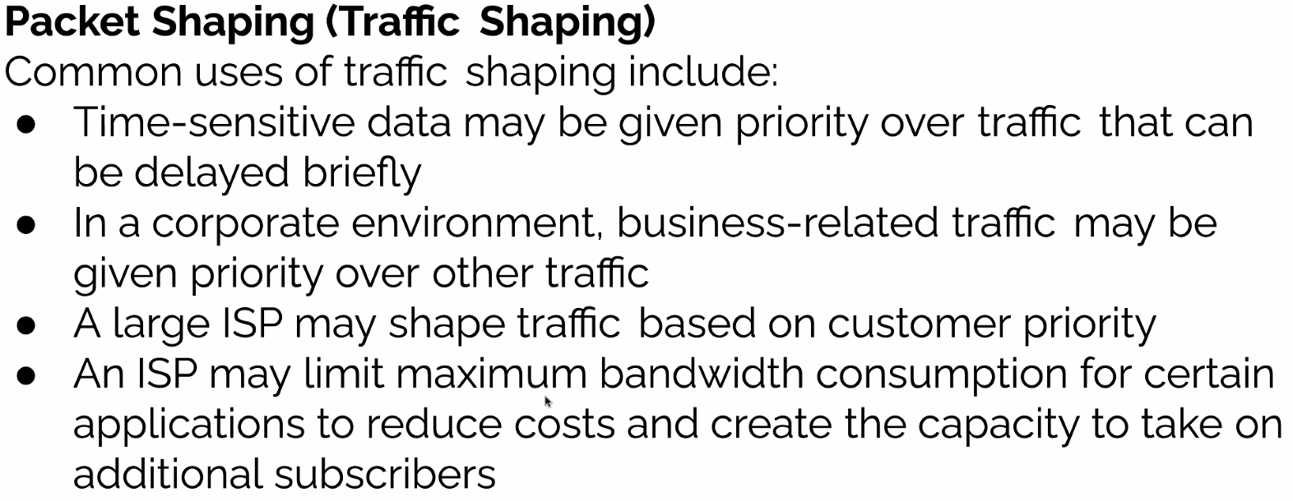

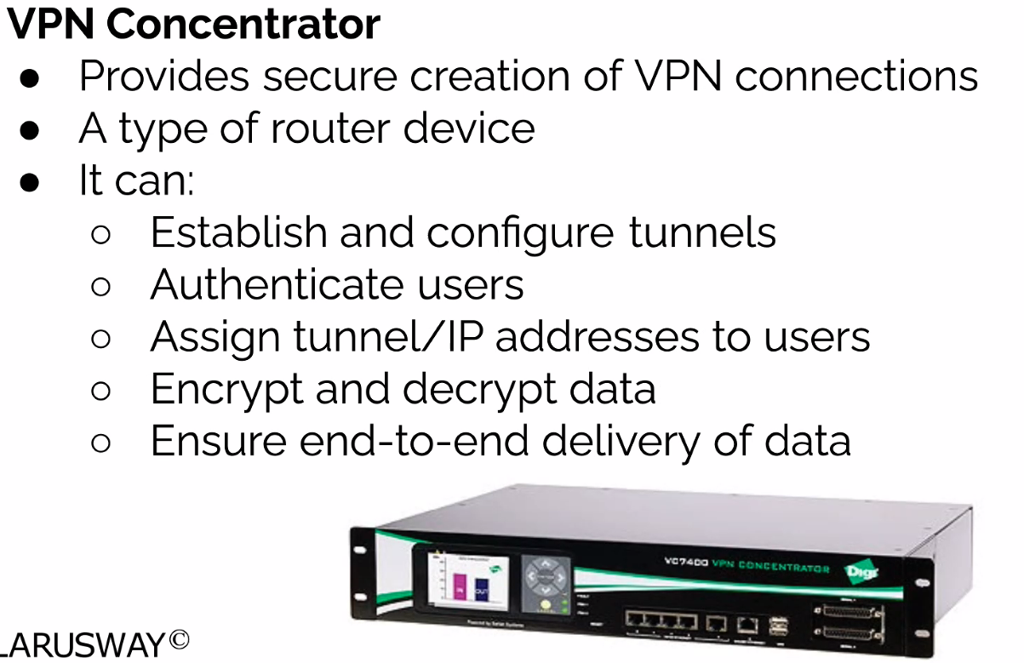

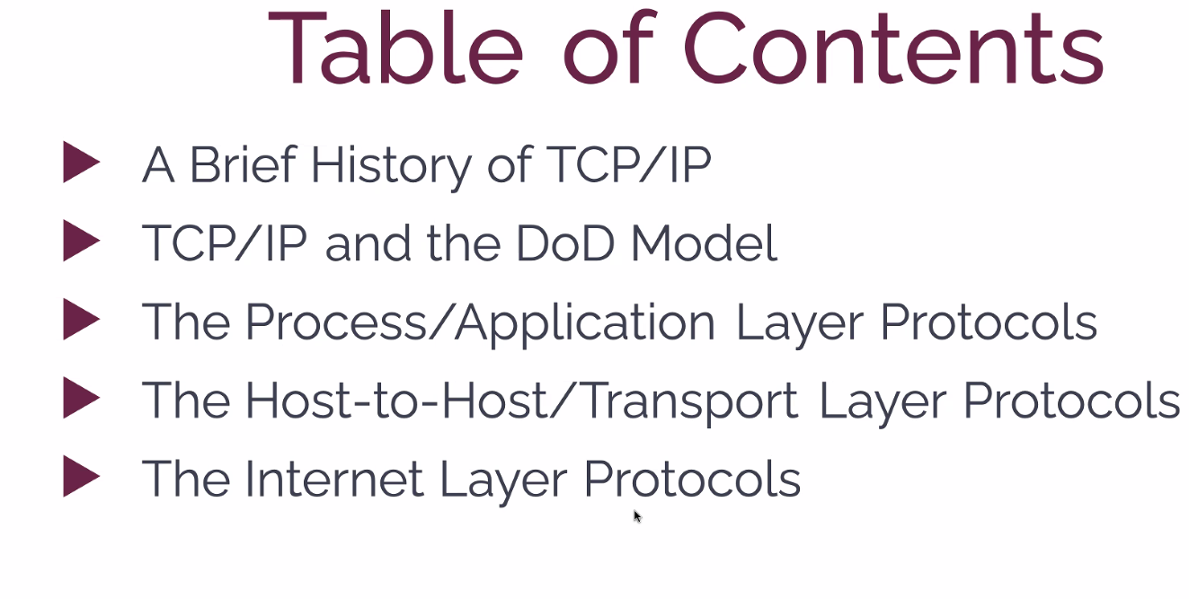

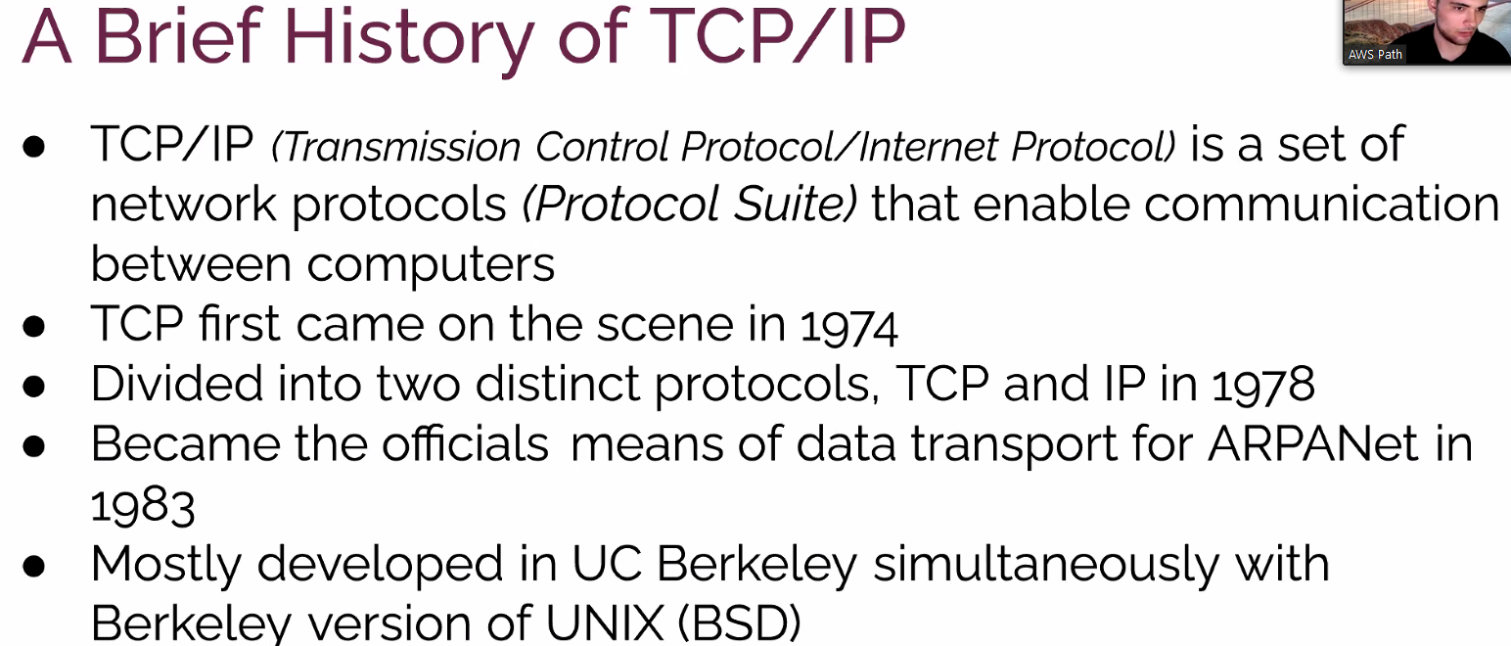

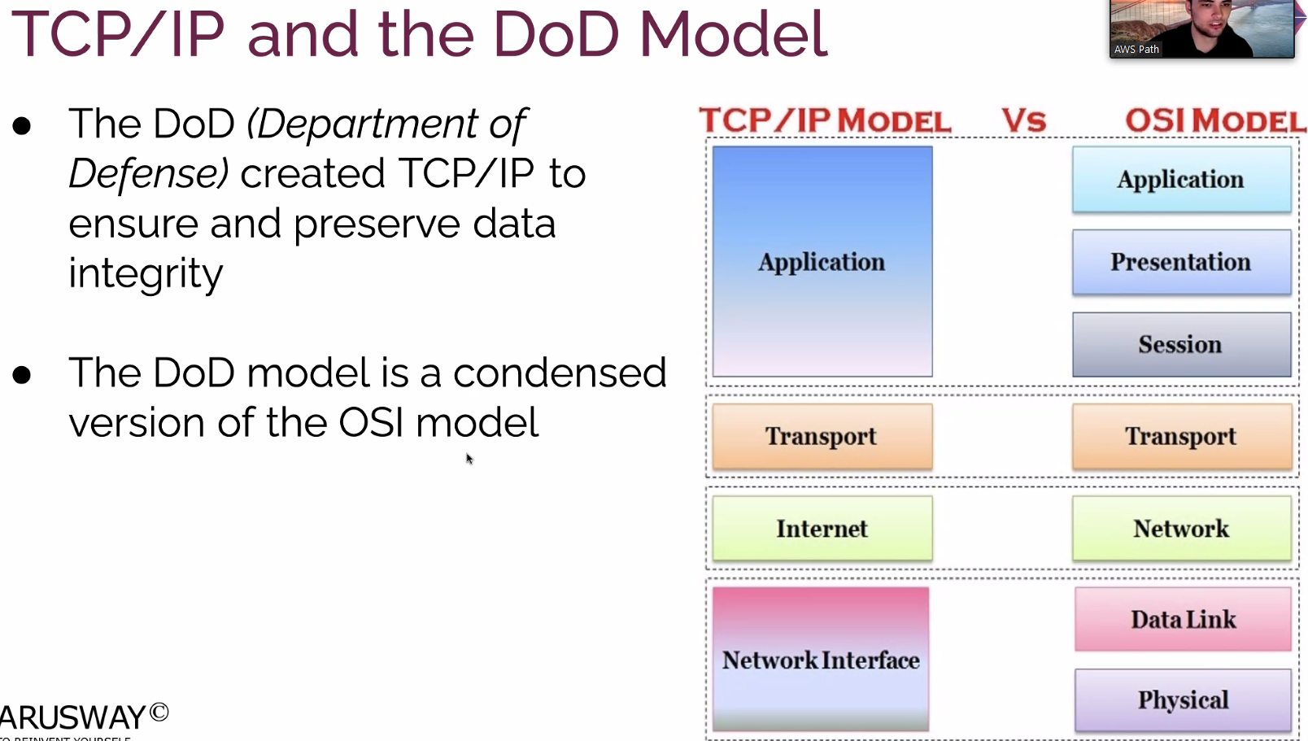

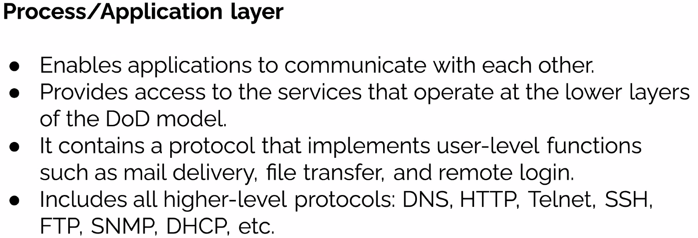

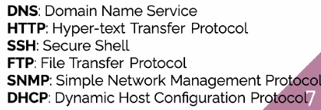

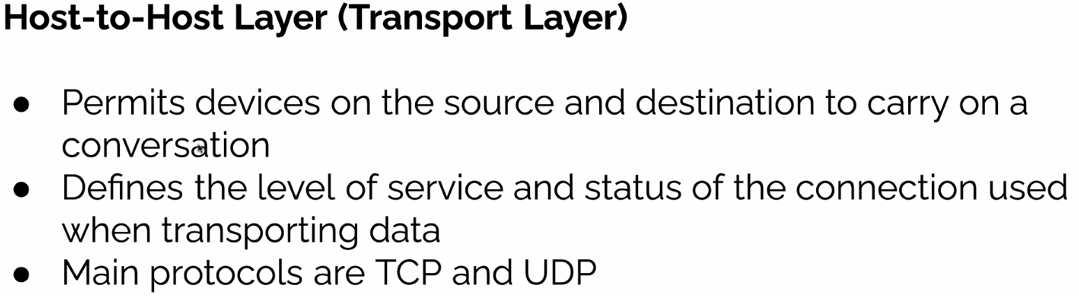

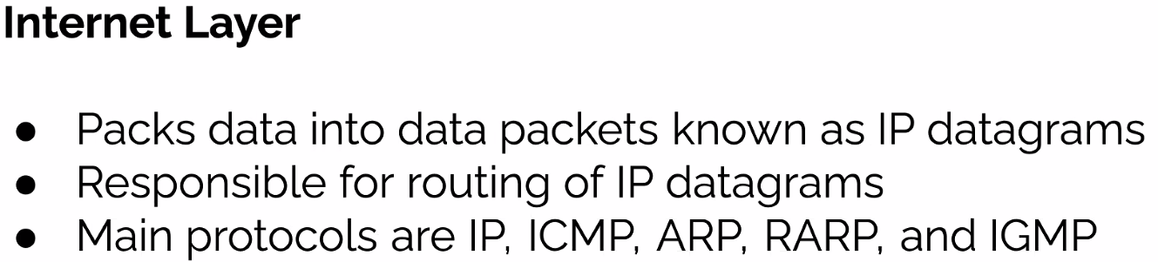

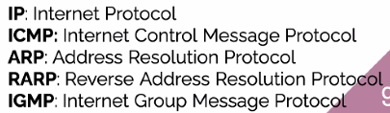

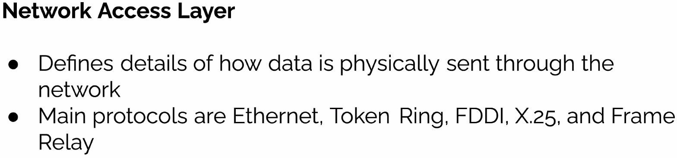

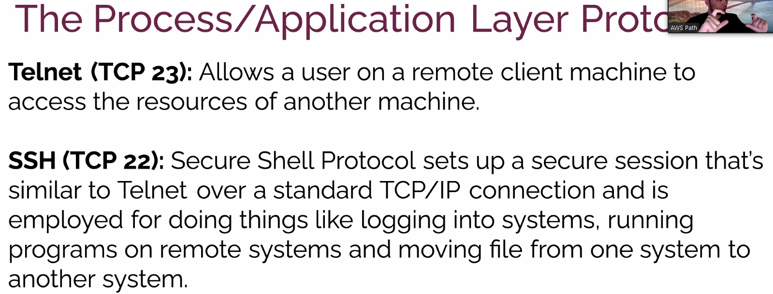

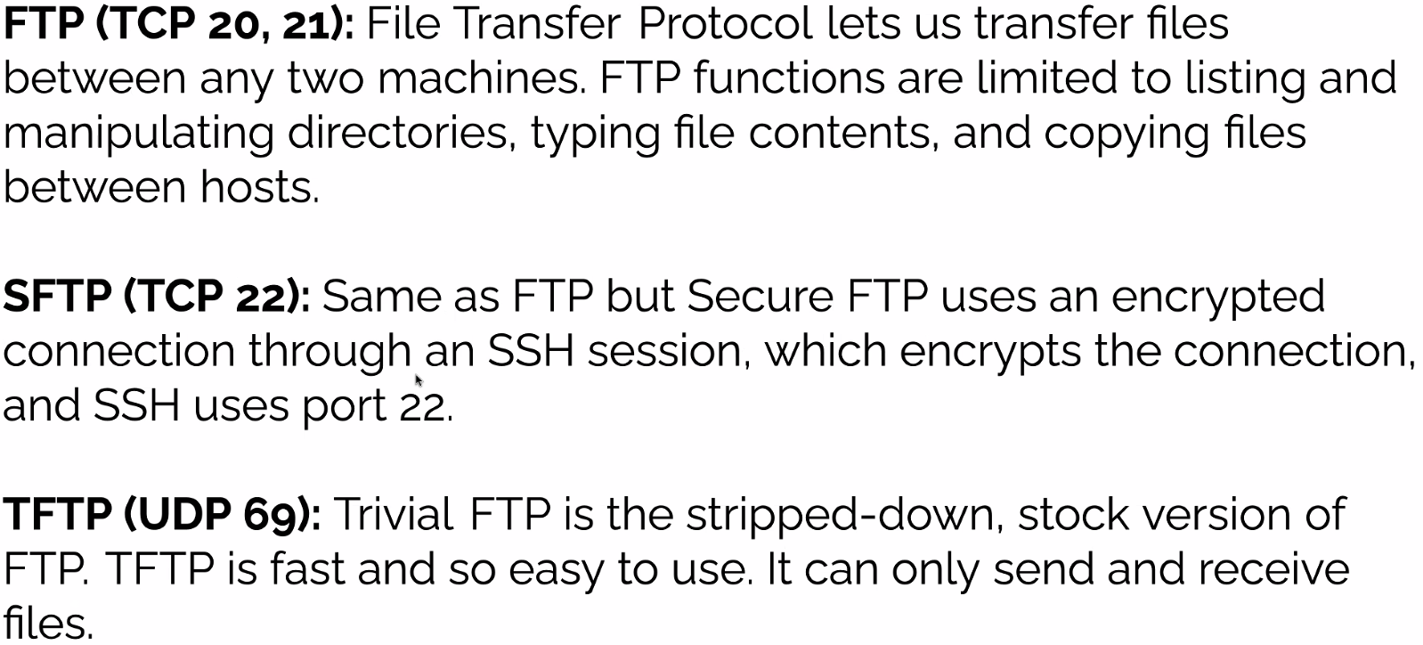

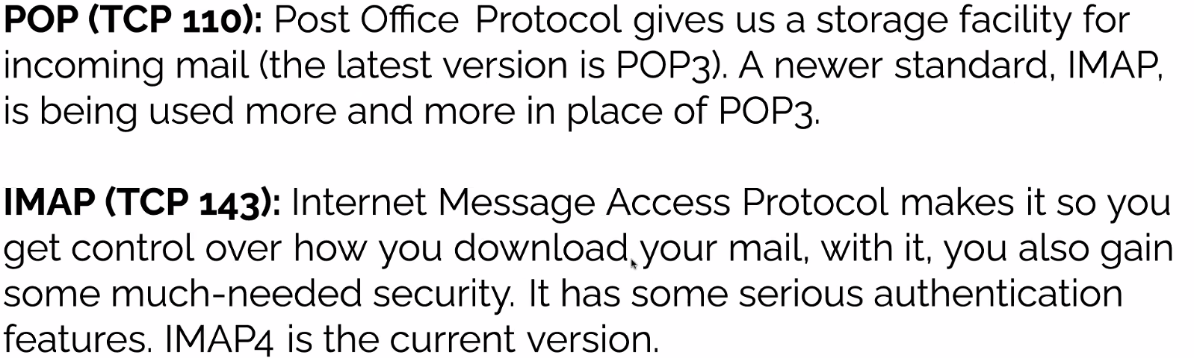

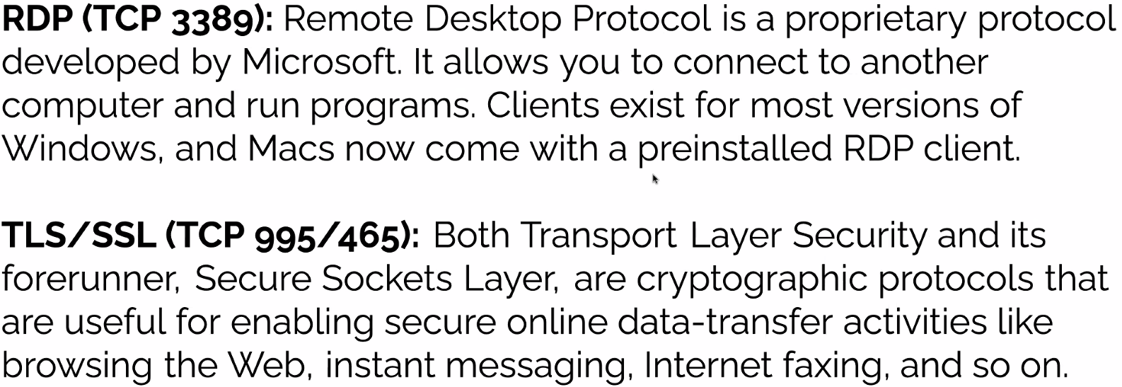

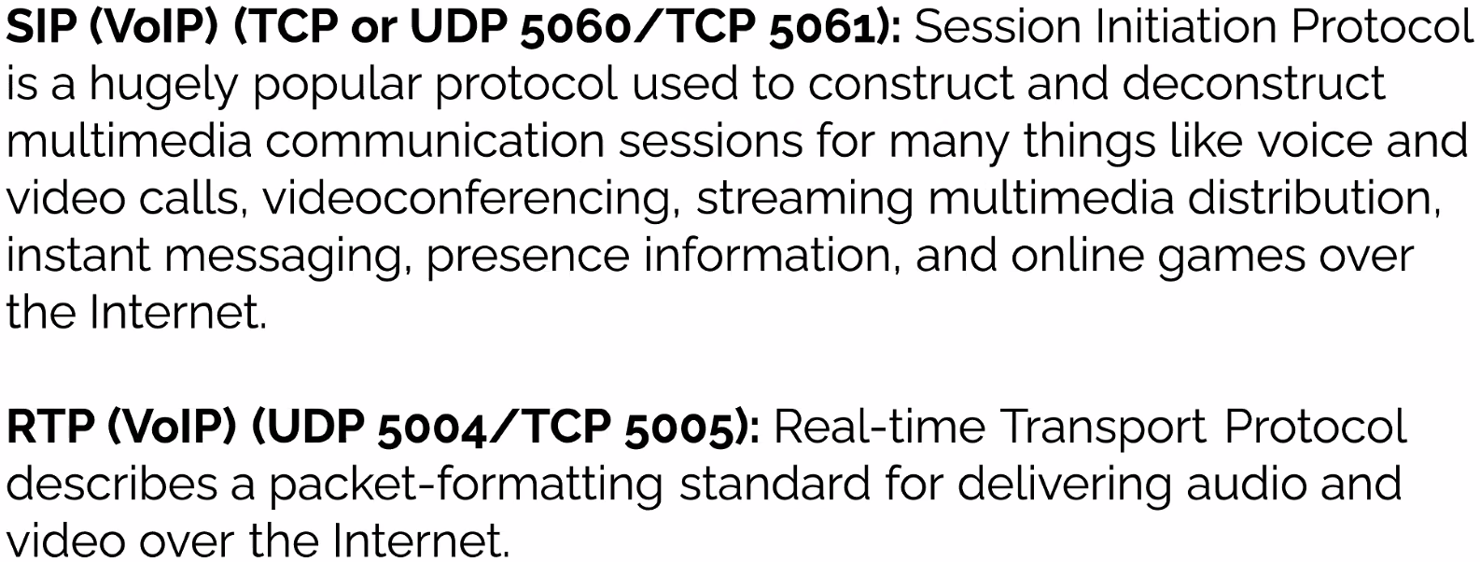

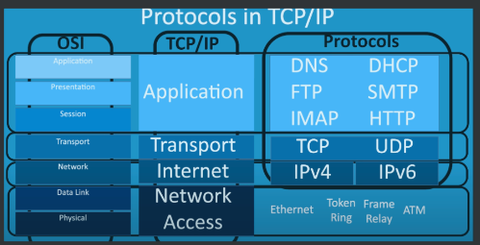

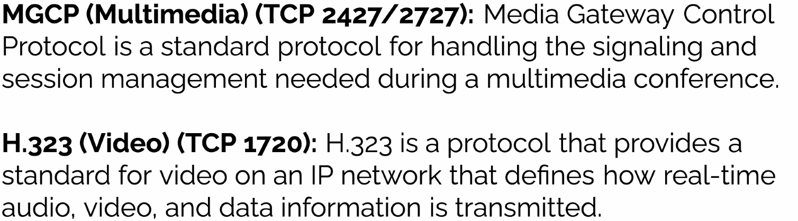

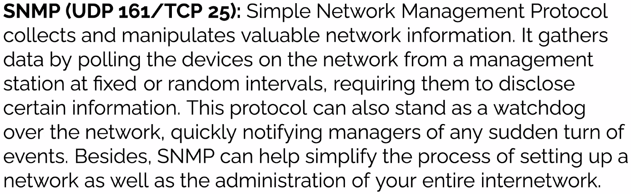

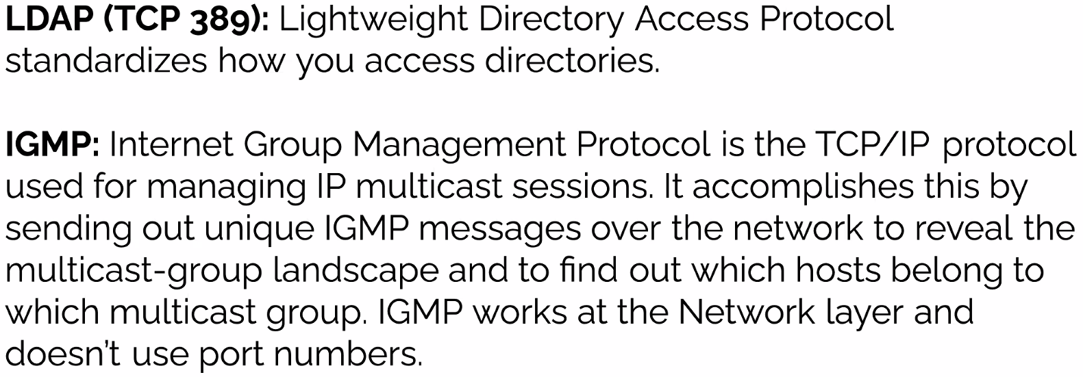

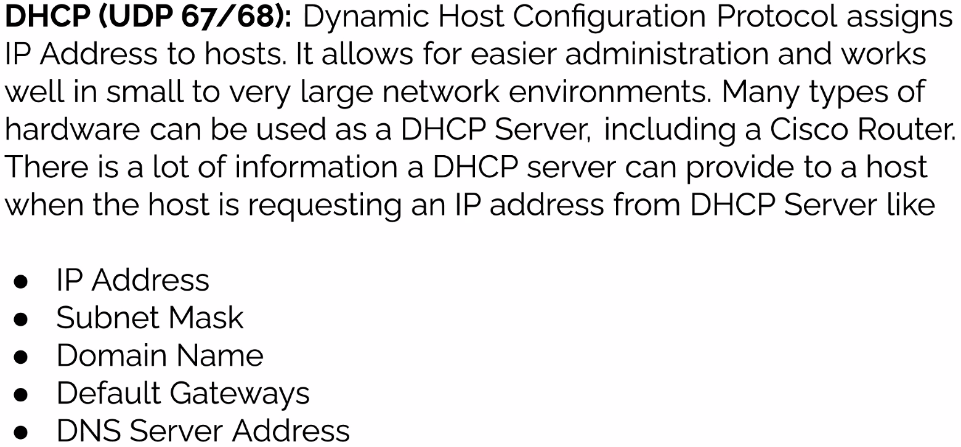



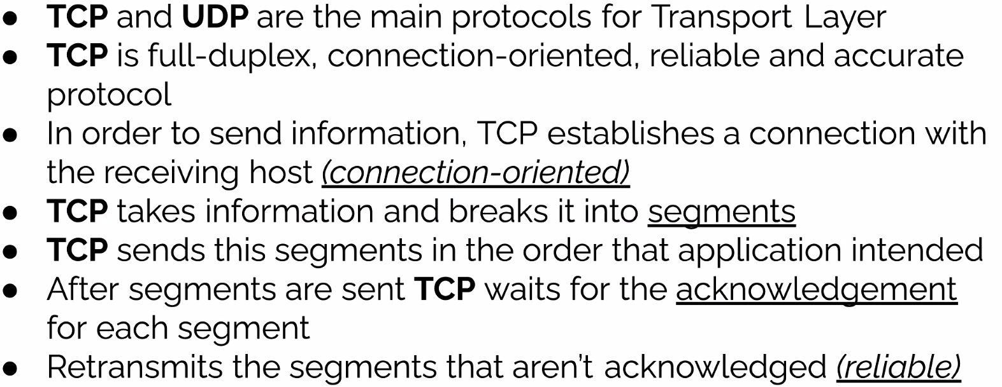

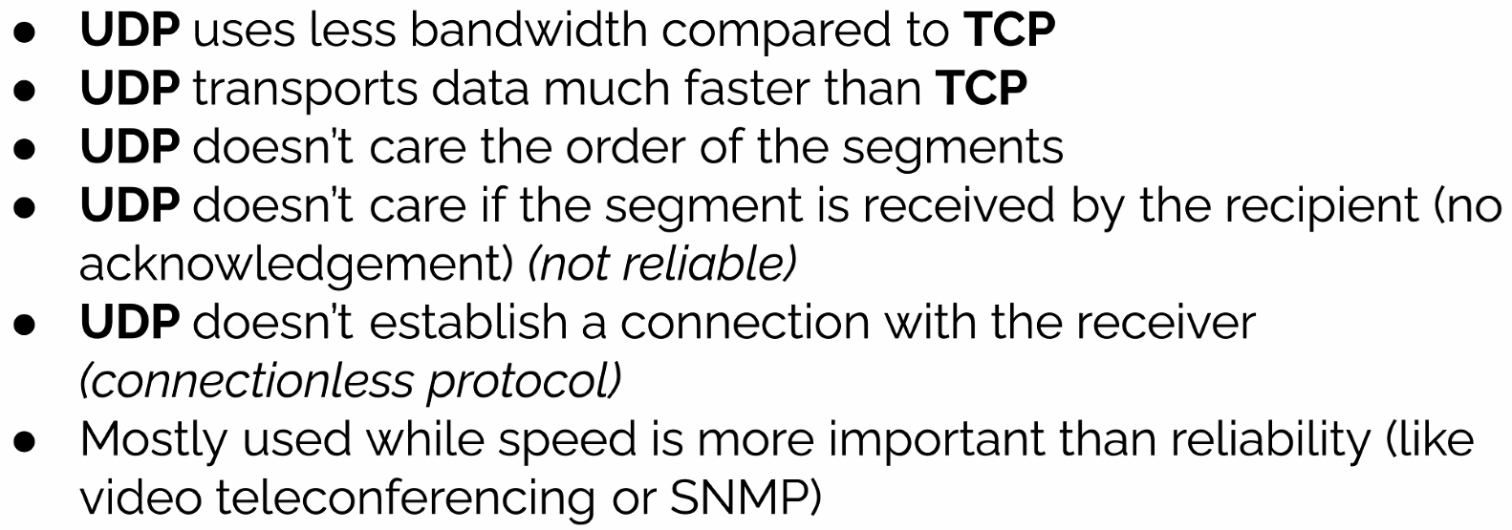

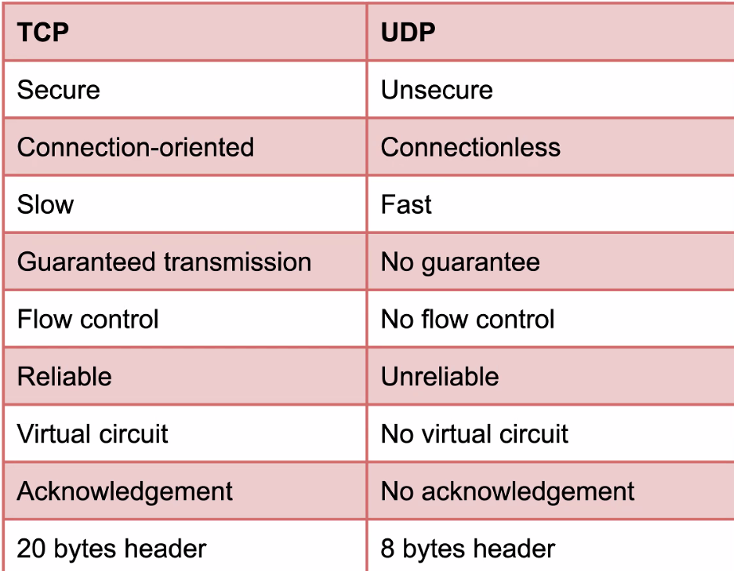



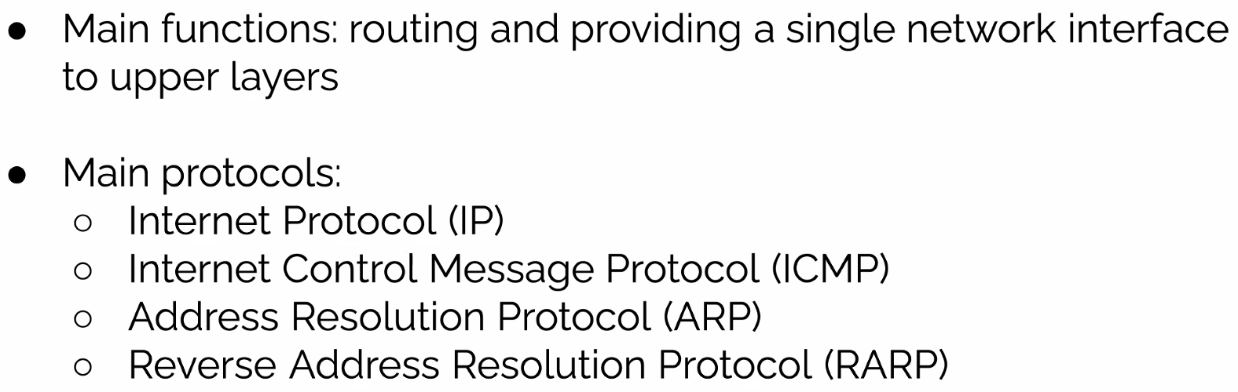

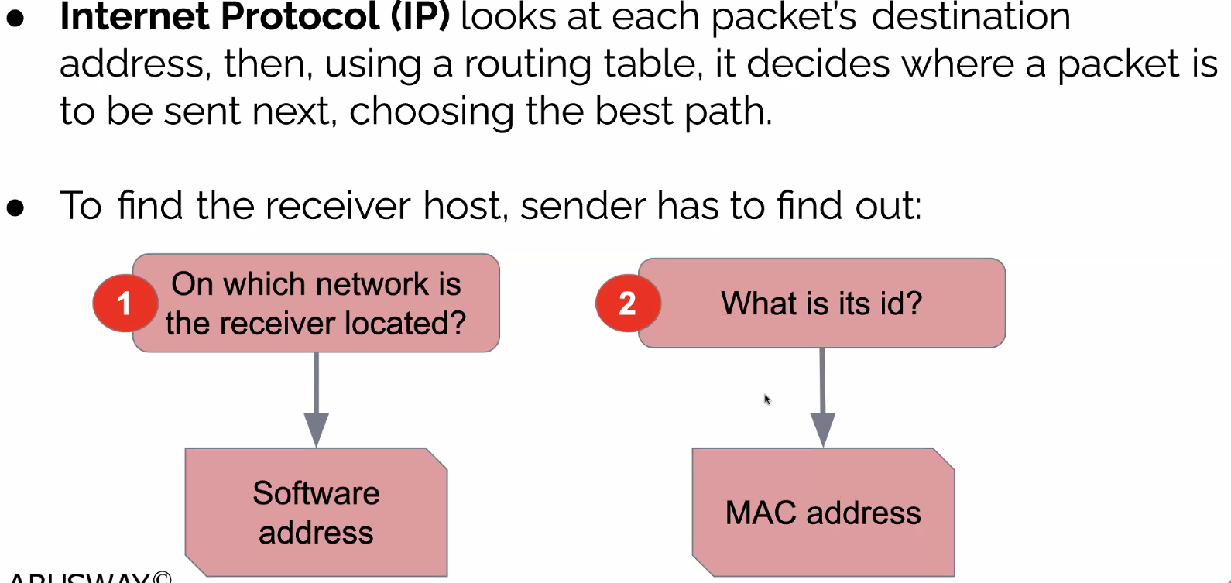

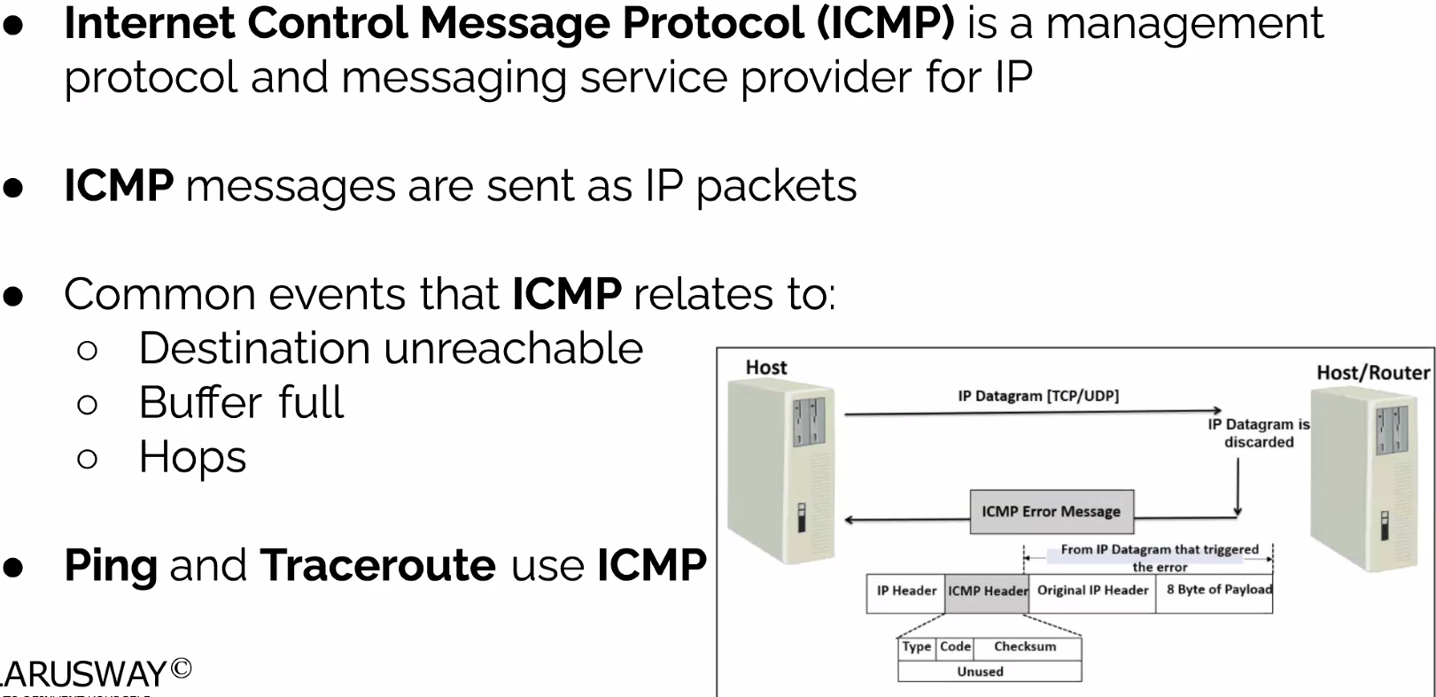

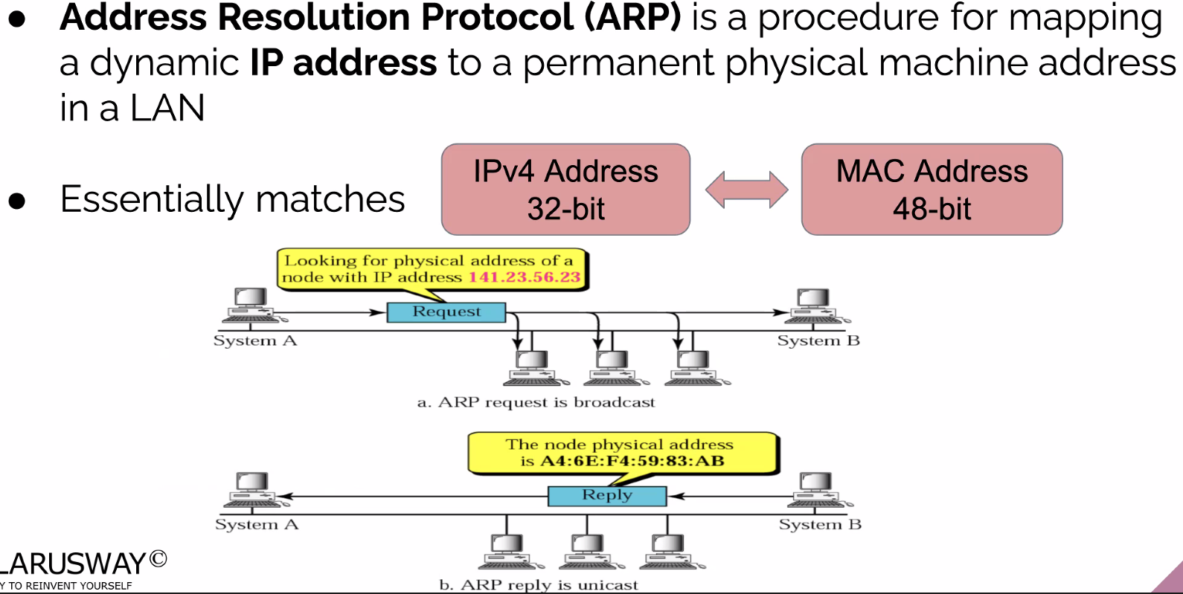

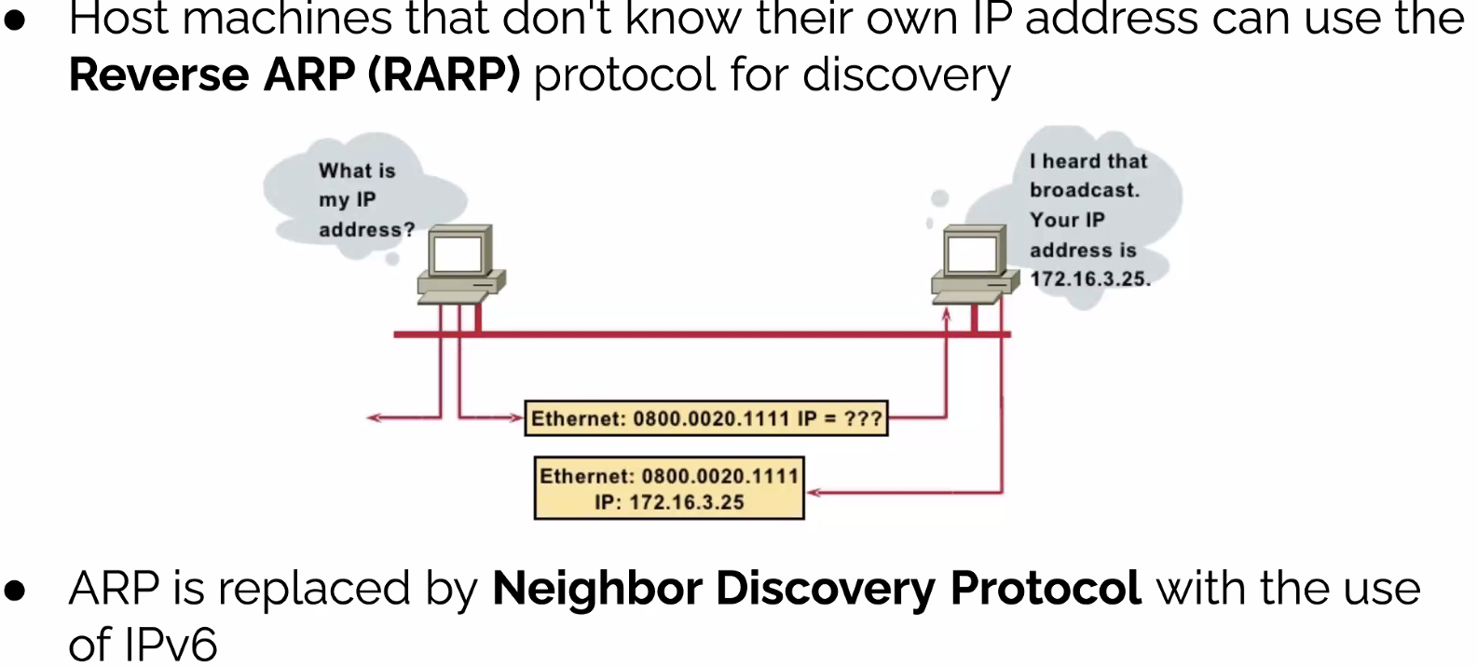

**ROOTER:**

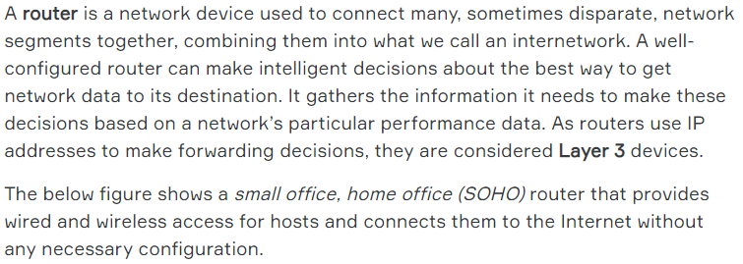

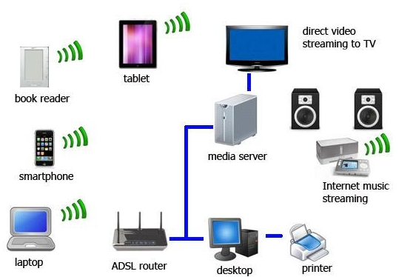

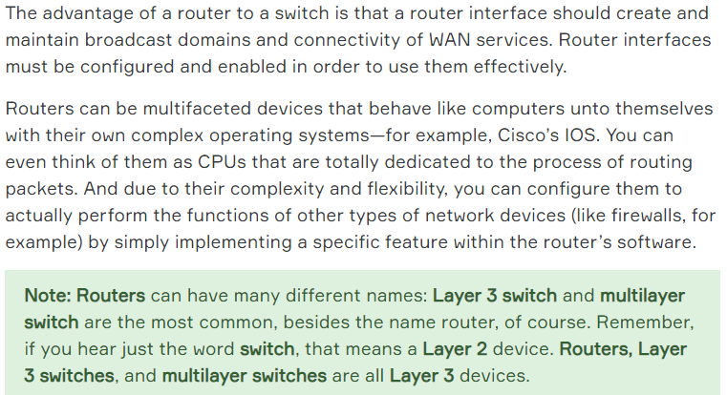

**FIREWALL:**

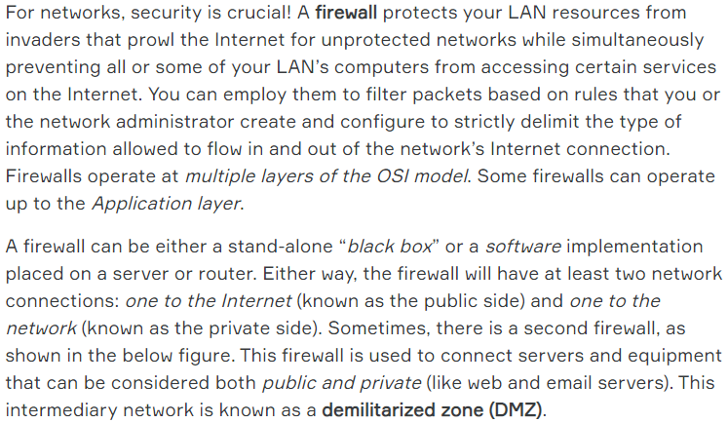

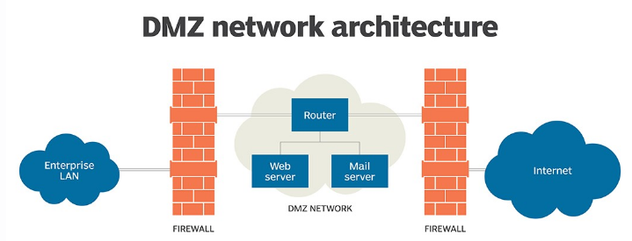

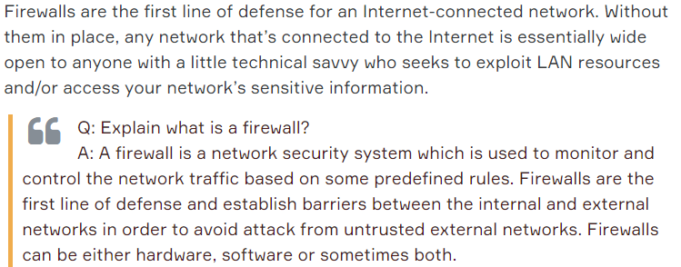

**IDS/IPS:**

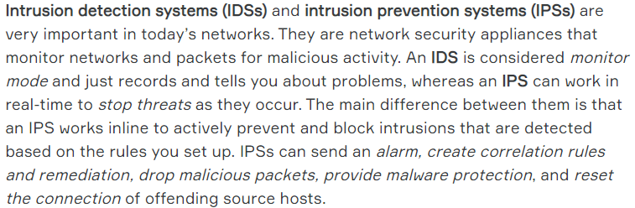

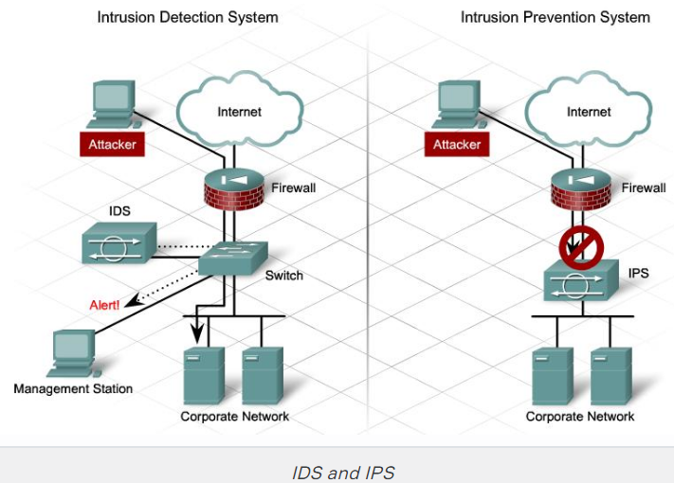

**MULTILAYER SWITCH:**

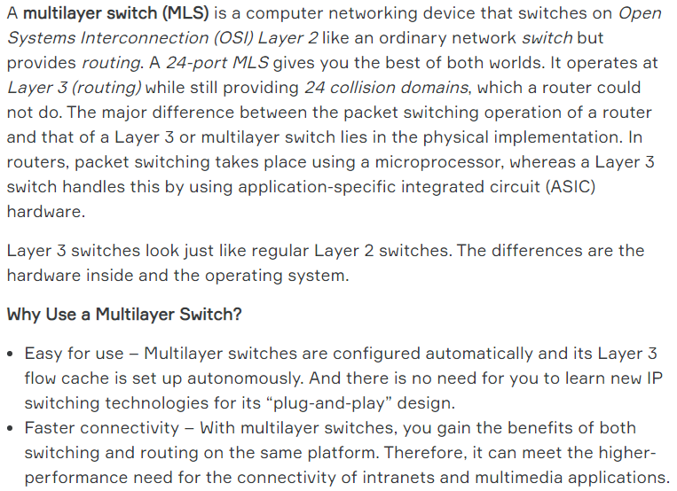

**LOAD BALANSER:**

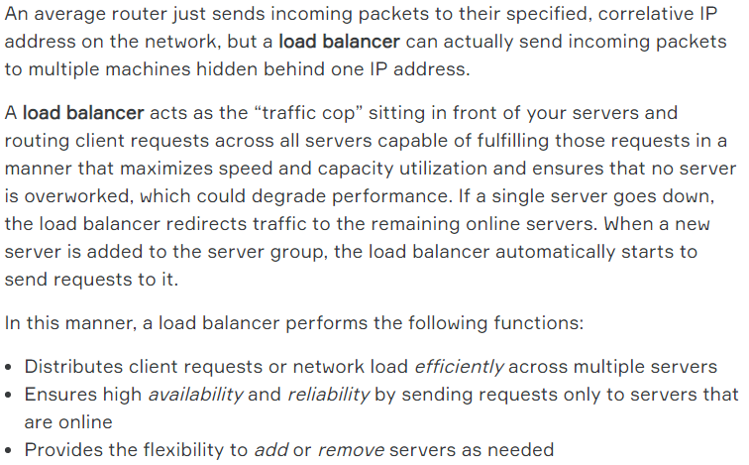

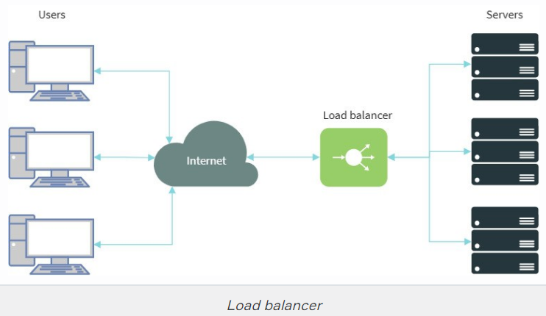

**DNS:**

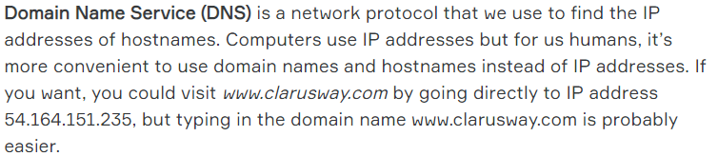

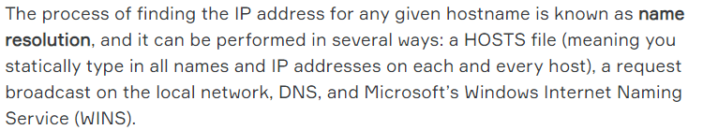

**PROXY SERVER:**

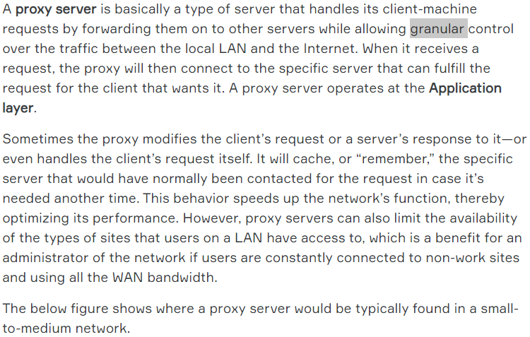

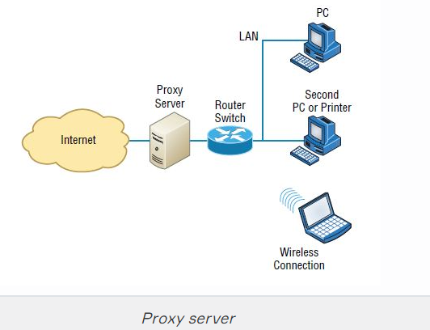

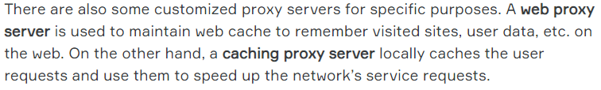

**ENCRPYTION DEVICES:**

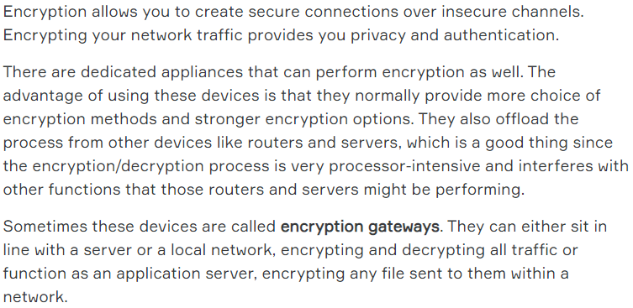

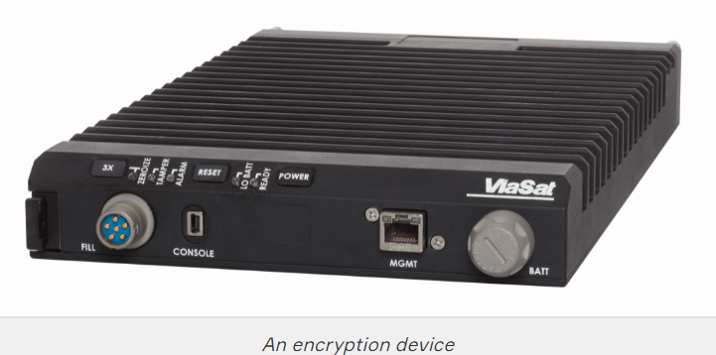

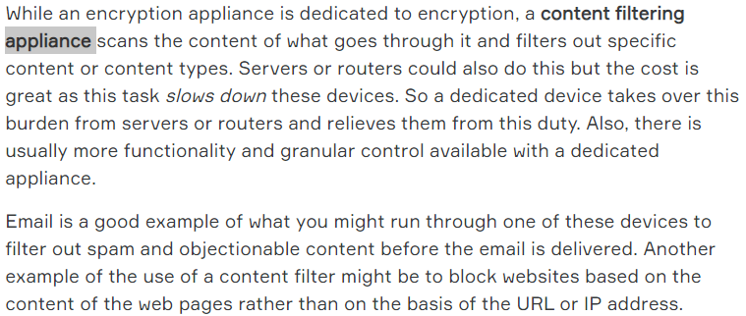

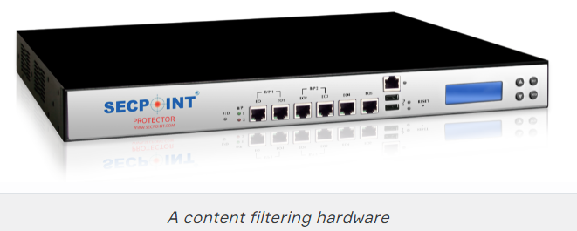

**PACKET SHAPER:**

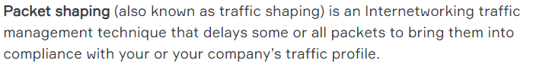

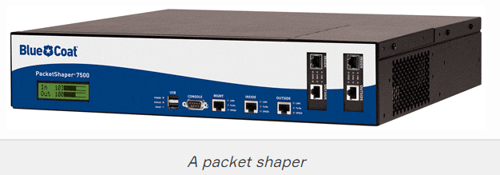

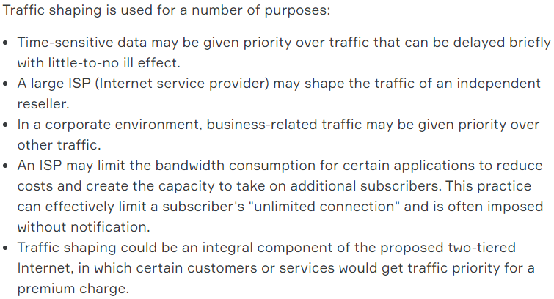

**VPN CONCENTRATOR:**

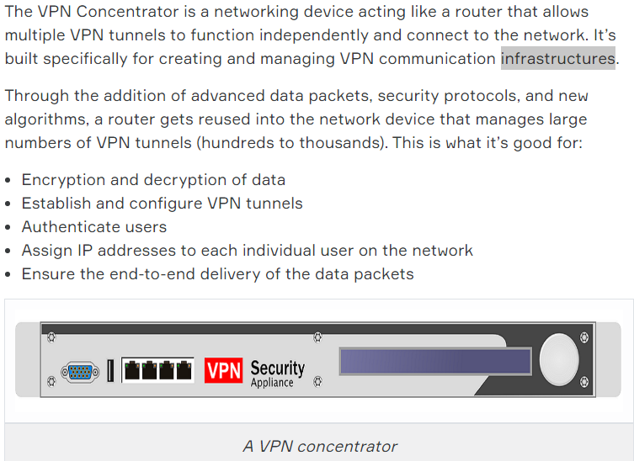

**TCP/IP:**

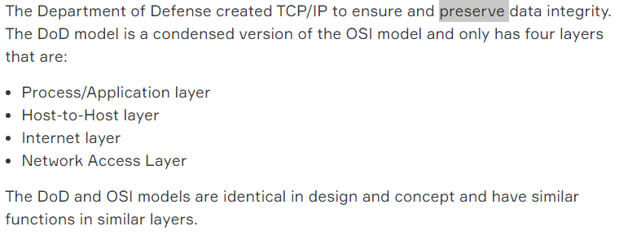

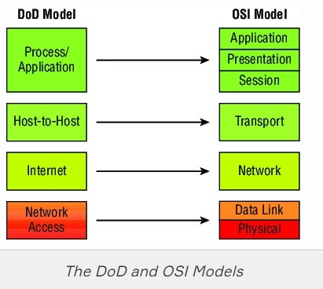

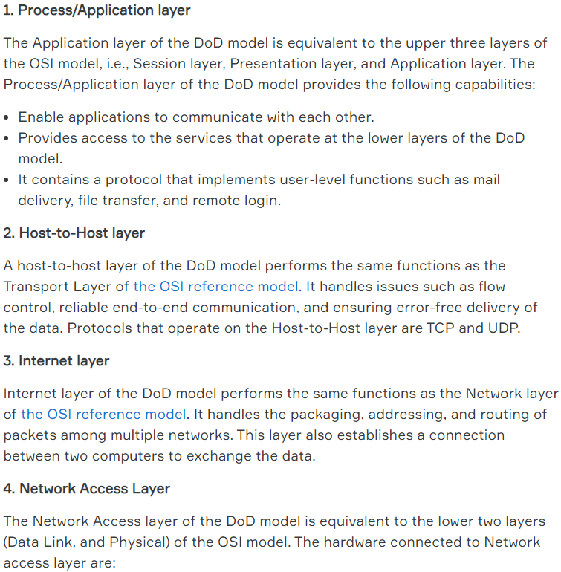

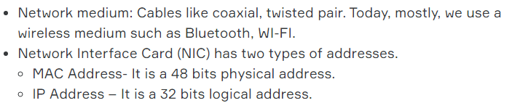

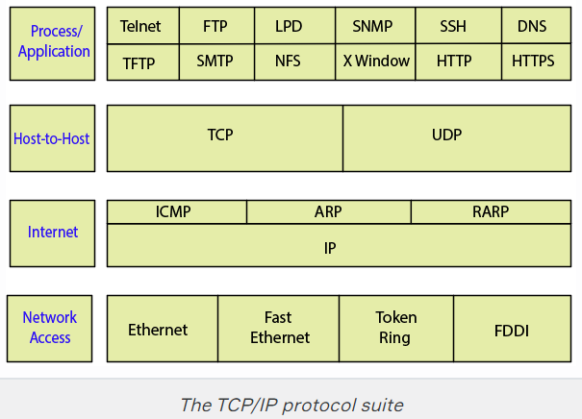 **ONEMLI**

**APPLICATION LAYER PROTOCOLS:**

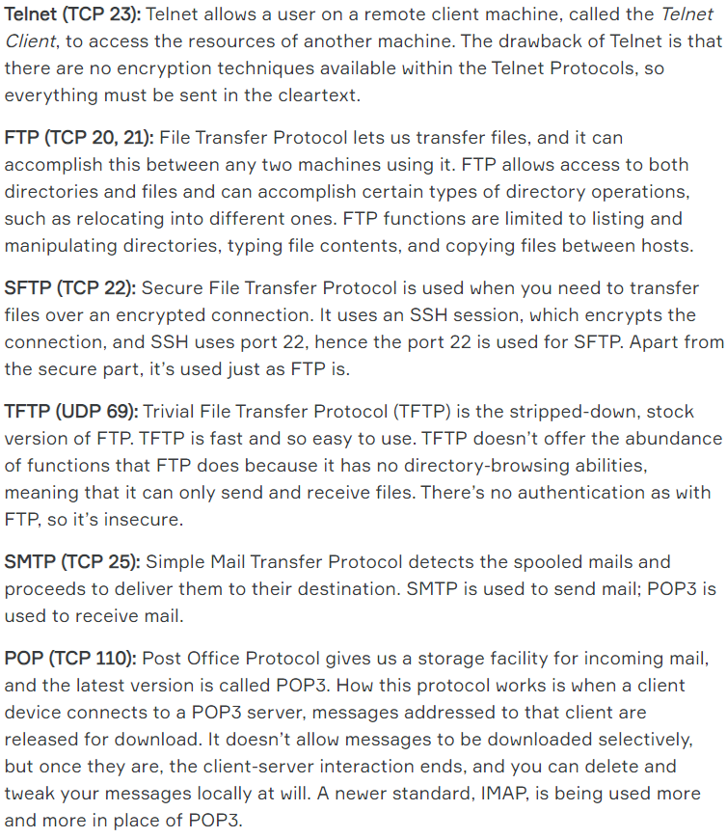

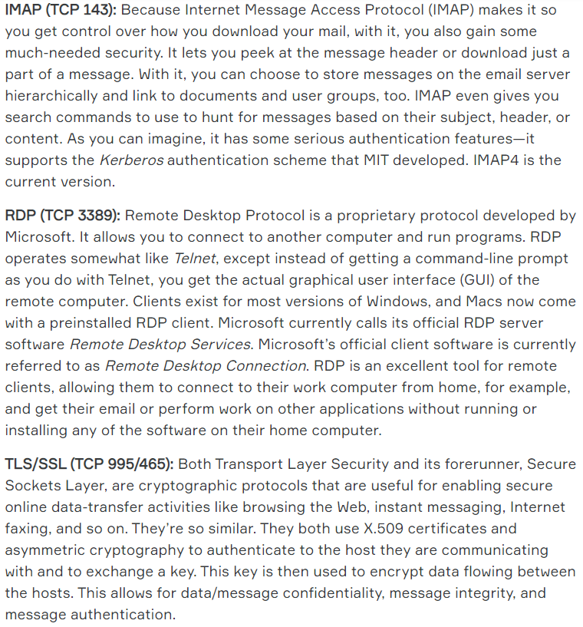

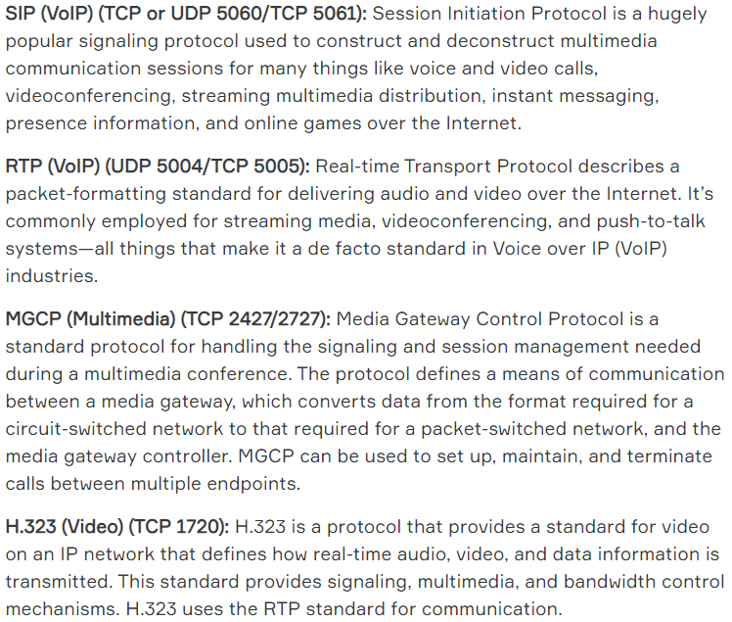

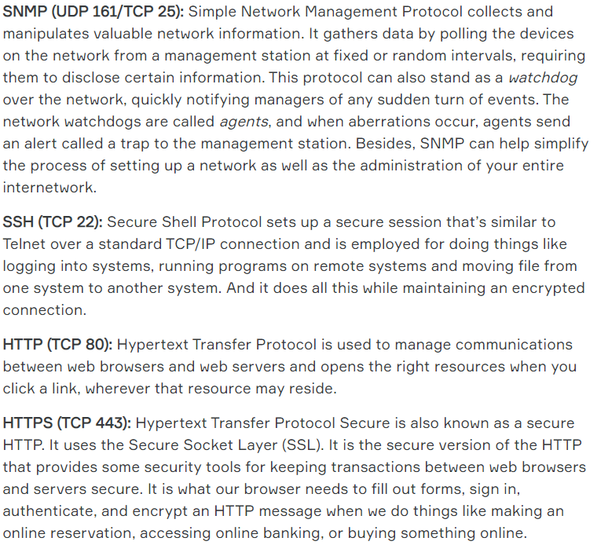

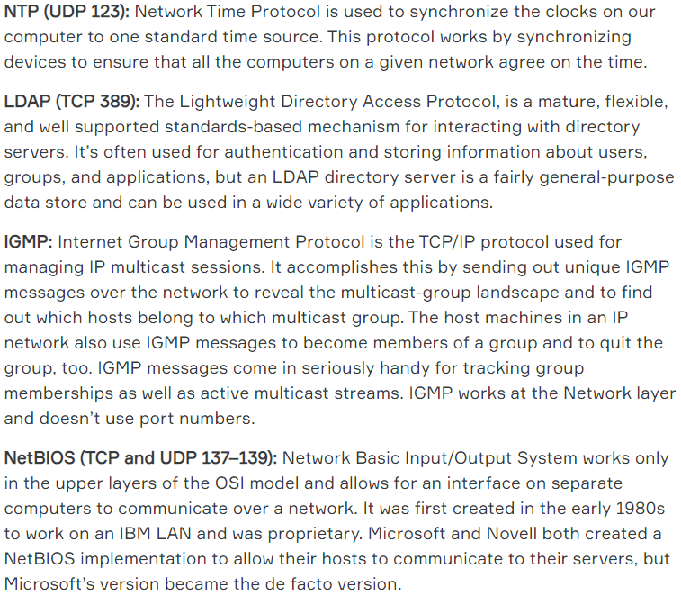

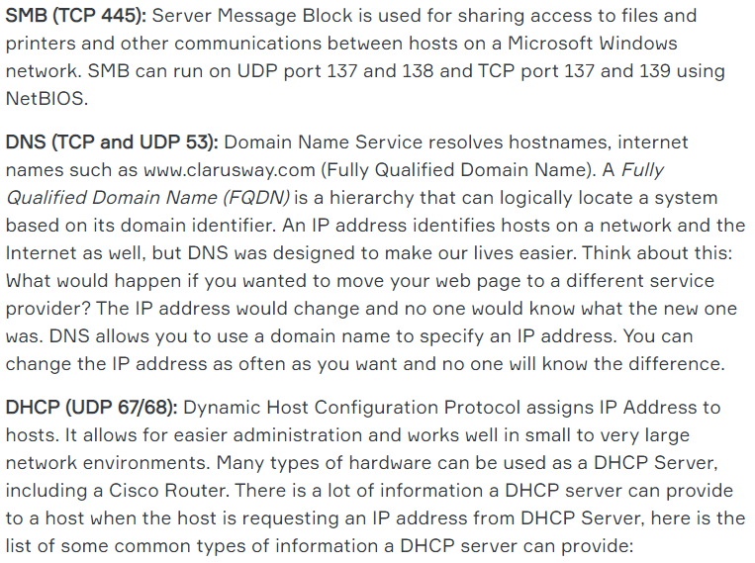

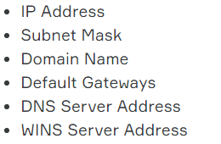

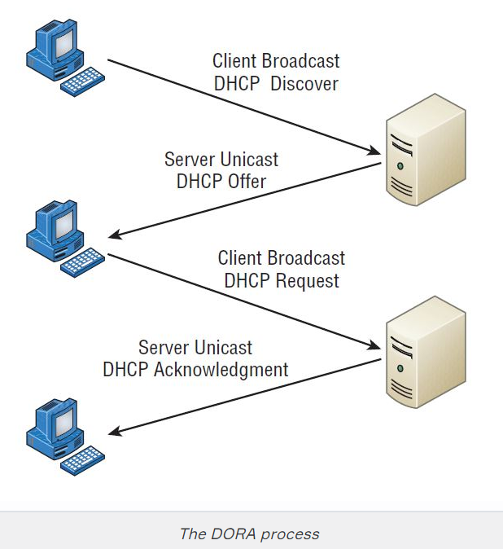

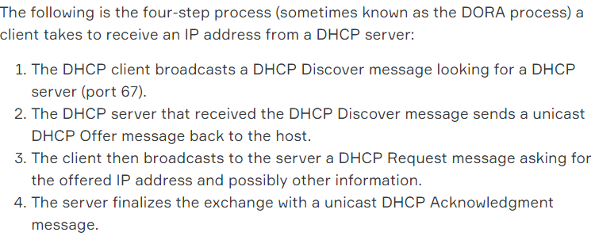

**THE HOST TO HOST LAYER PROTOCOLS (TCP/IP-UDP)**

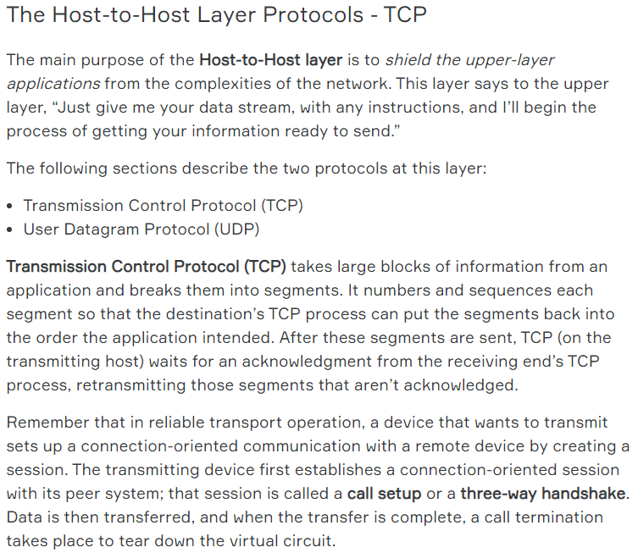

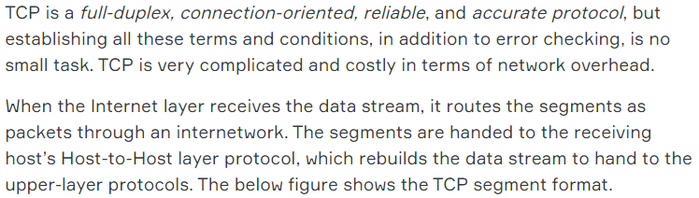

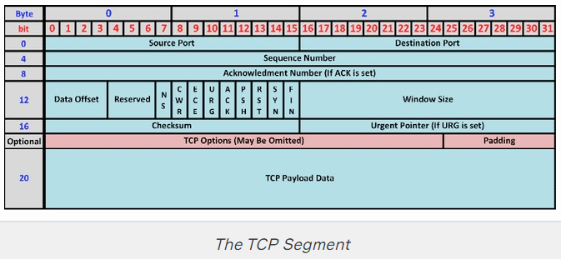

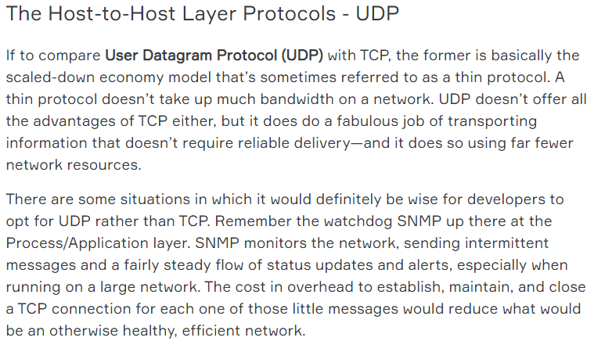

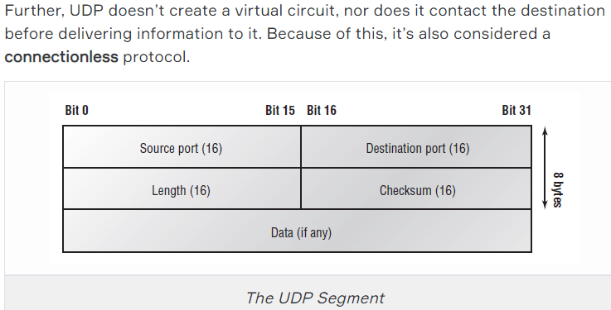

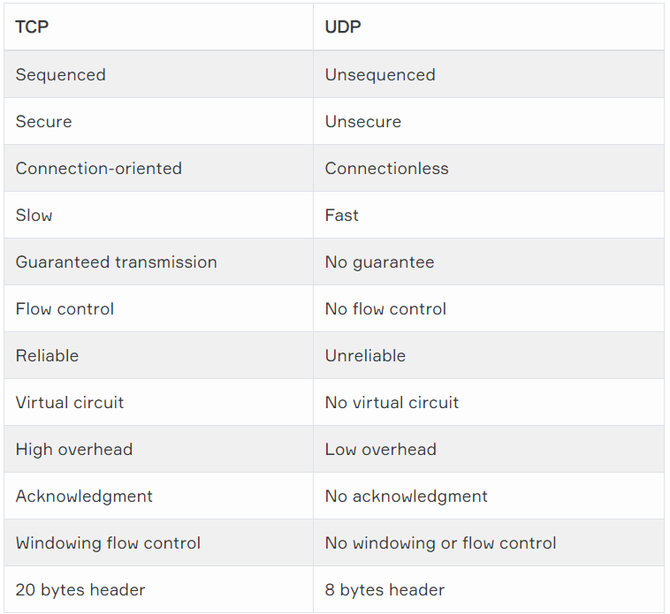

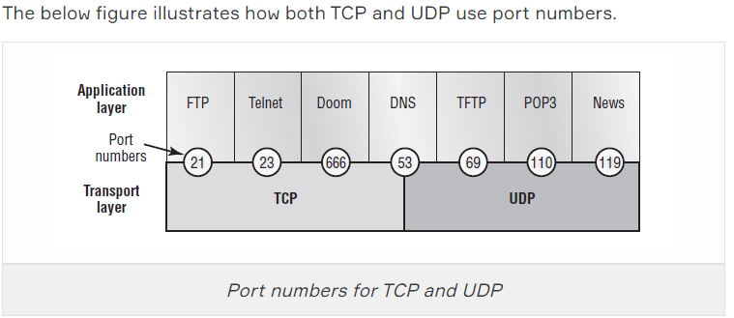

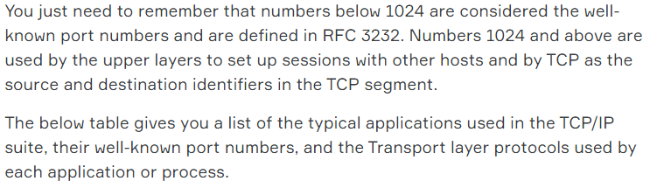

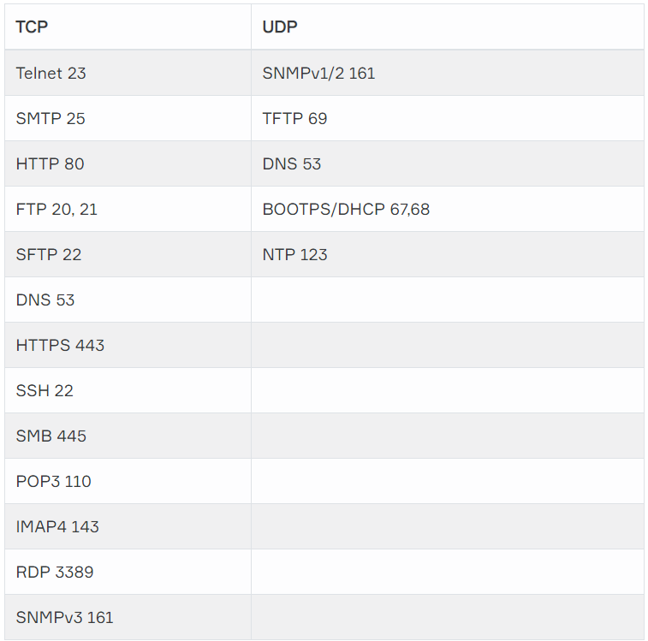

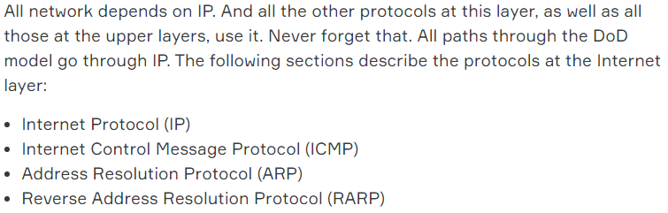

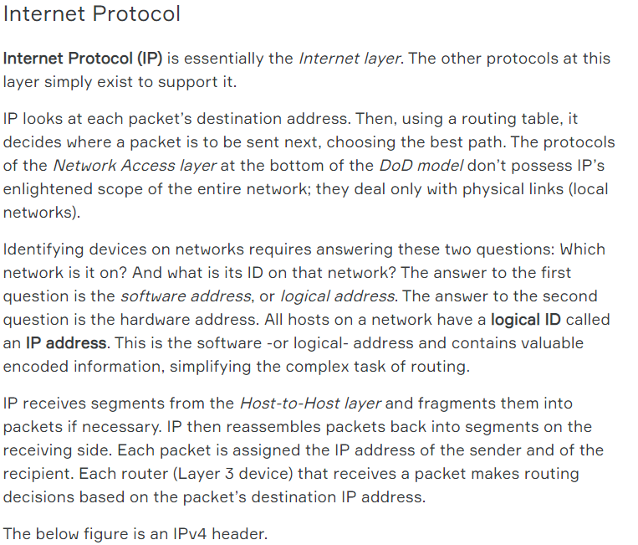

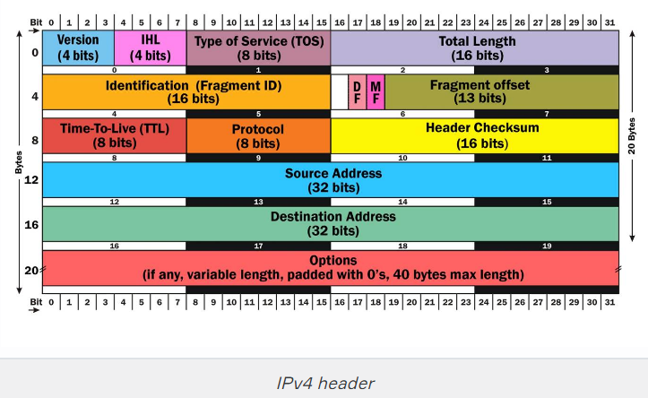

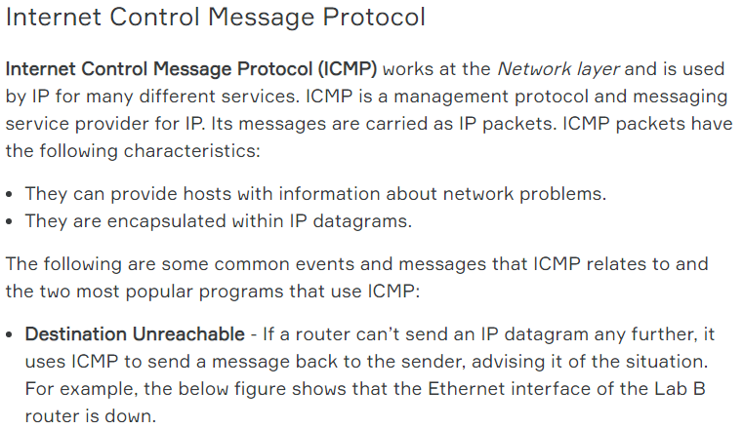

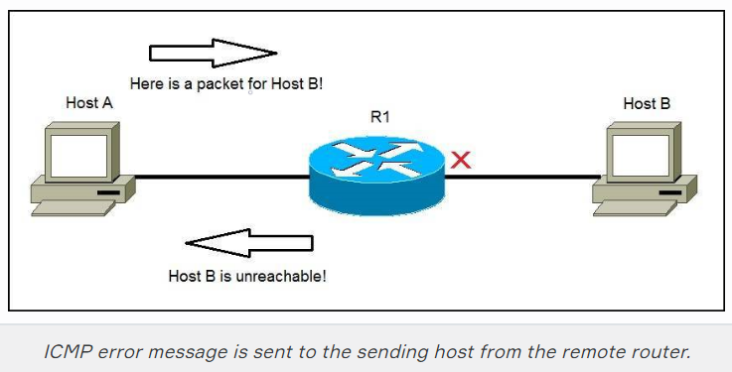

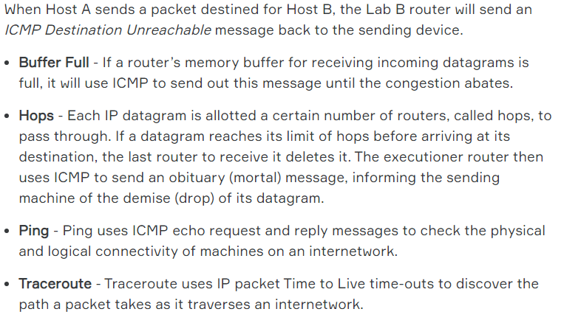

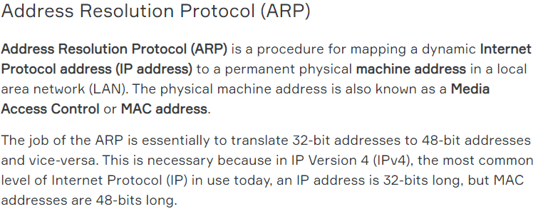

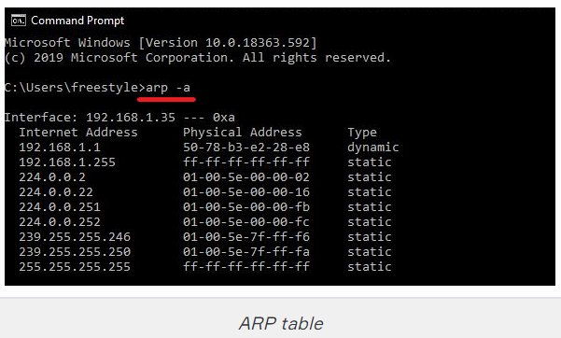

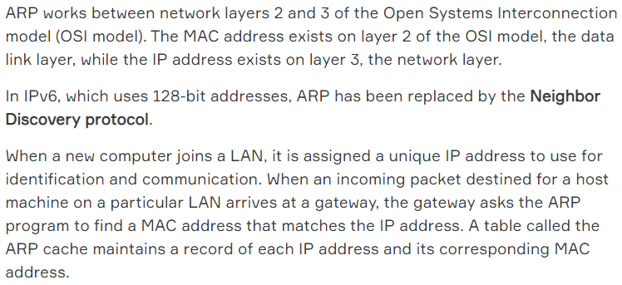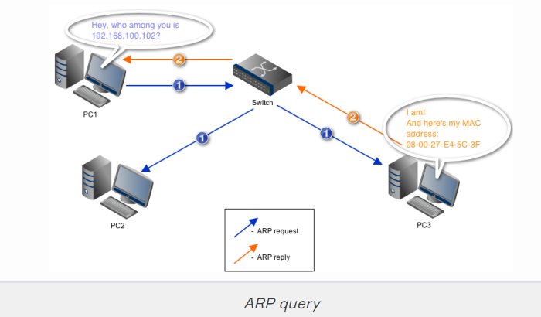

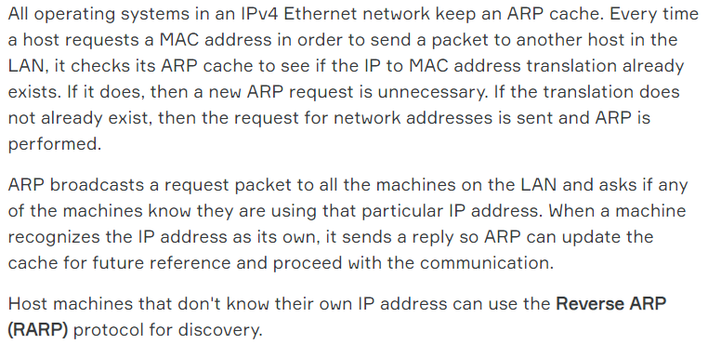

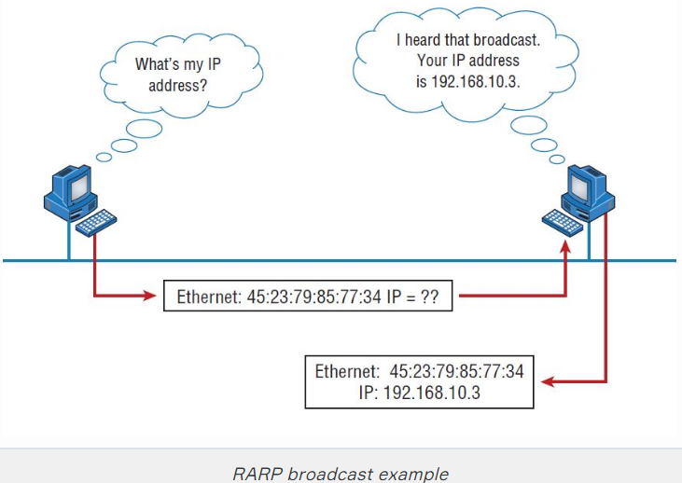

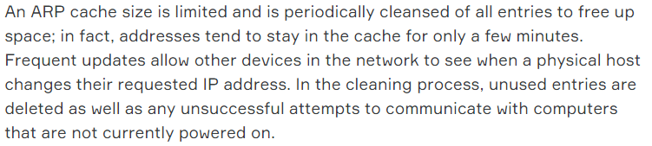

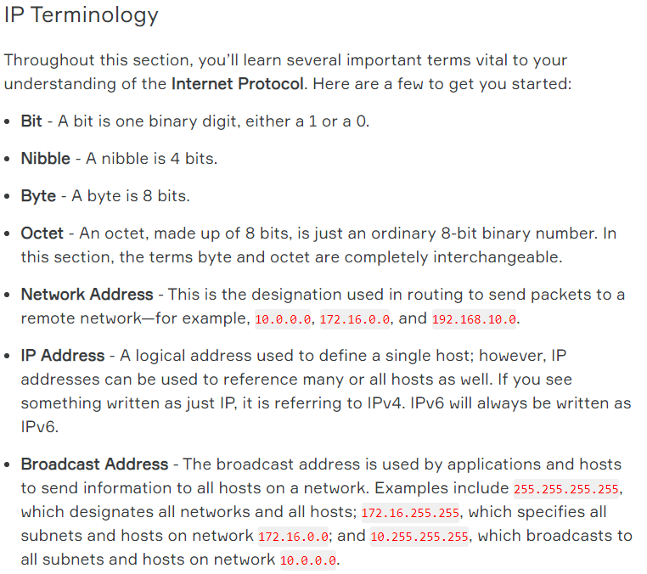

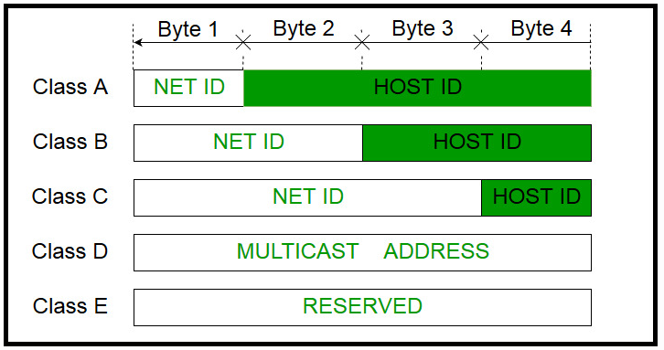

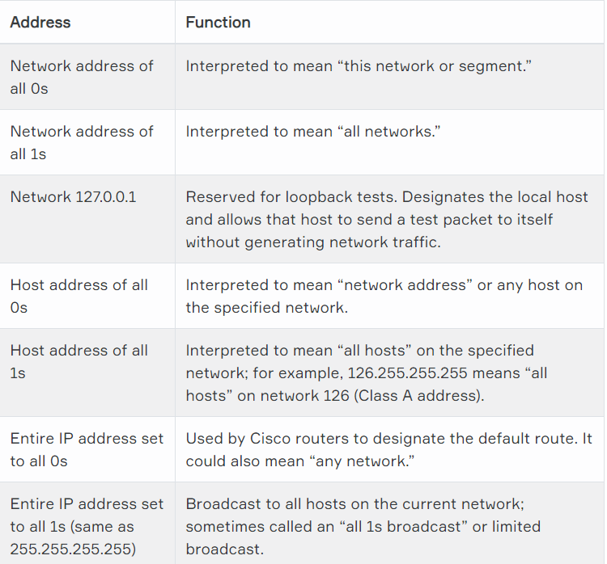







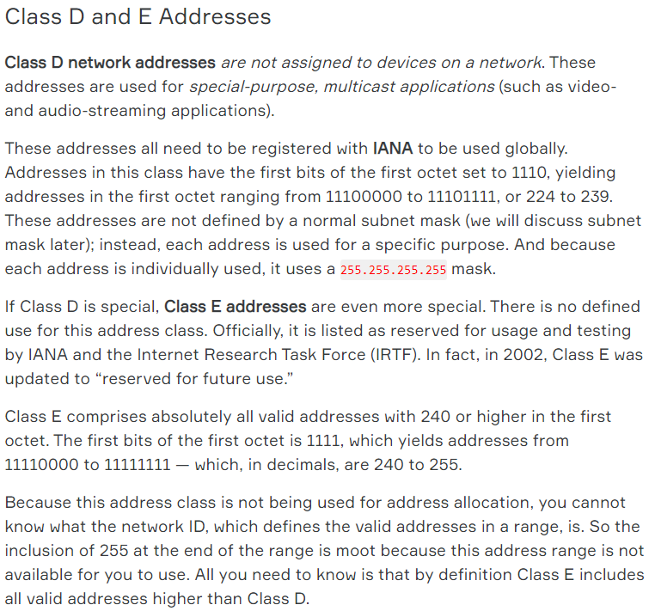

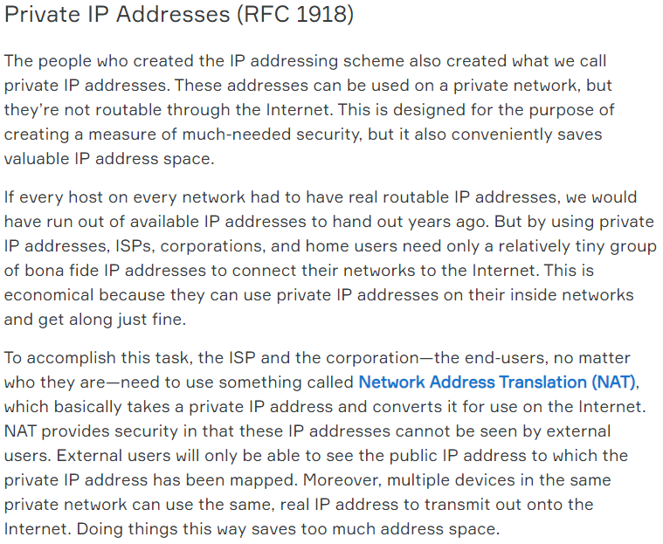

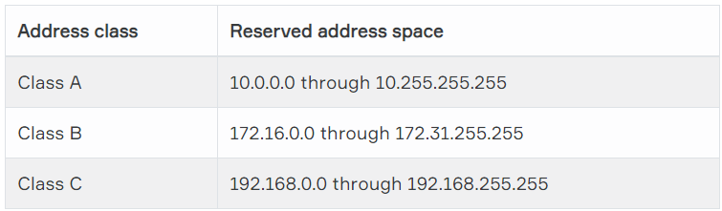

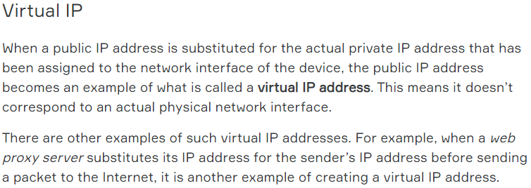

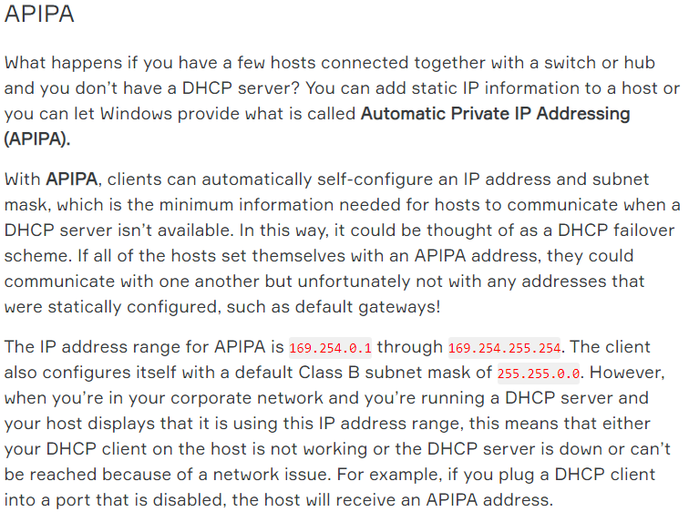

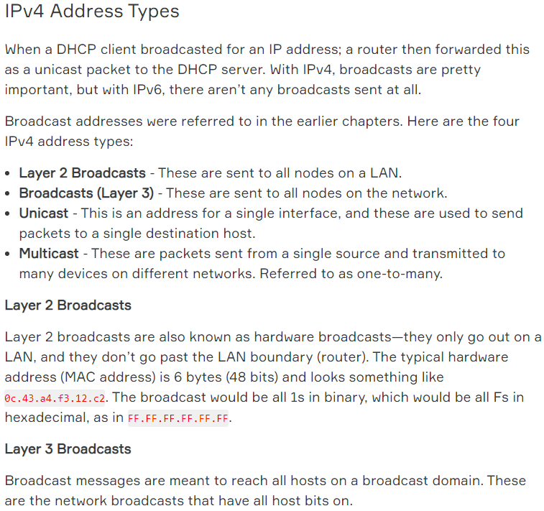

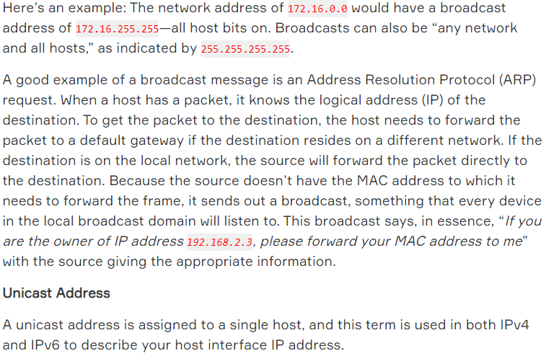

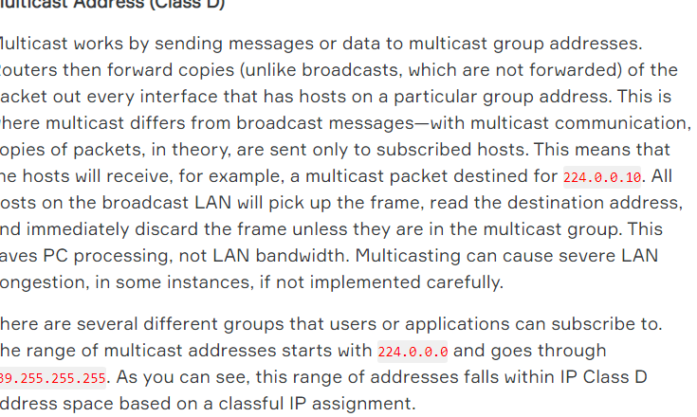

**LINUX ADCANCED**

TCP Protokolu: LAN icinde MAC adresi ile baglanilir, iletisim kurulur.

IP: Networkler arasinda IP ile gonderilir paketler. Ag icerisinde MAC ile paket yonlendirilir.

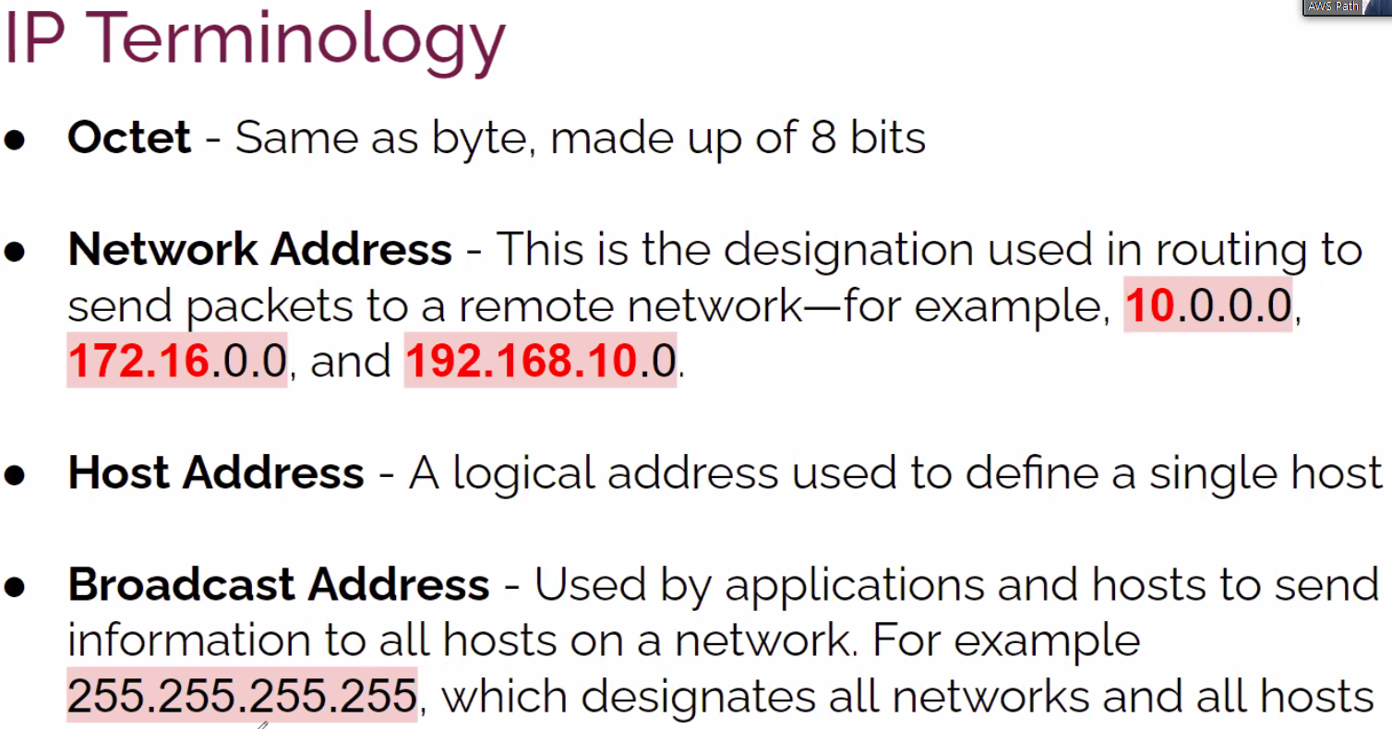

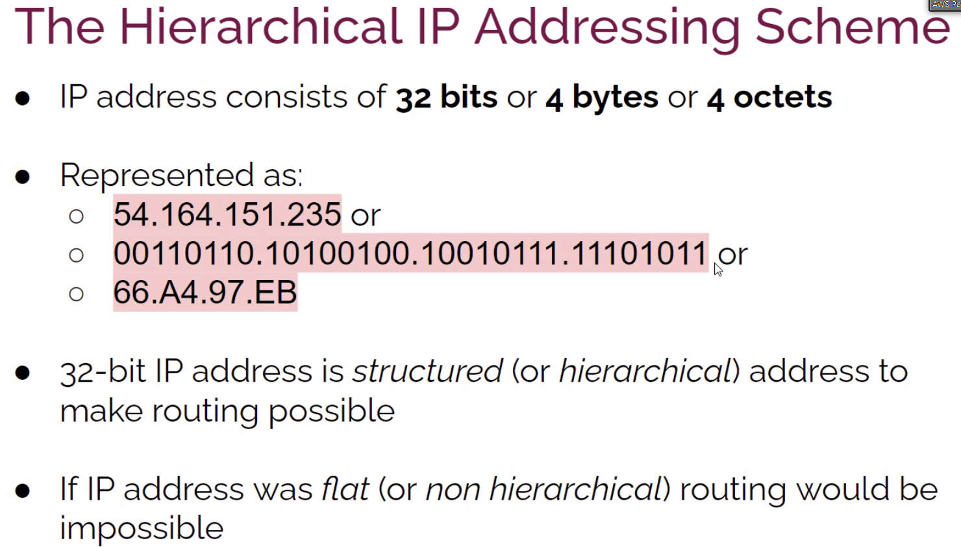

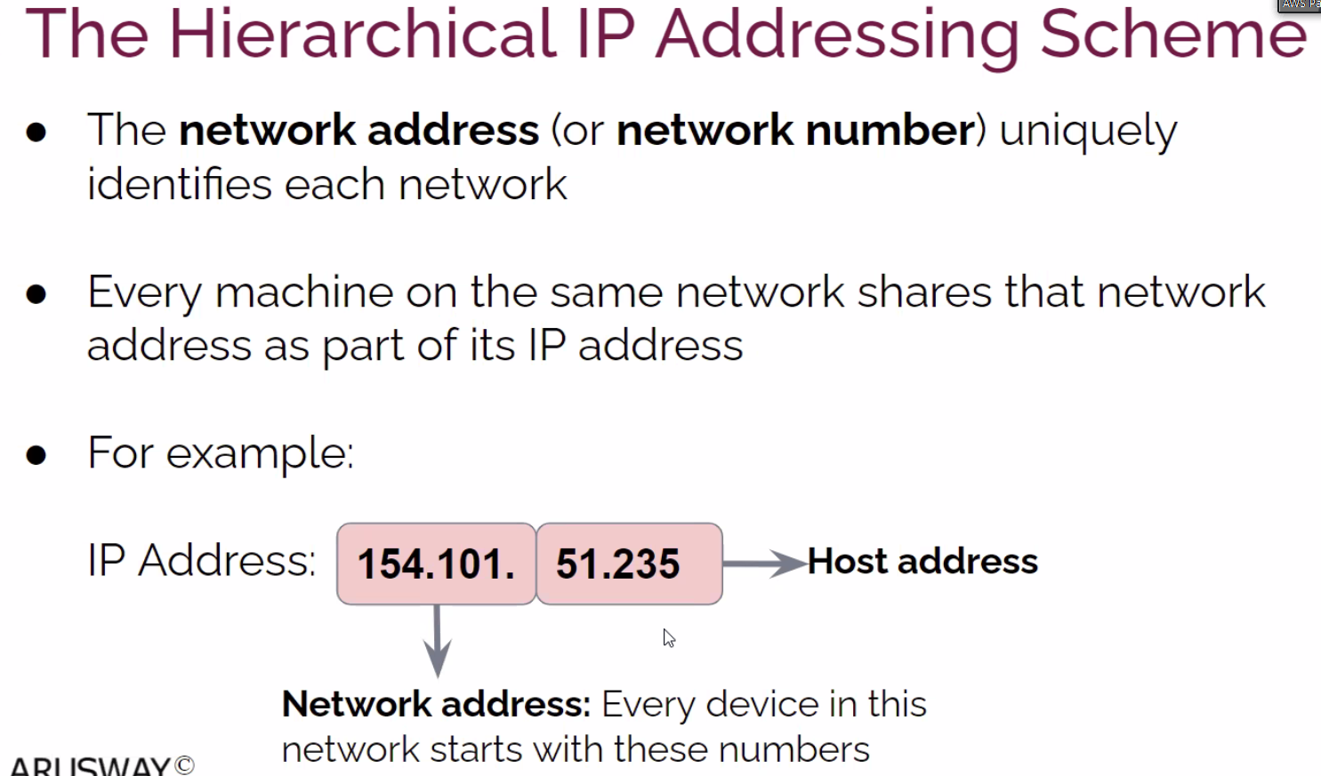

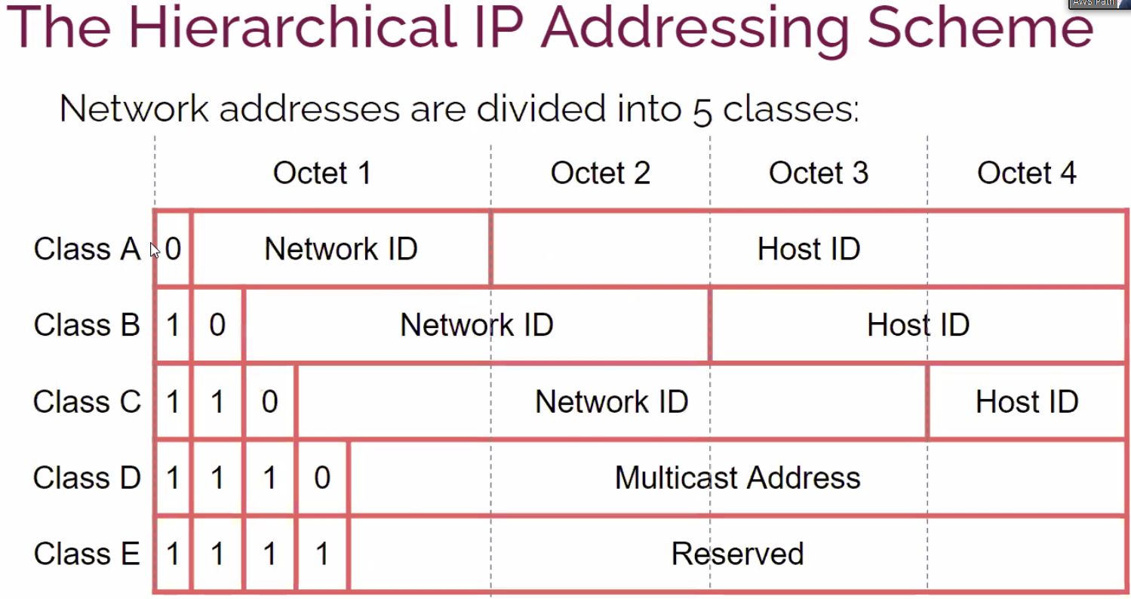

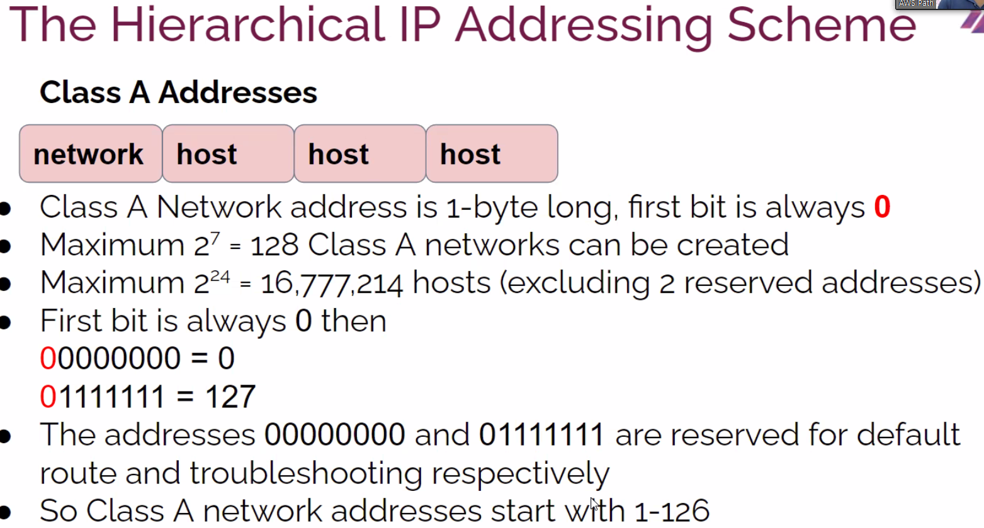

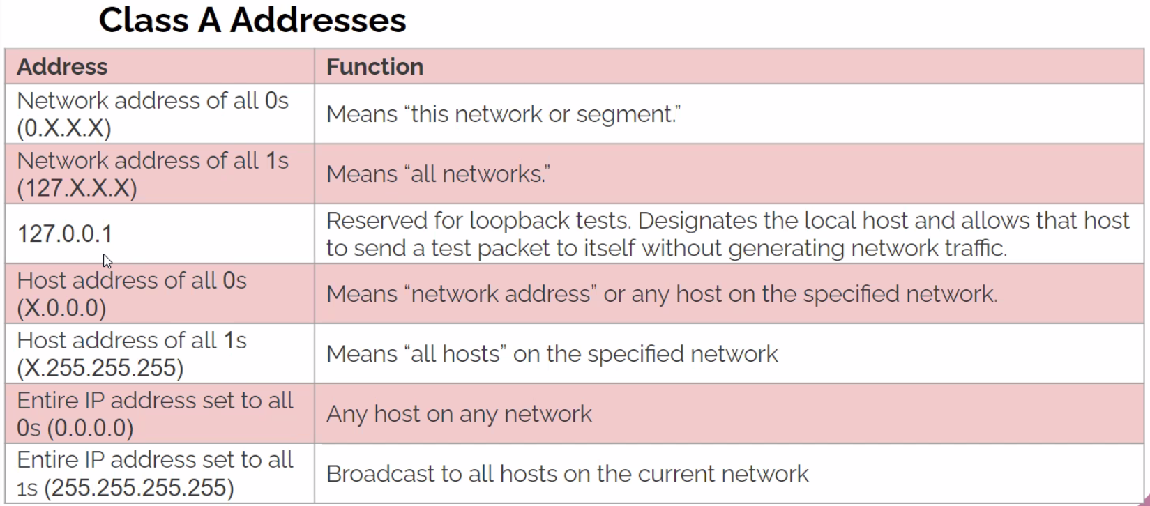

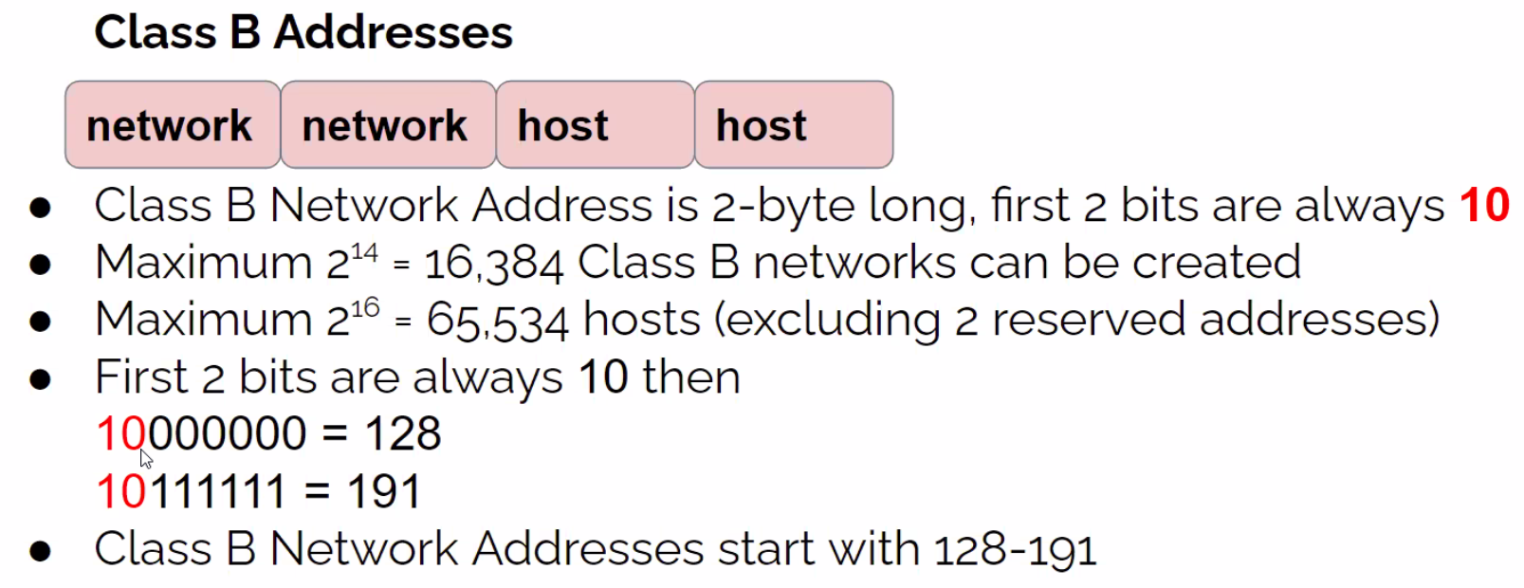

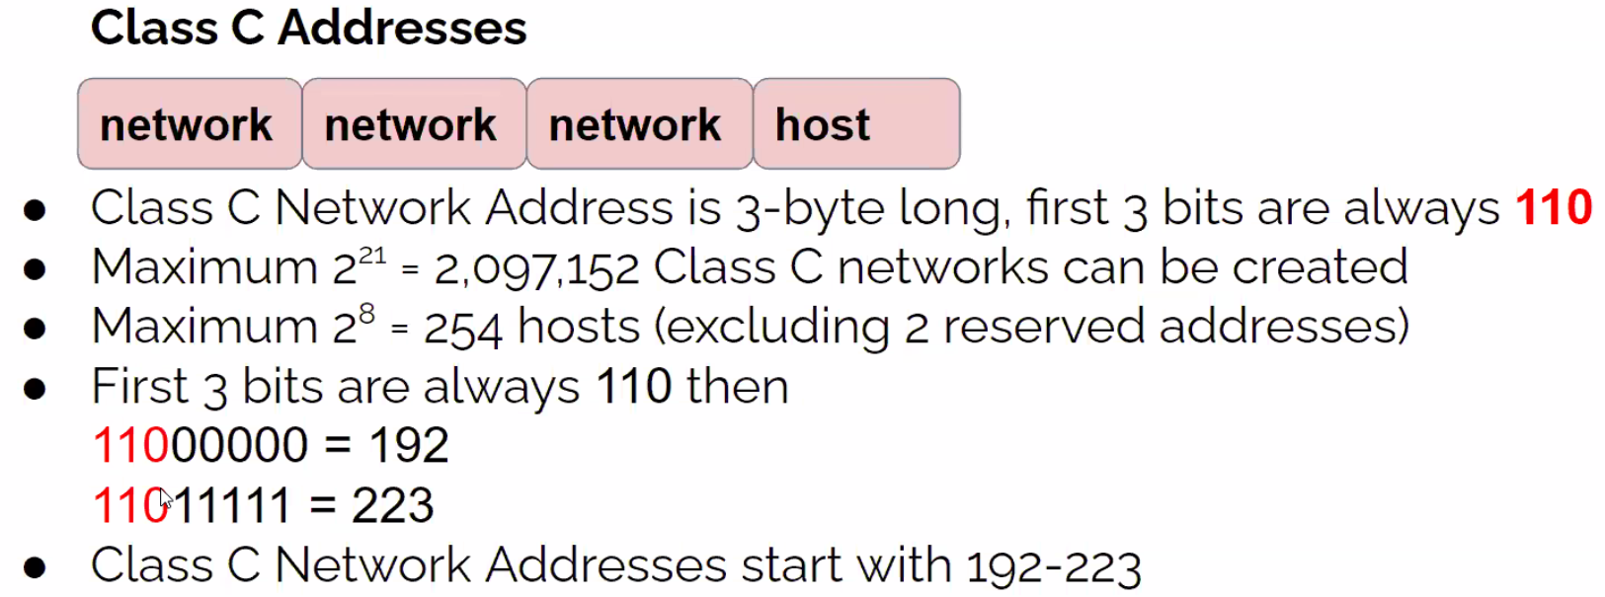

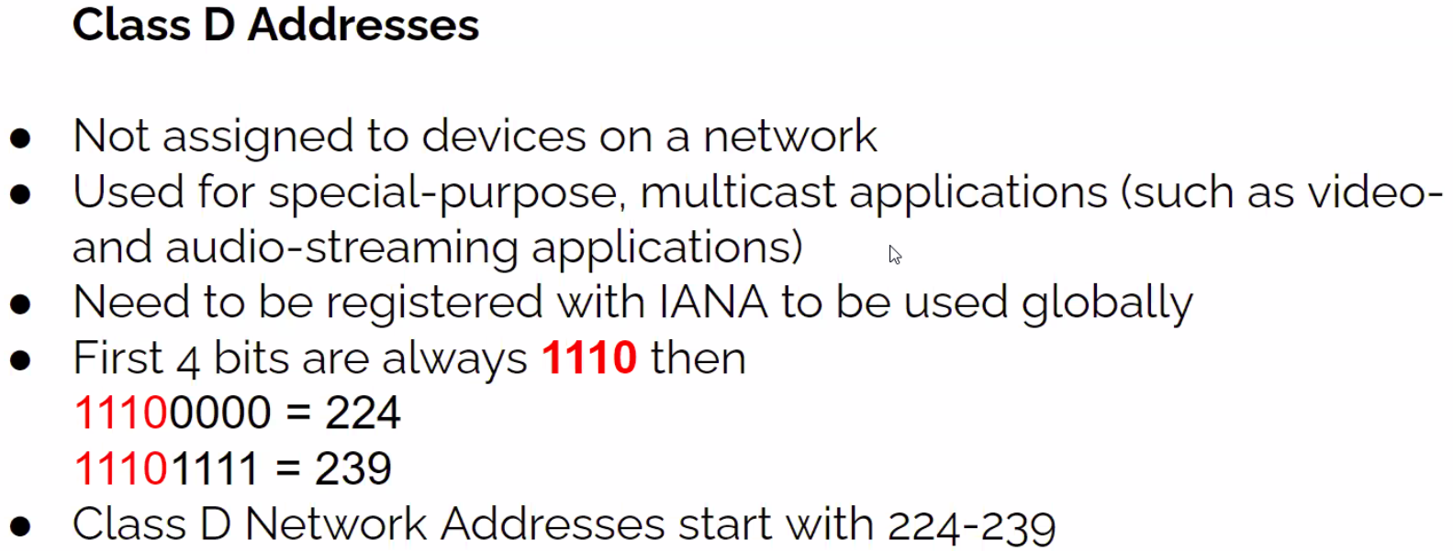

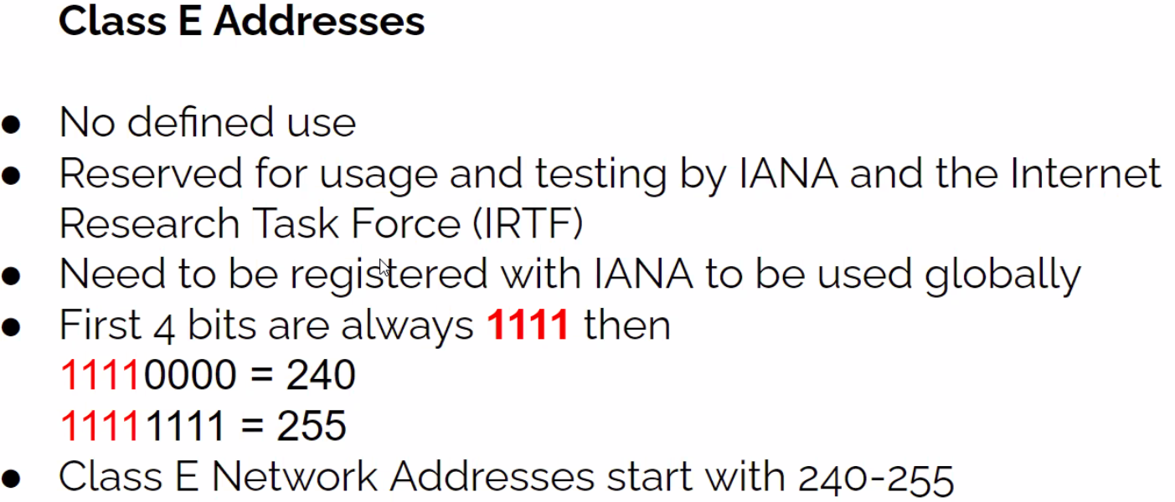

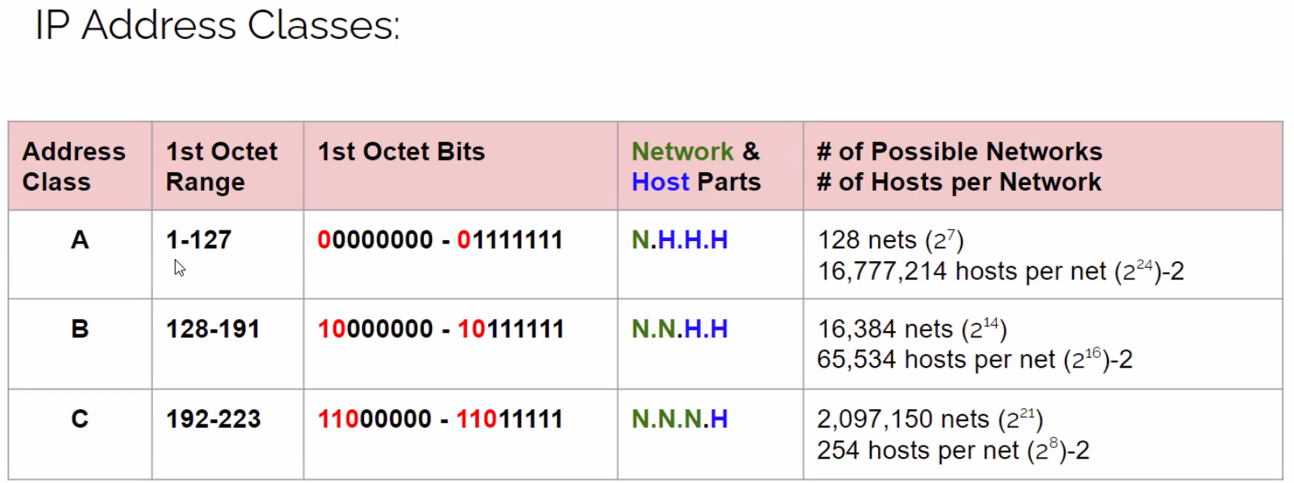 **ONEMLI**

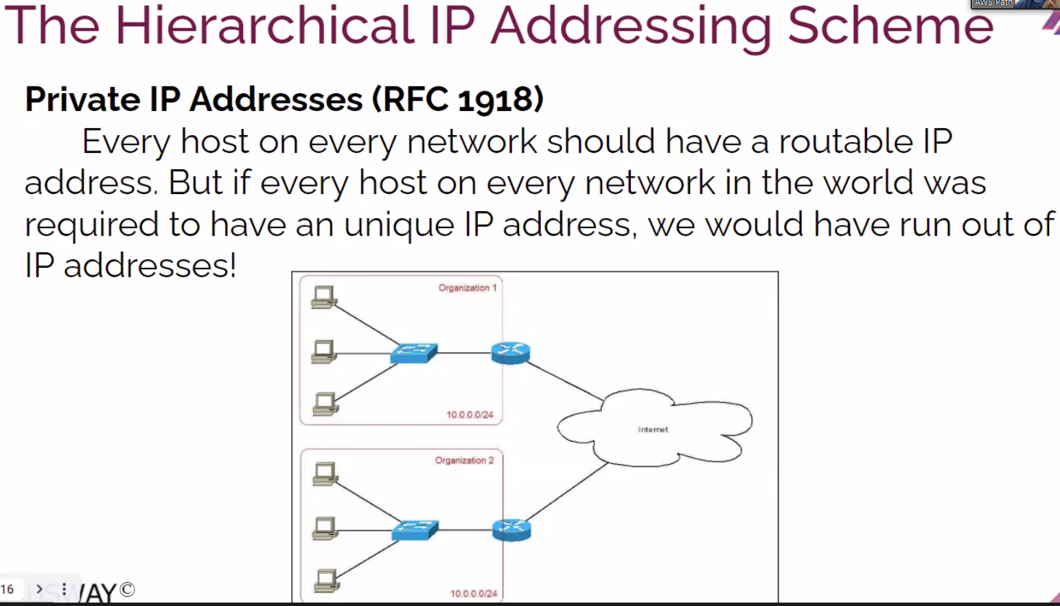

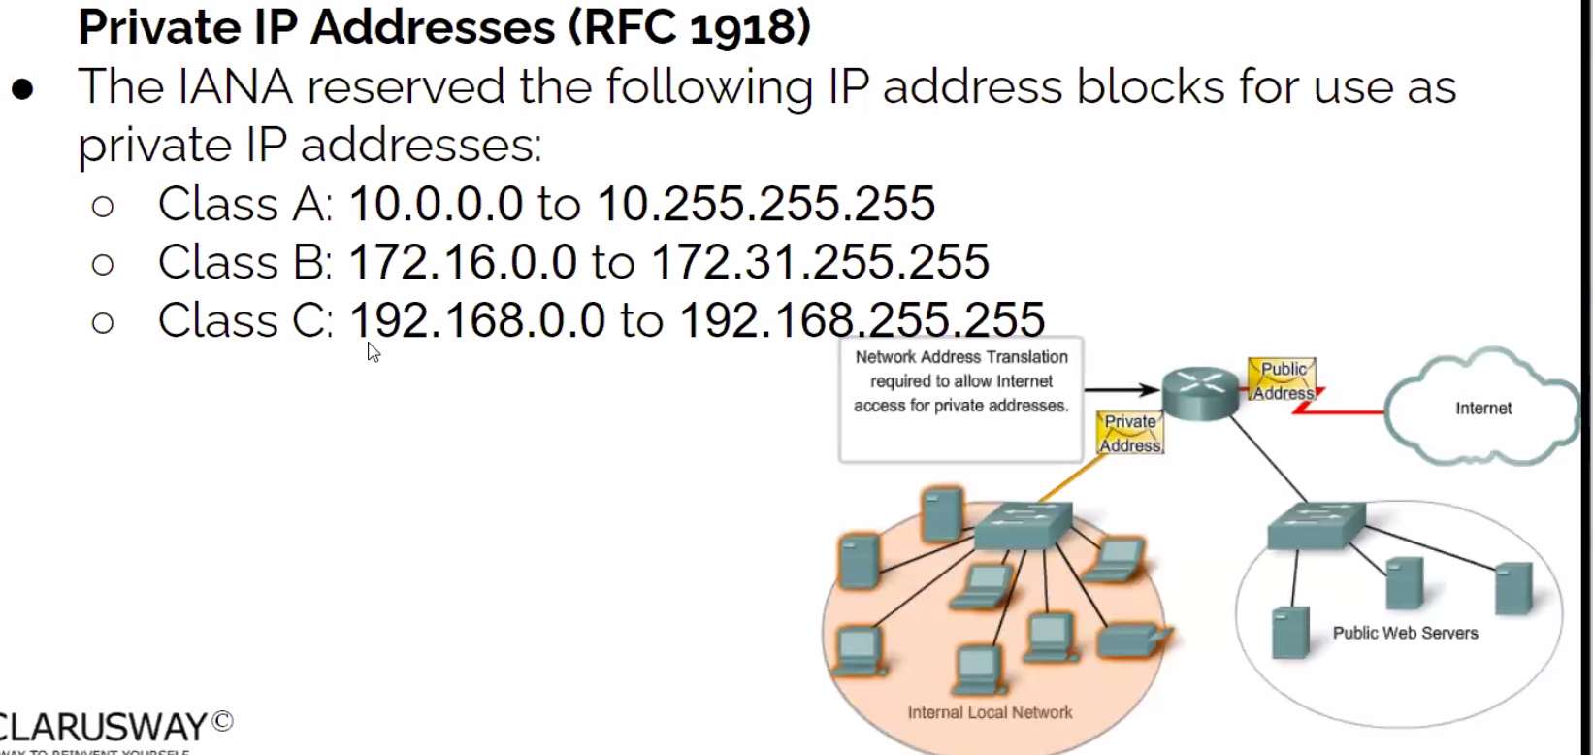

**ONEMLI**

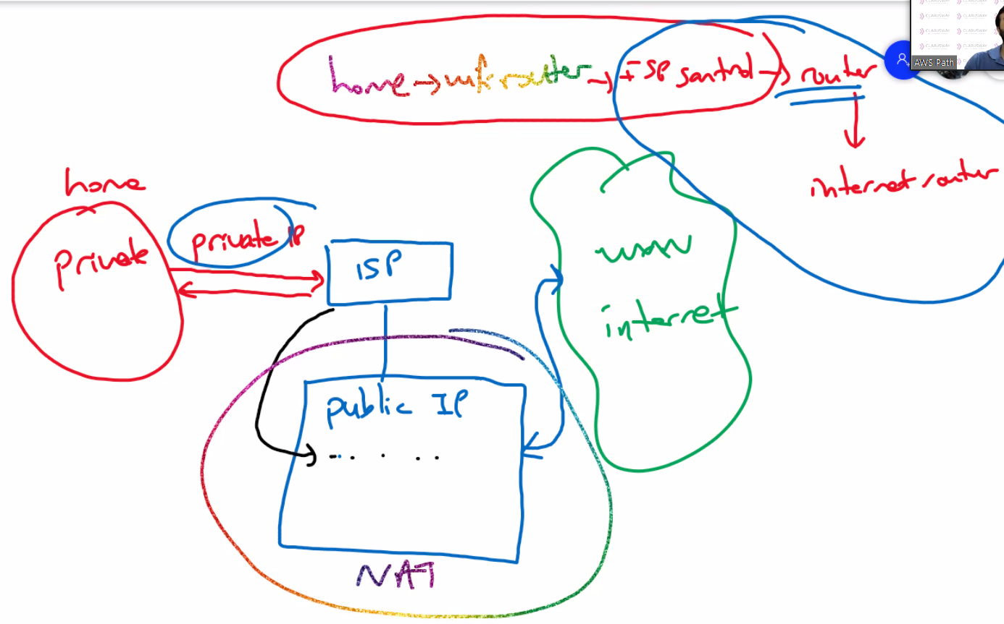

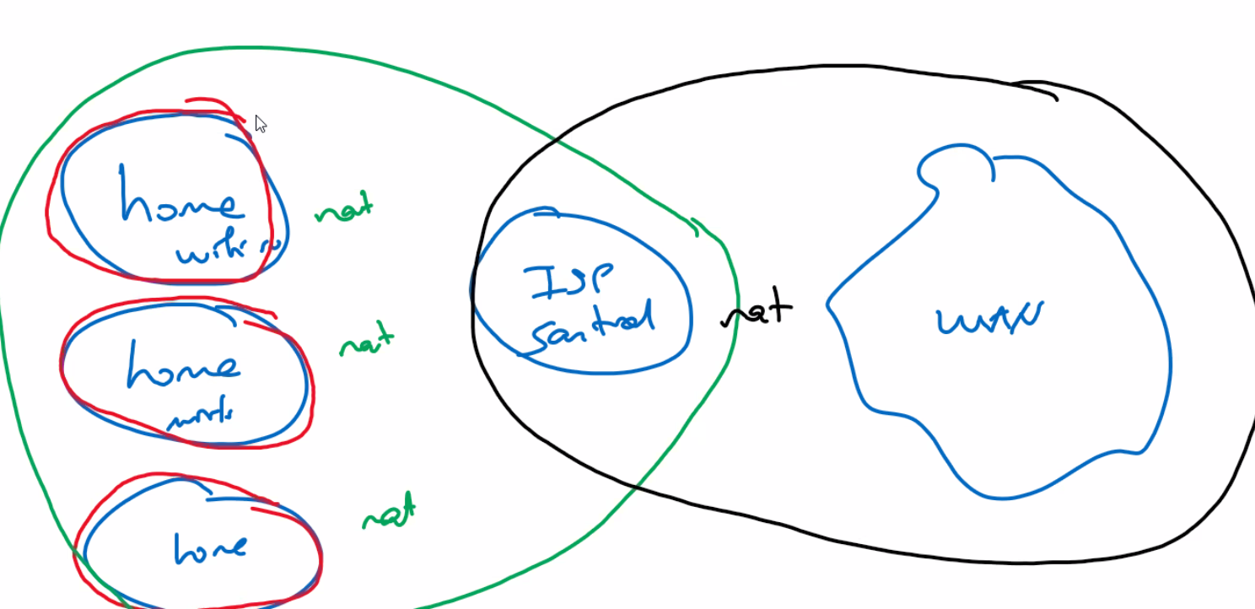

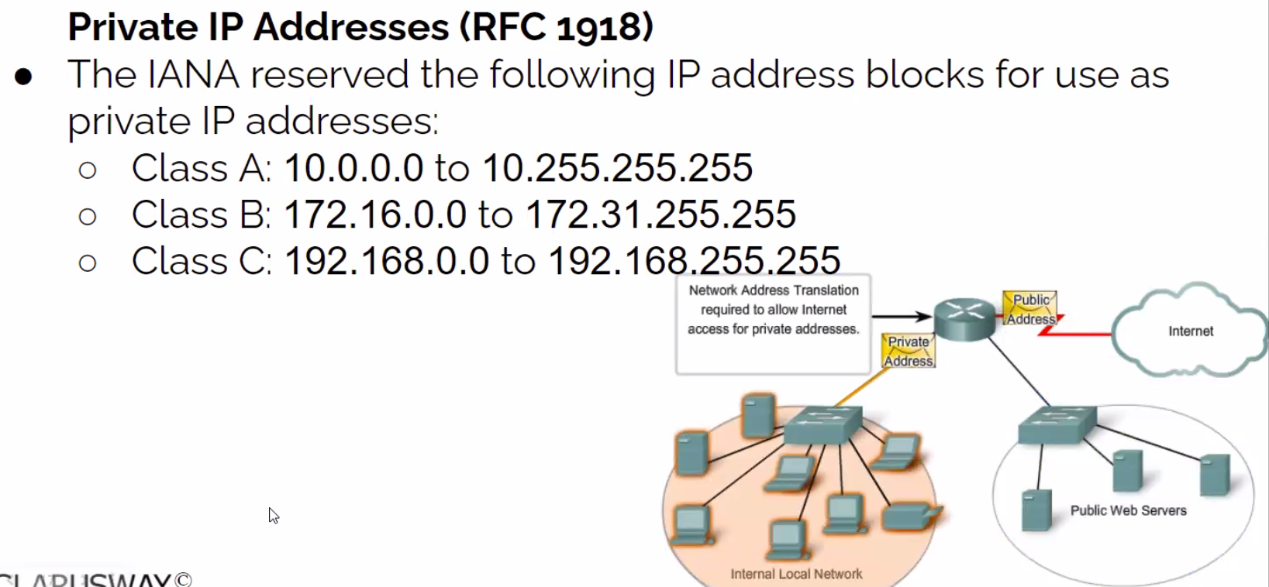

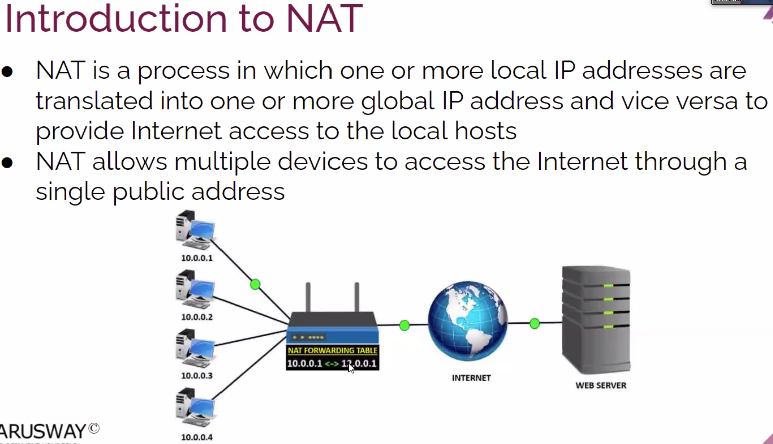

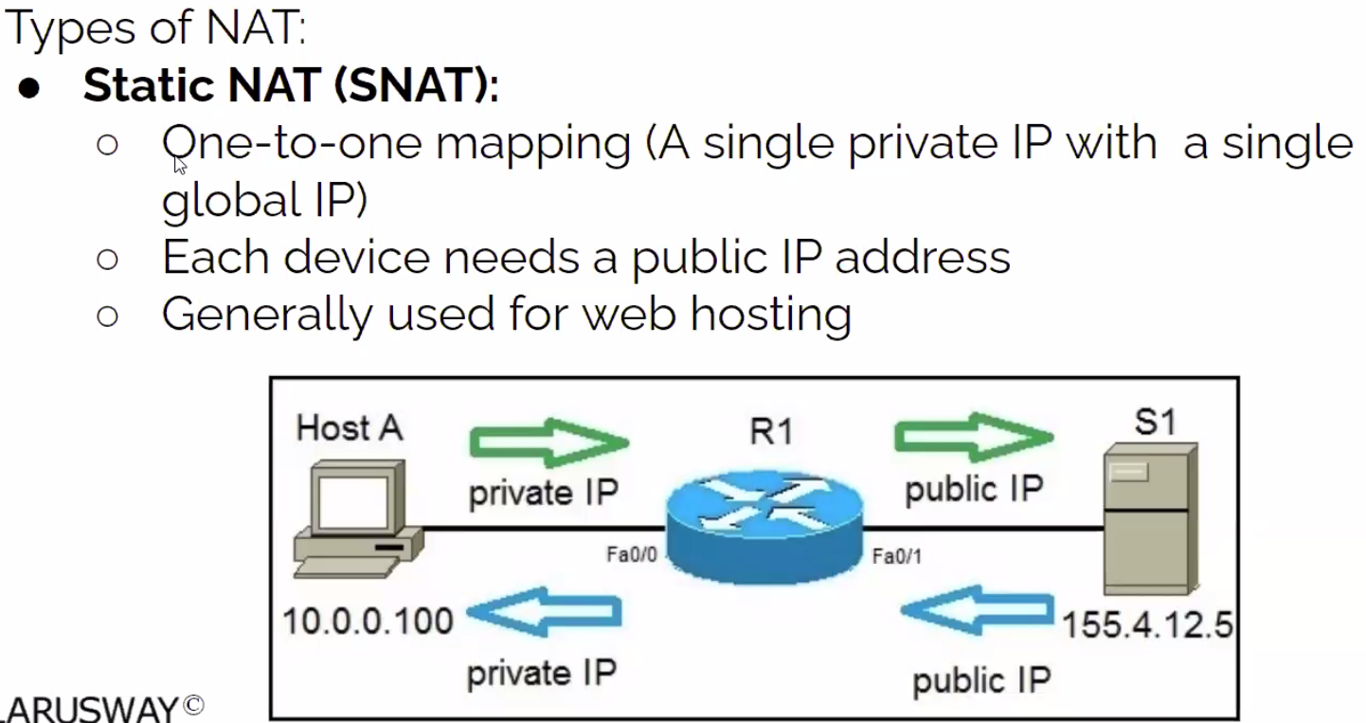

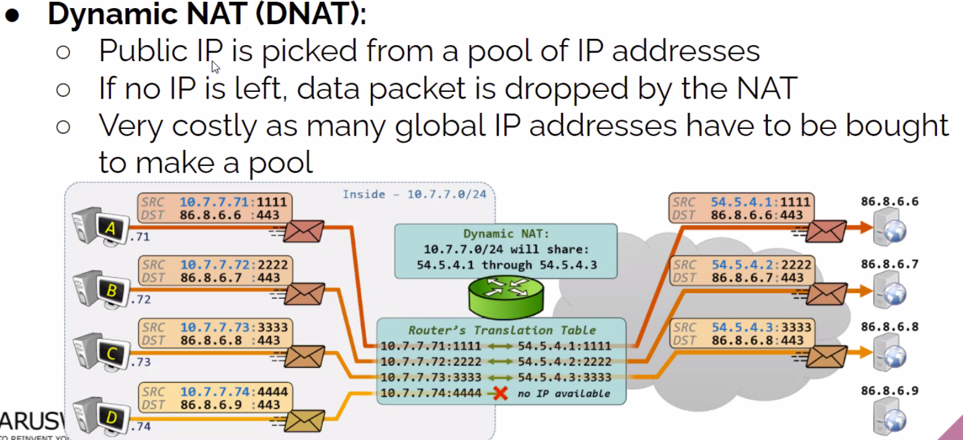

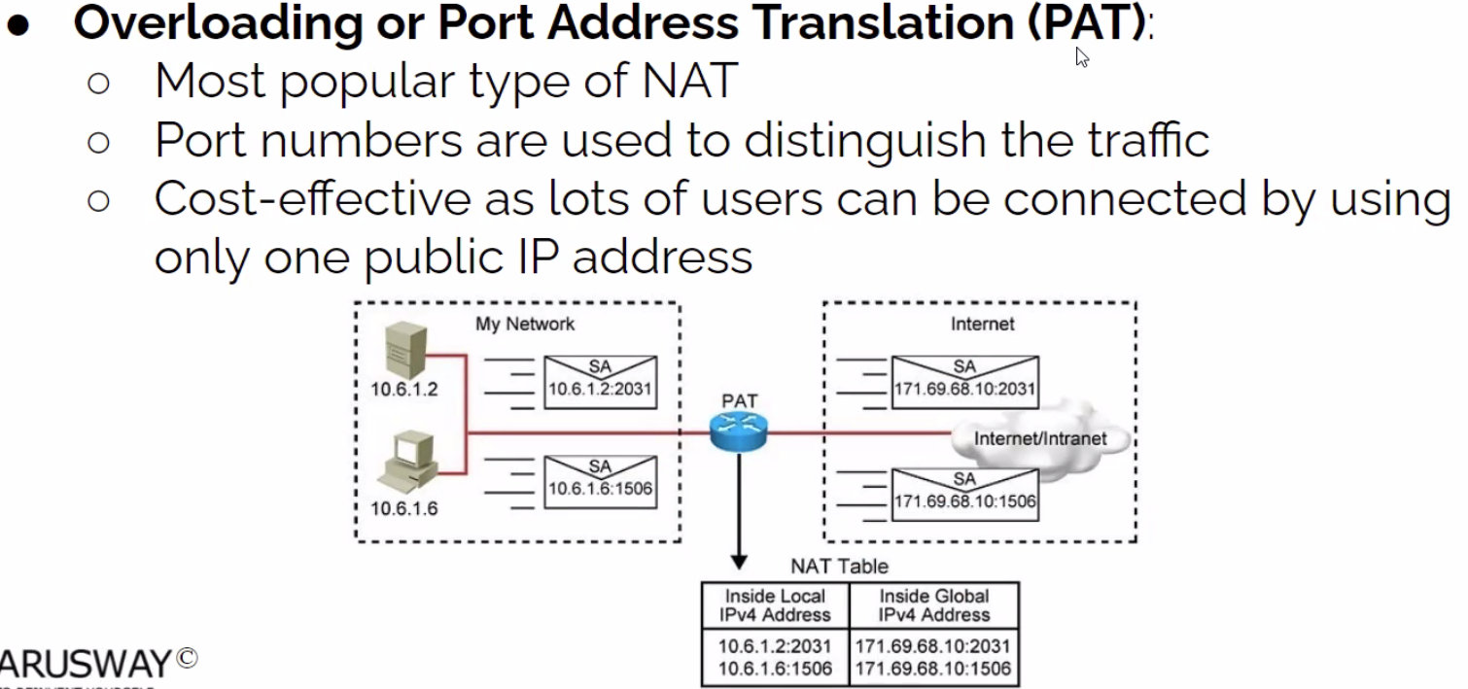Kullaniliyor.

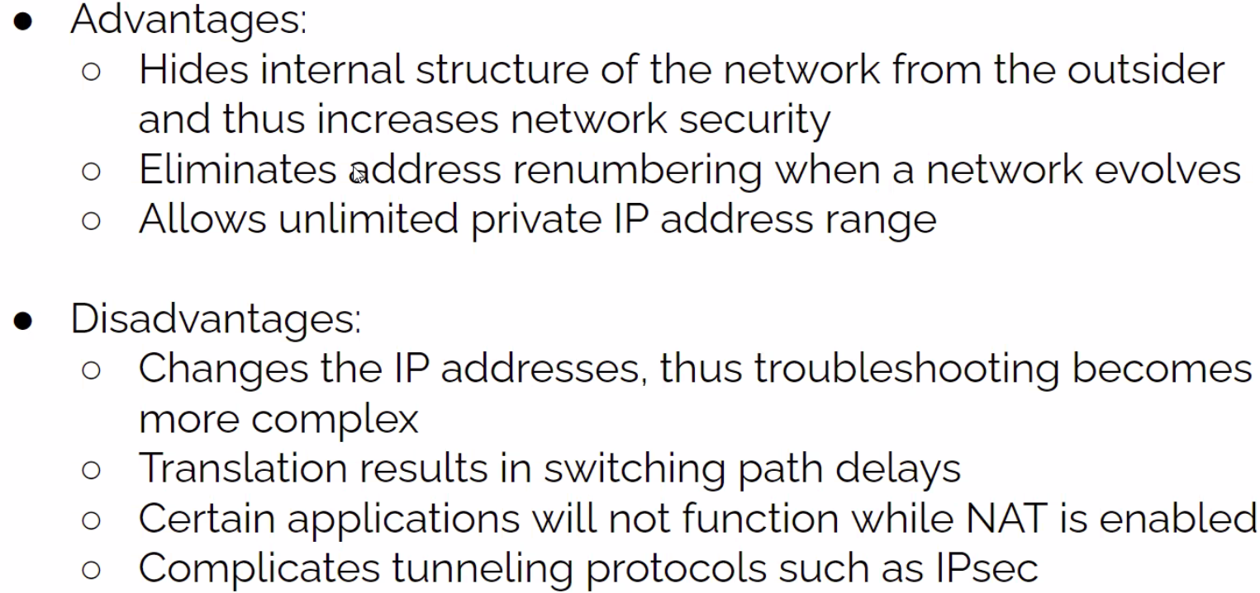

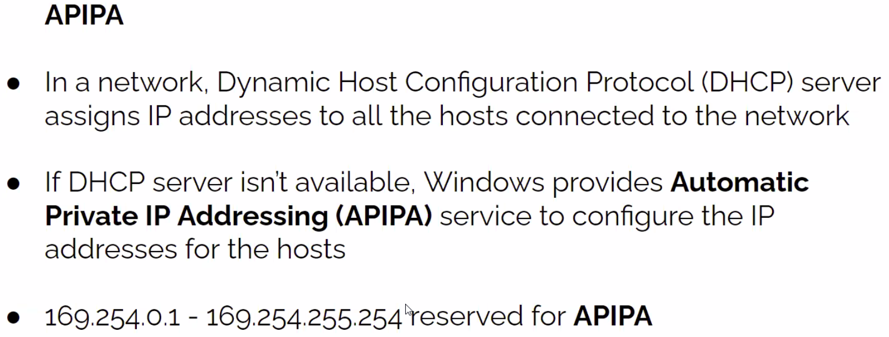

**ONEMLI**

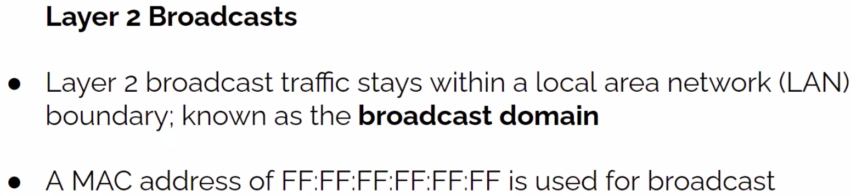

SWITCH uzerinden MAC ADresi uzerinden islemi yapilir.

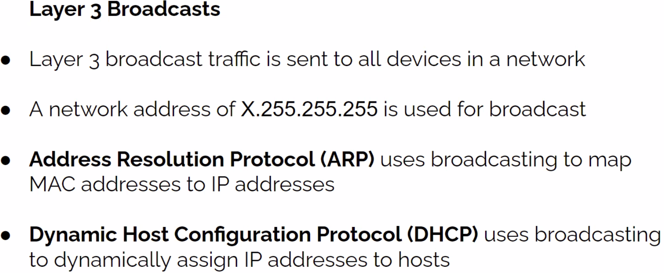

Router’le IP adresleriyle iletisimdir.

Class B’de X.X.255.255 seklinde olur broadcast.

**ARP Table**: MAC adresi ile IP adresini esletiriyor.

ARP broadcast: IP adresini verip MAC adresi uyan bilgisayari broadcast eder. Eslesen host cvp verir.

Reverse ARP broadcast: Kendi MAC’imizi verip benim IP nedir seklinde broadcast ederiz.

Mac adresine neden ihtiyac duyuluyor nette

**ARP Broadcast:**

**Youtube.com’a baglanmak icin R**

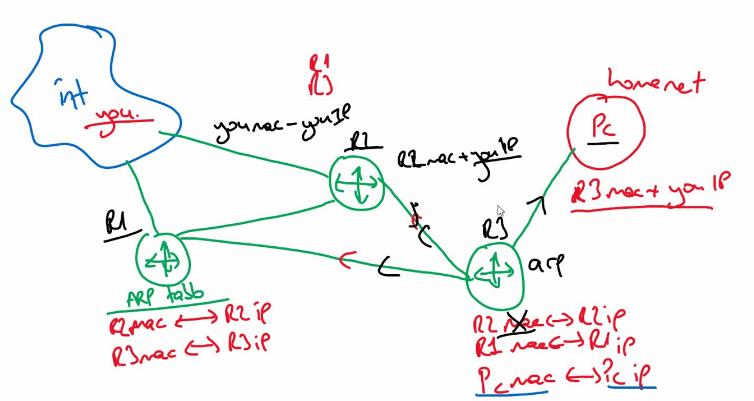

Her defasinda bir sonraki rooterin IP ve MAC adresini ekler ve nihai IP ve MAC adresini ekler.

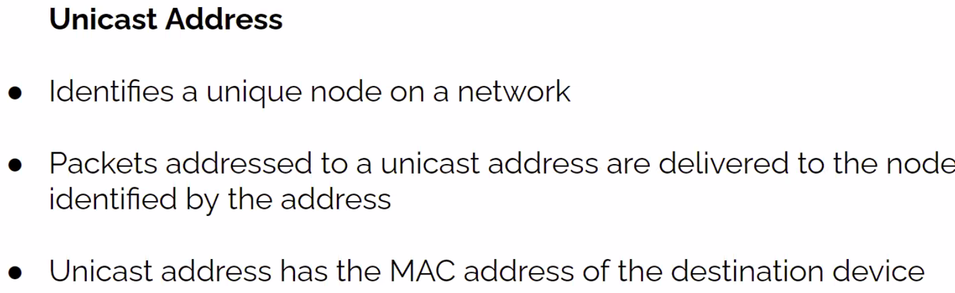

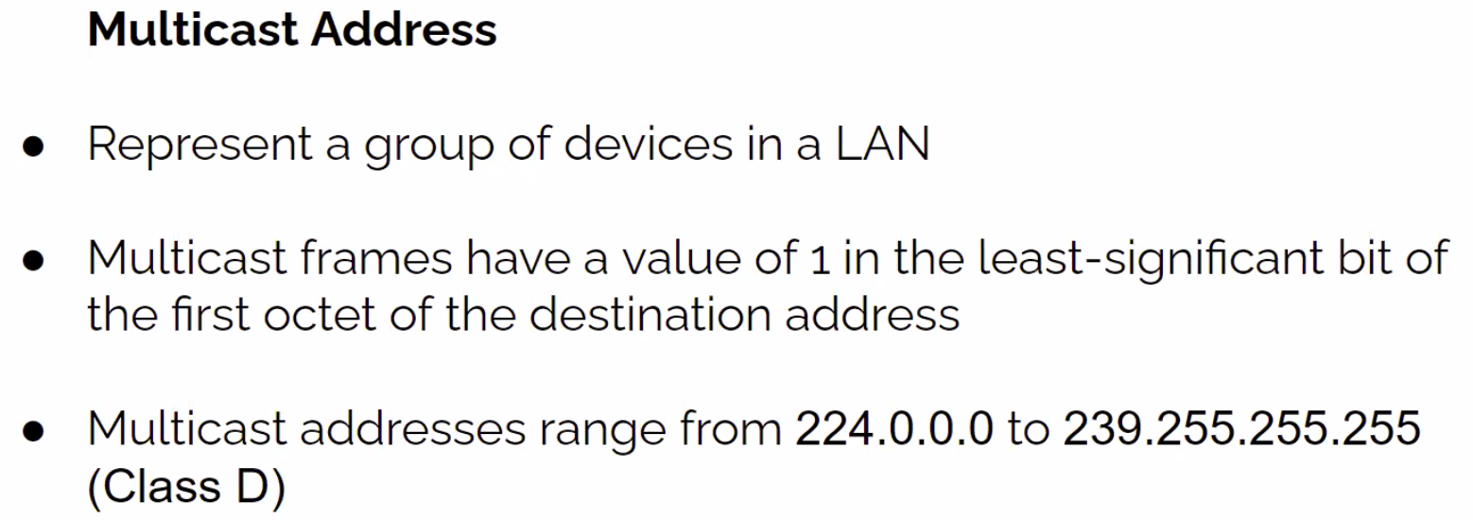



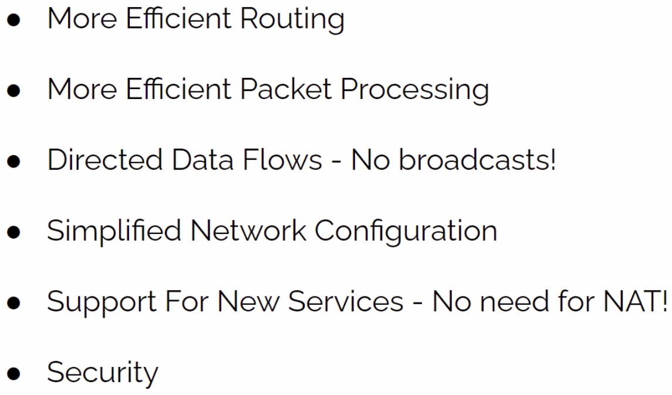

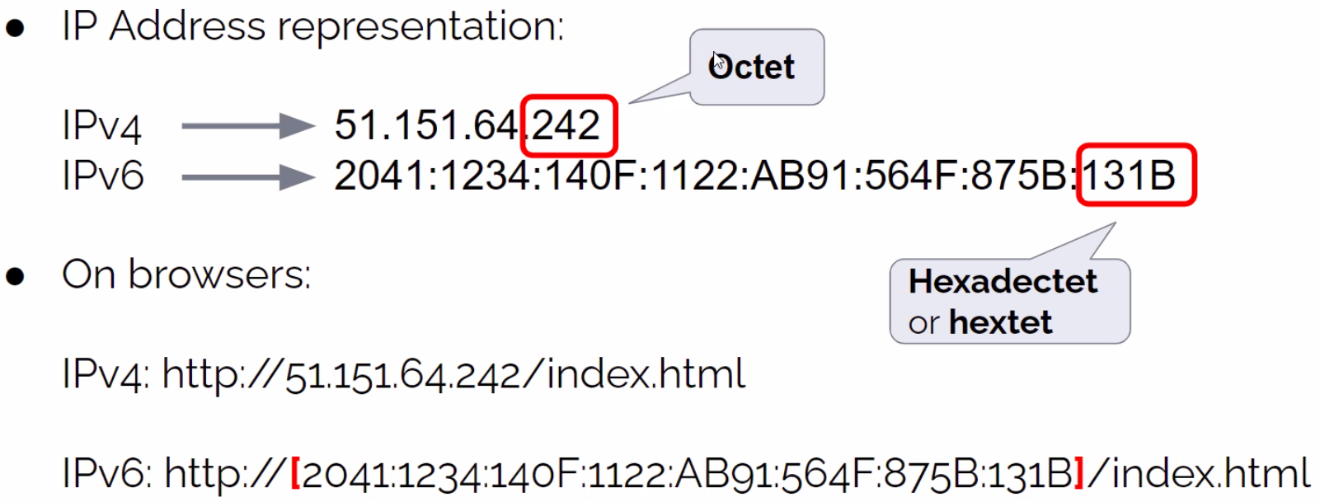

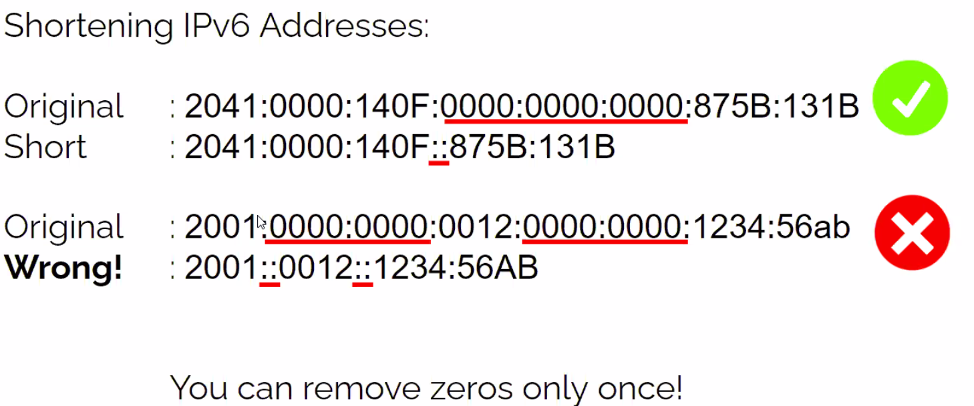

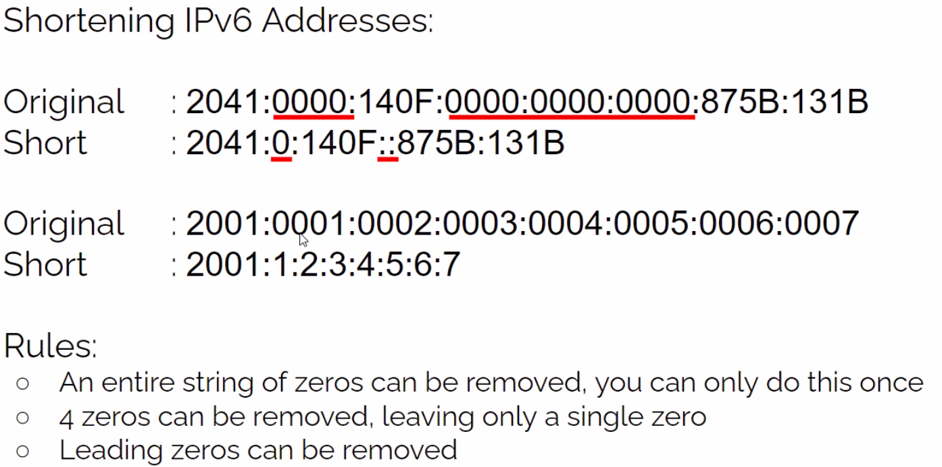

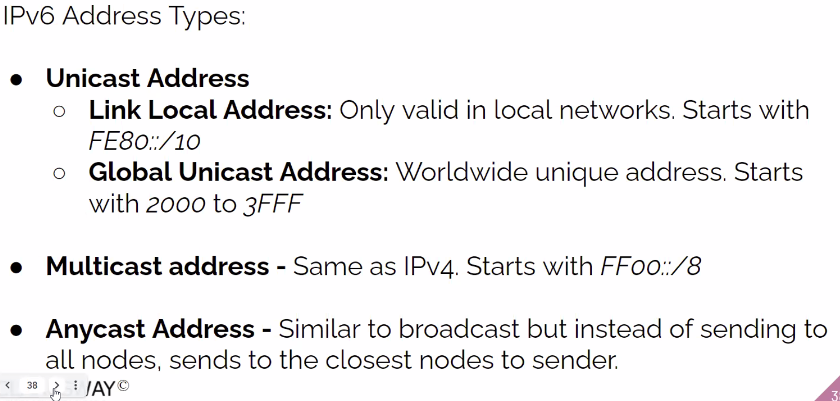

Anycast Address: Yalniz komsulara gonderir.

Link Local Address:

 Ayywhere: IPv4 ve IPv6

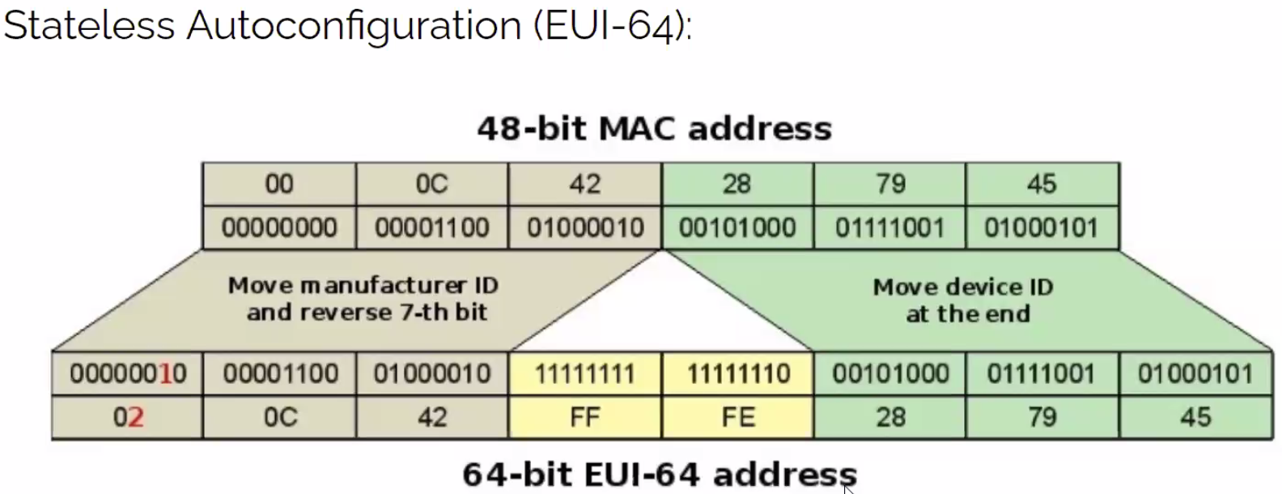

Sonrasinda onune 64 bitlik rakam eklenir.

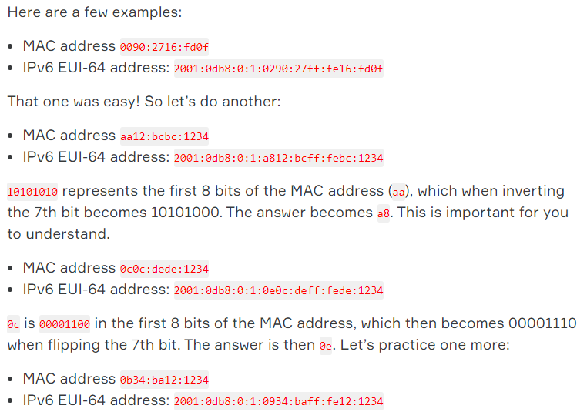

Onune de FF80:xx:xxx:xxxx:xx:xx:xx:xx: seklinde 64 bitlik bir adres getirilerek IPv6 adresi uretilir local olarak.

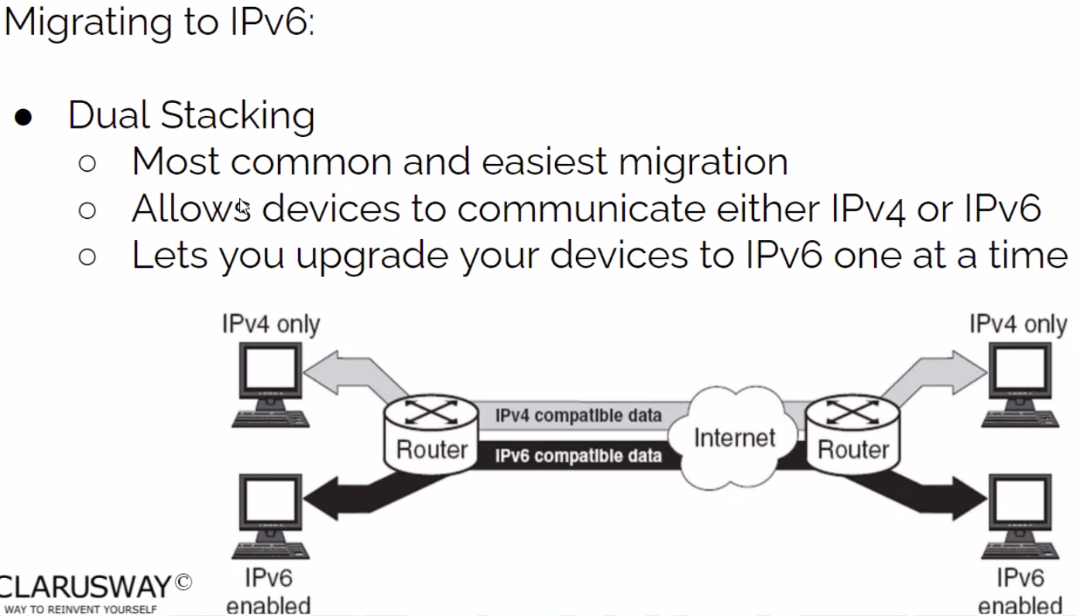

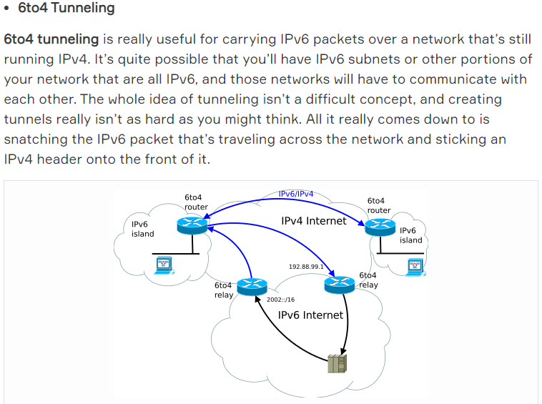

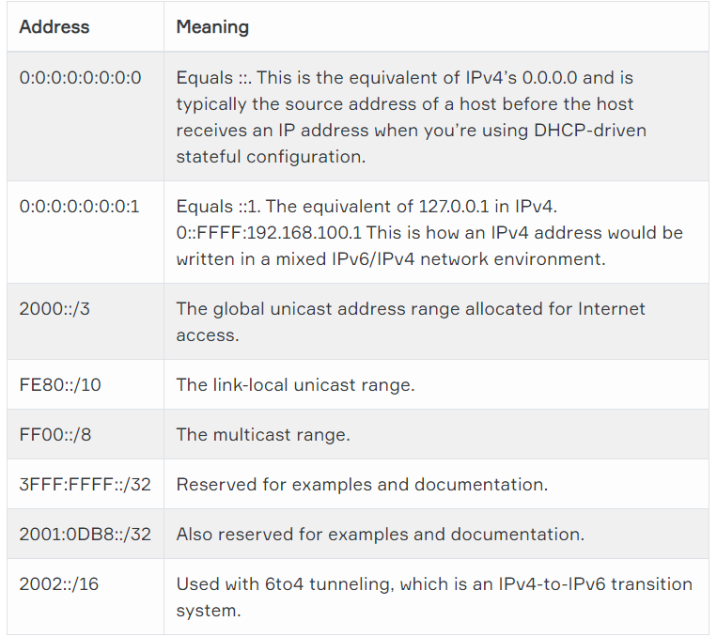

**SUBNETTING:**

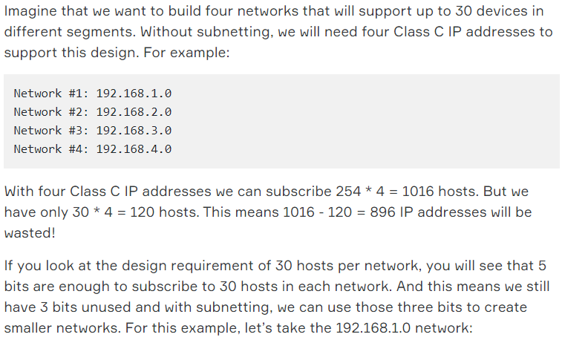

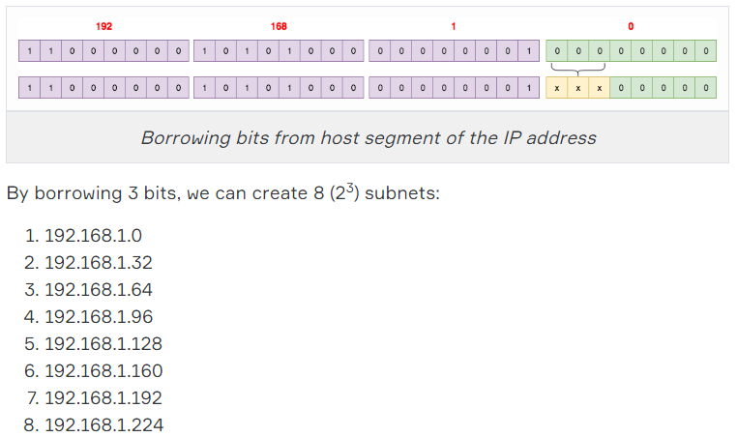

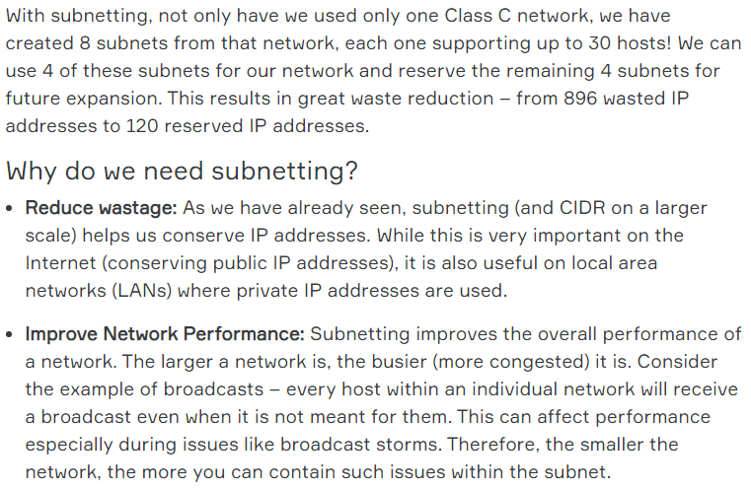

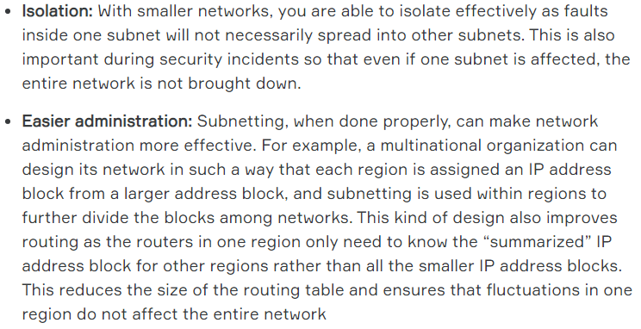

**SUBNET MASK:**

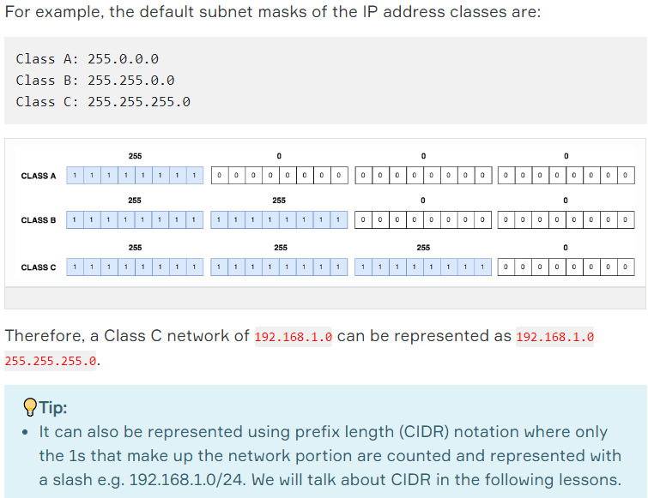

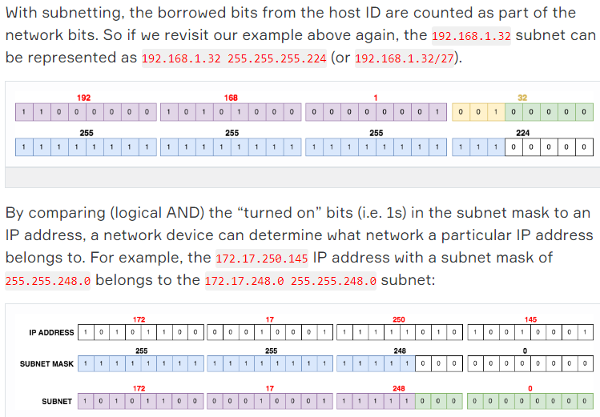

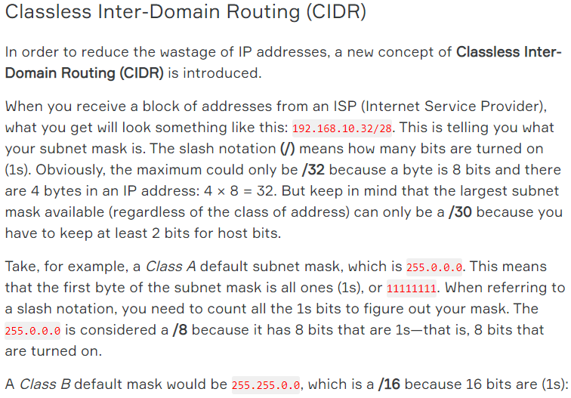

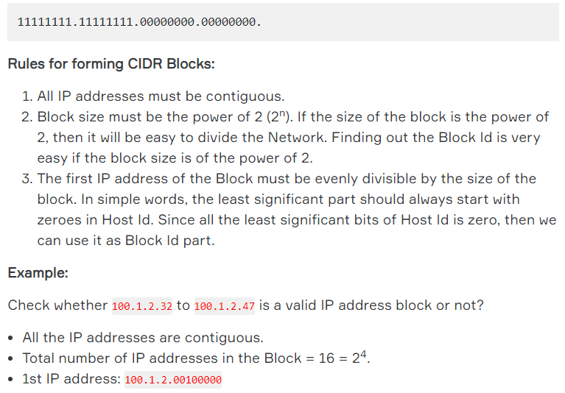

**VLSM (Variable Length Subnet Masks):**

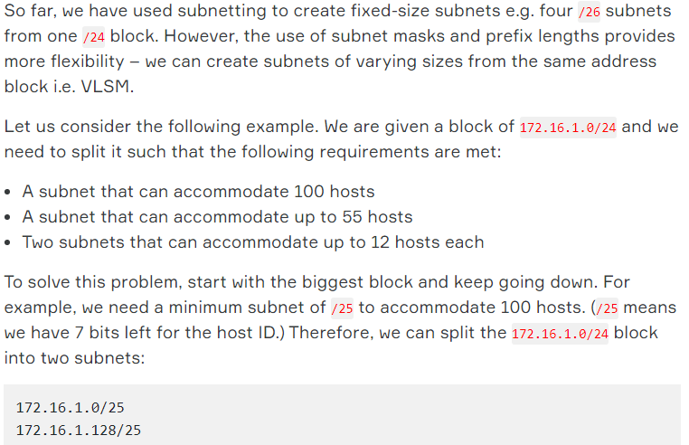

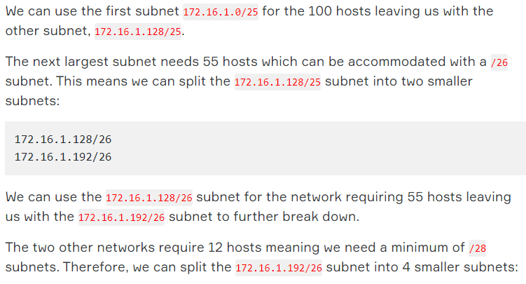

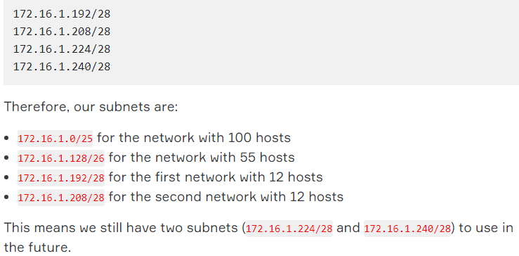

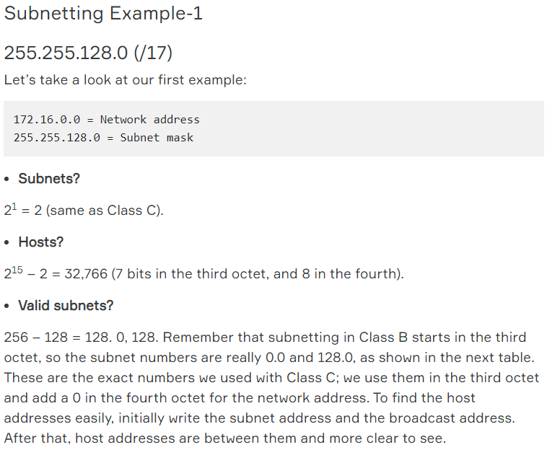

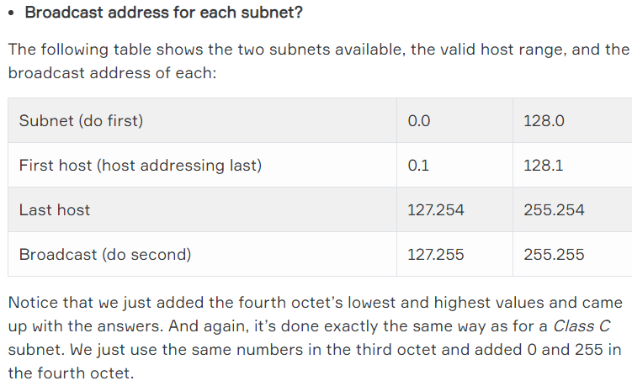

**NAT:**

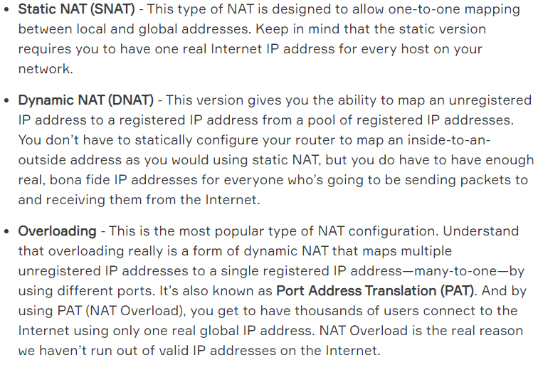

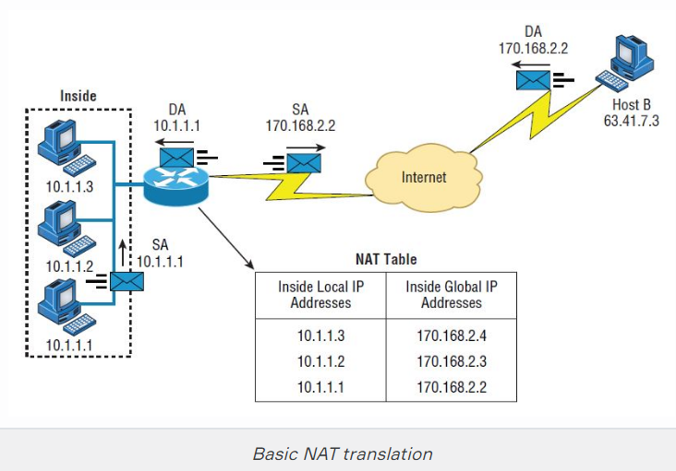

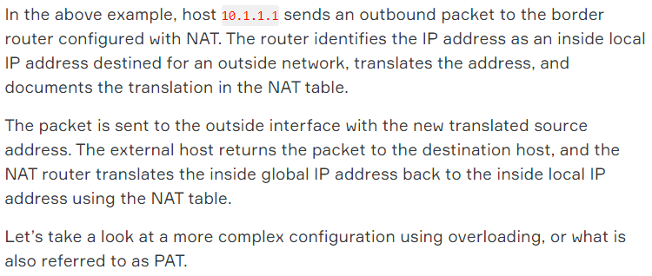

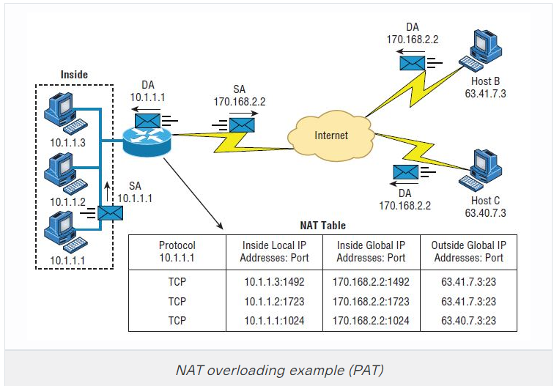

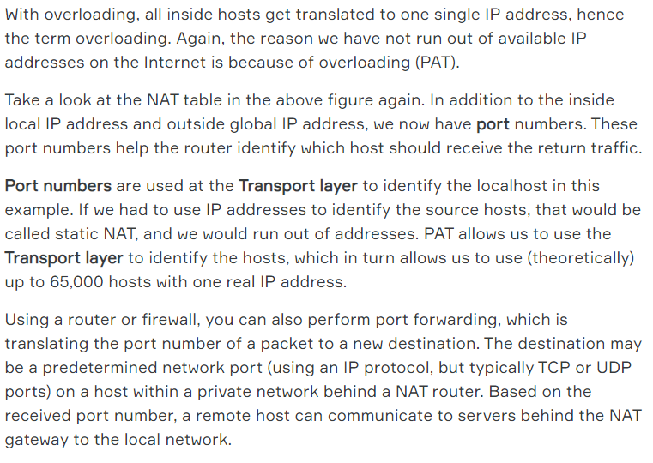

**Router/Routing:**

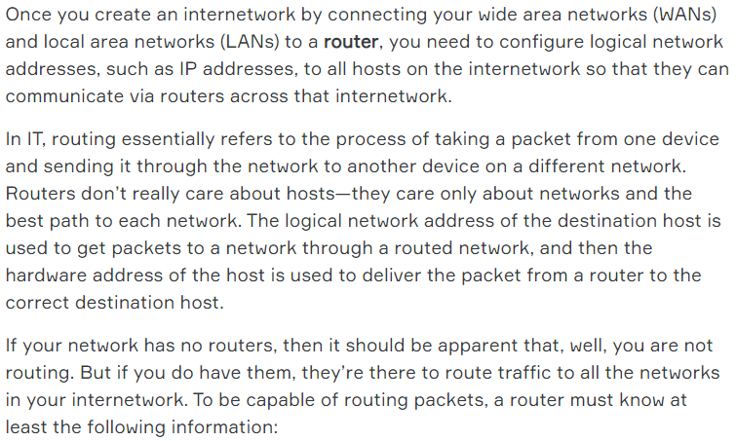

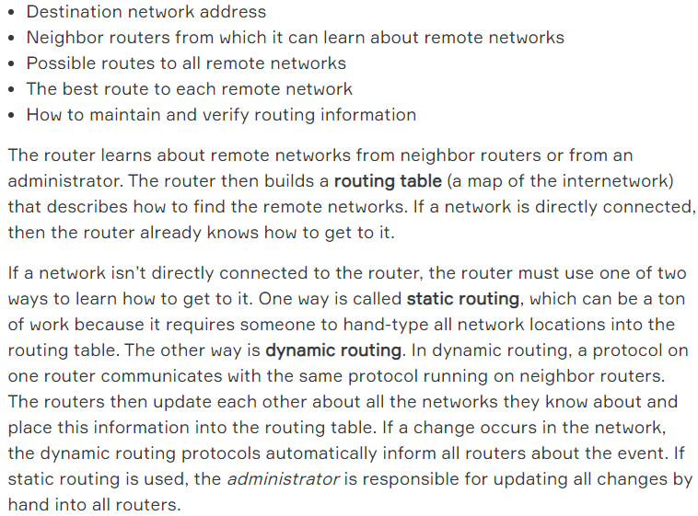

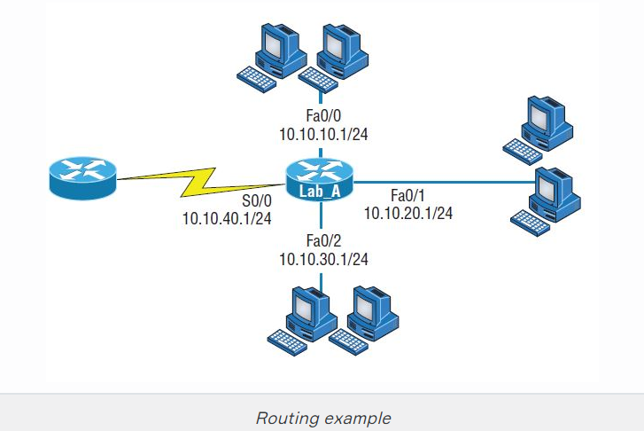

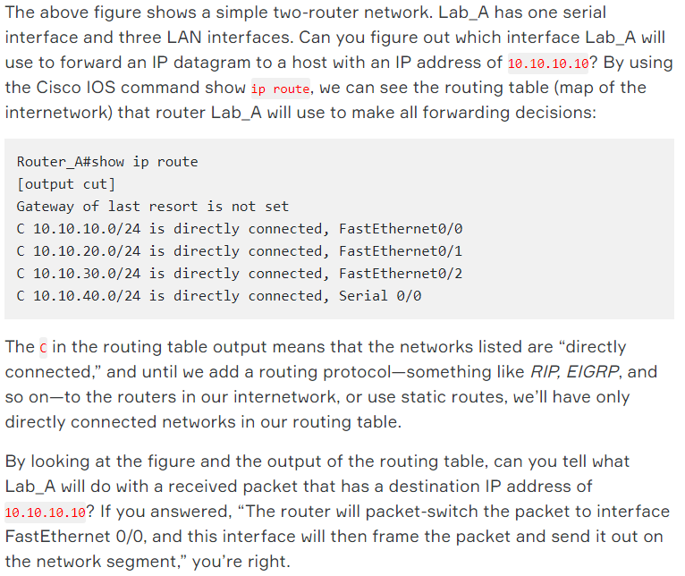

**IP Routing:**

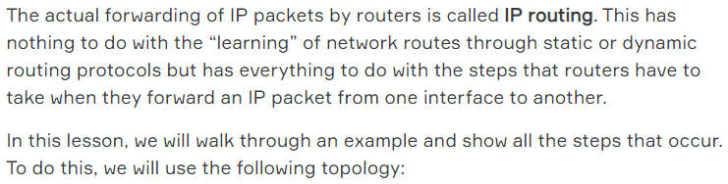

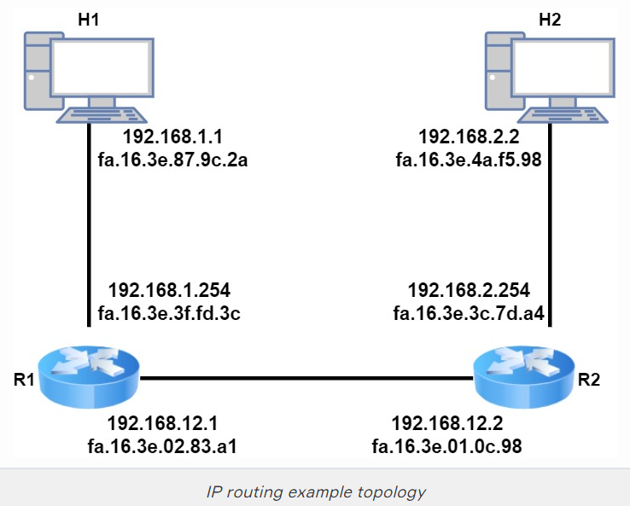

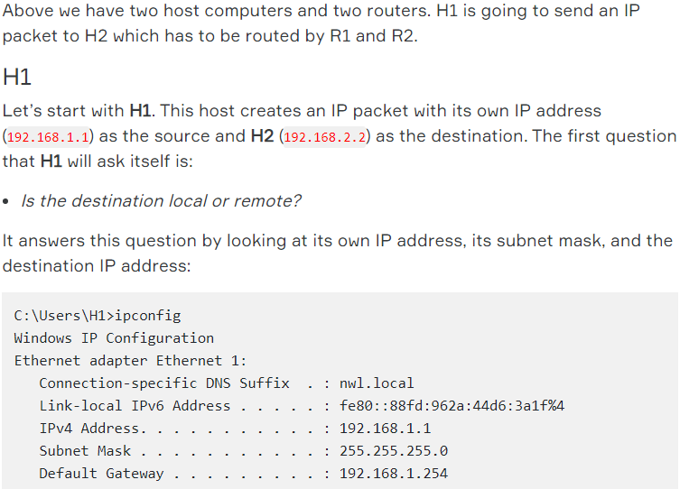

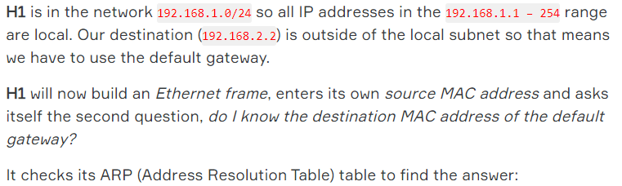

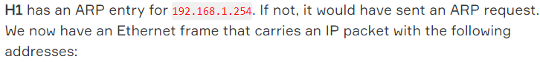

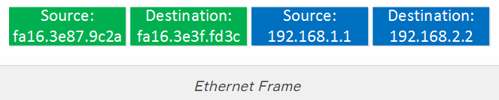

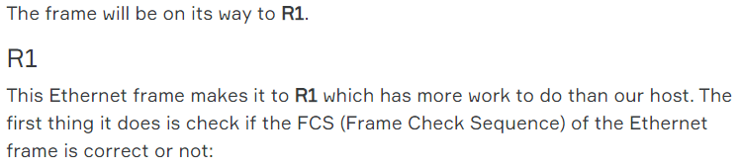

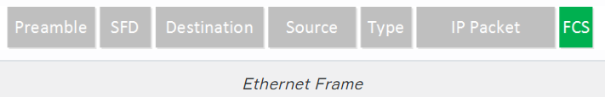

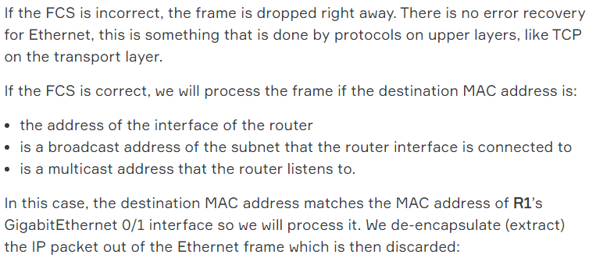

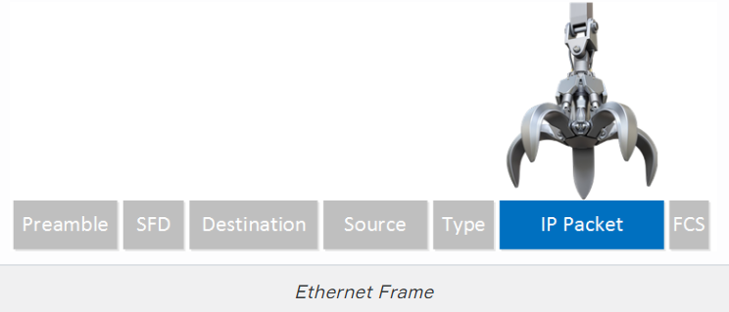



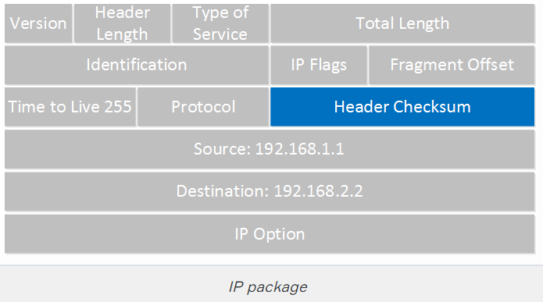

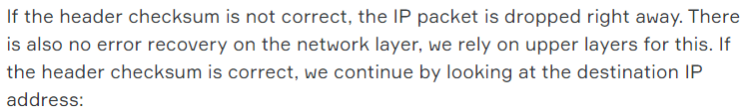

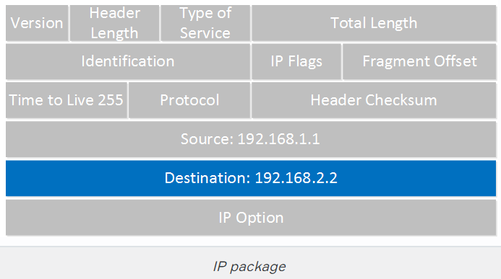

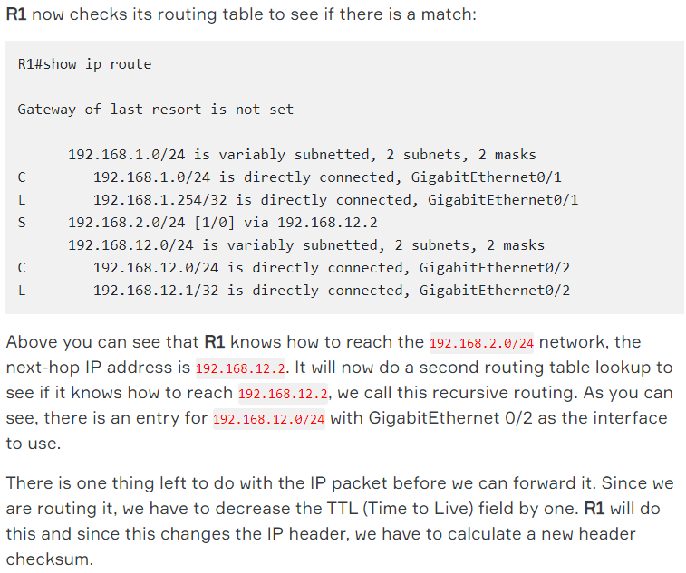

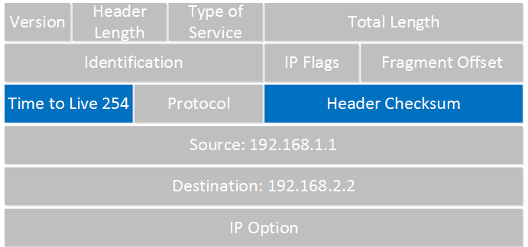

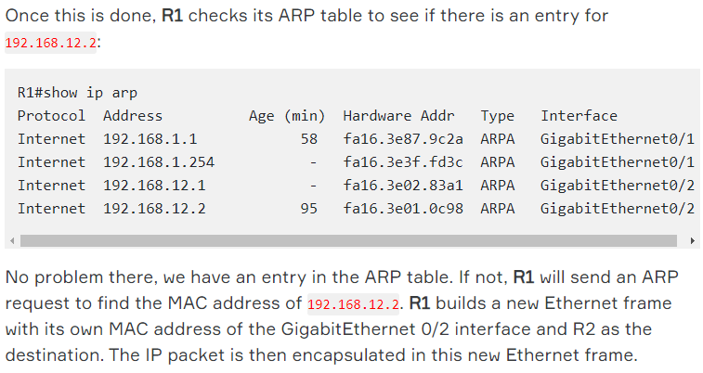

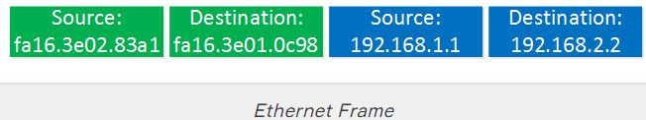

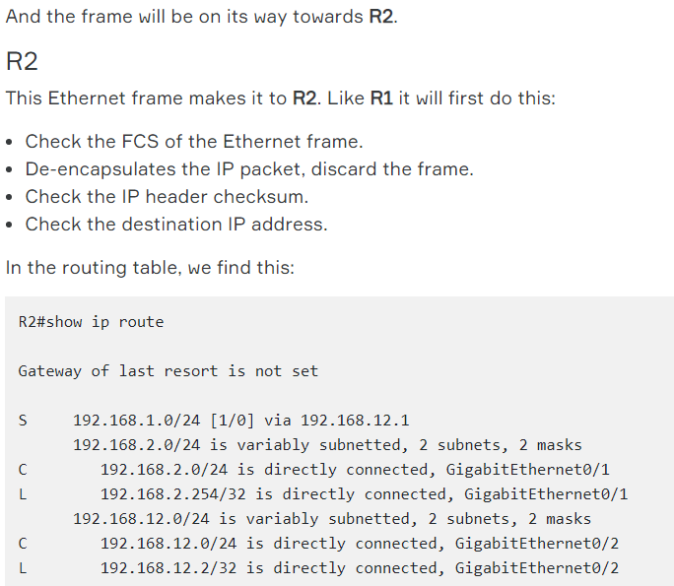

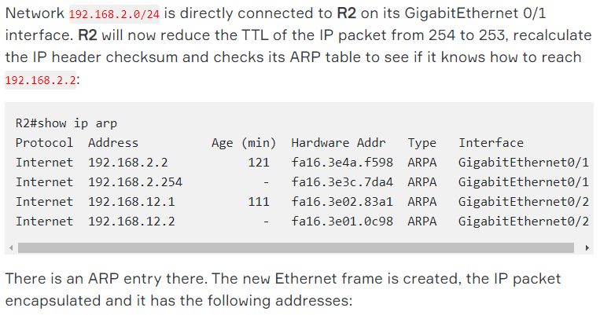

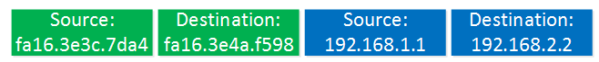

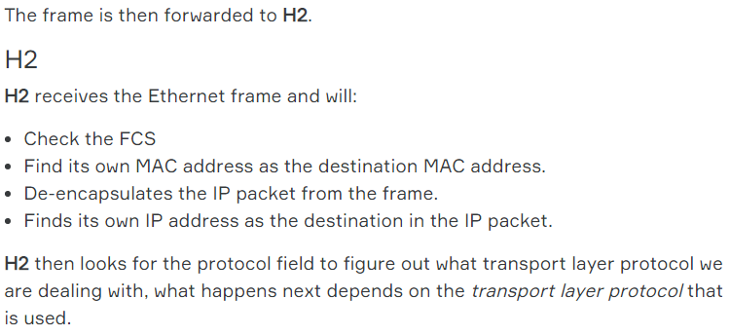

**STATIC and DYNAMIC ROUTING:**

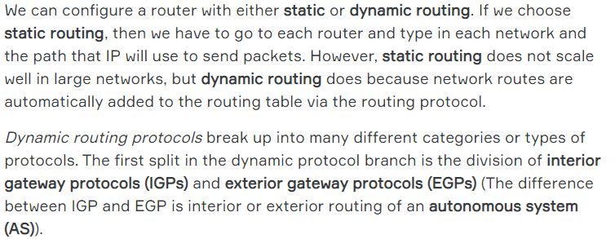

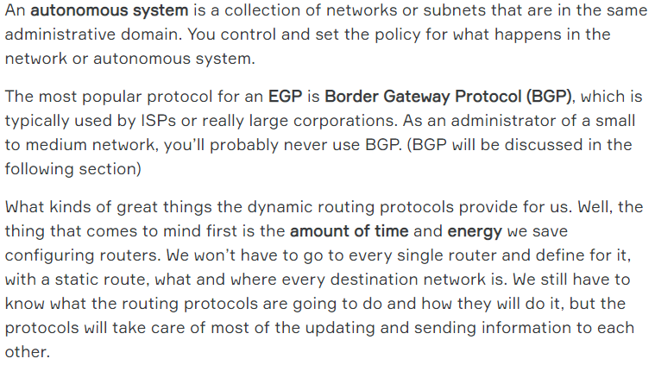

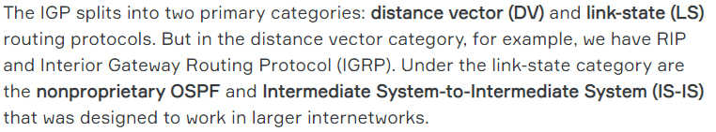

**IP SUBNETTING:**

Class A n.h.h.h 2^7 -2 = 254

Class B n.n.h.h 2^15-4= 65536

Class C n.n.n.h 2^23-4 = 16 milyon

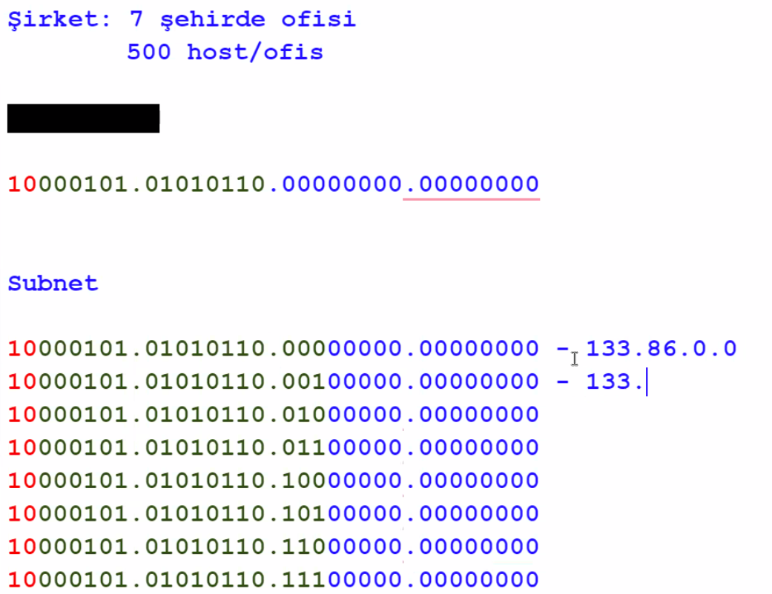

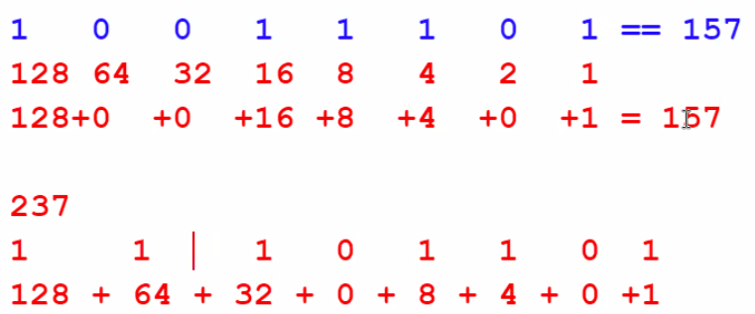

**Subnet olusturma:**

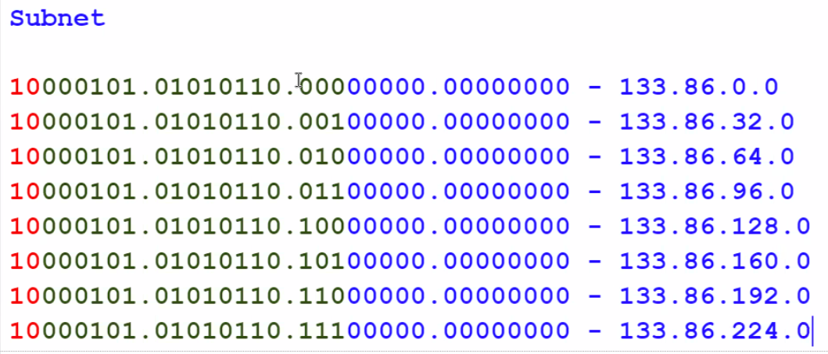

**LAN-1 (Host atama):**

Toplam 500 tane IP adresi tanimlariz hostlara LAN-1’de:

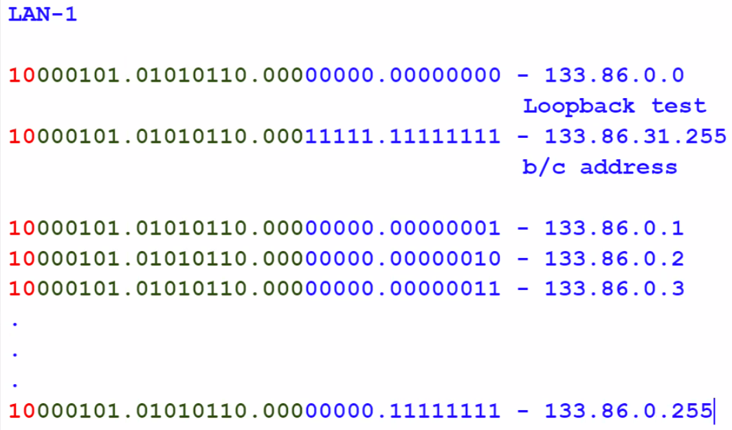

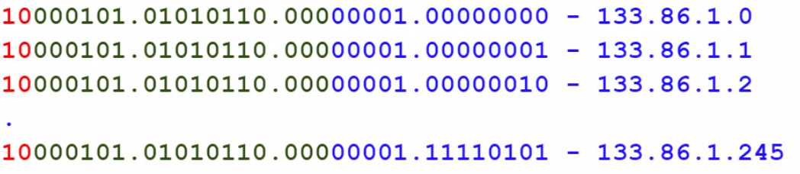

**LAN-2’ye de 500 host atiyoruz:**

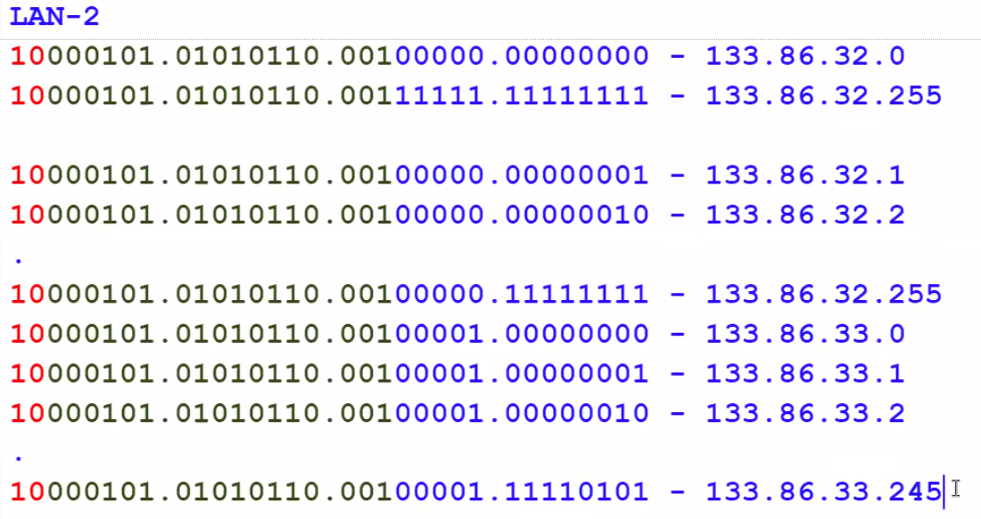

**SUBNET MASK:**

Network IP kadar 1 konulur gerisi 0 konur.

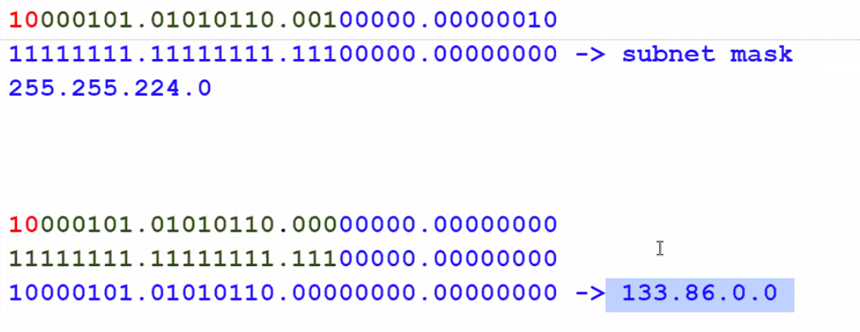

Logical end islemi:

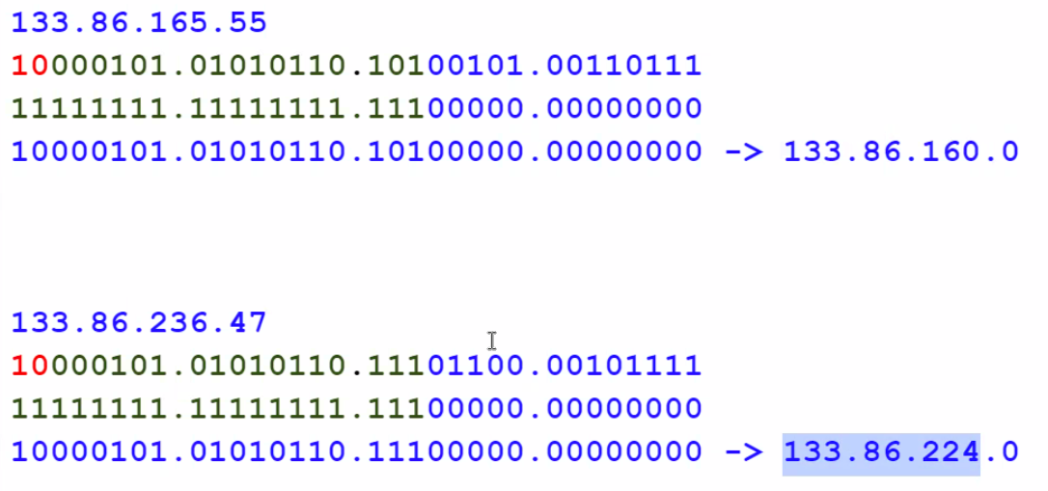

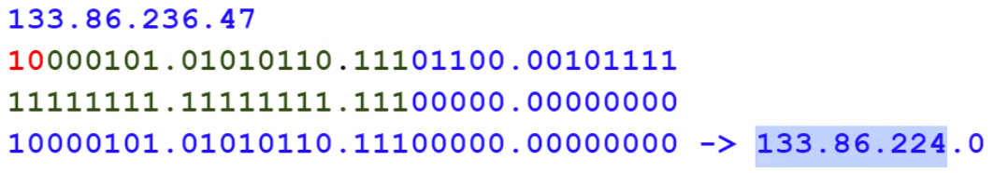

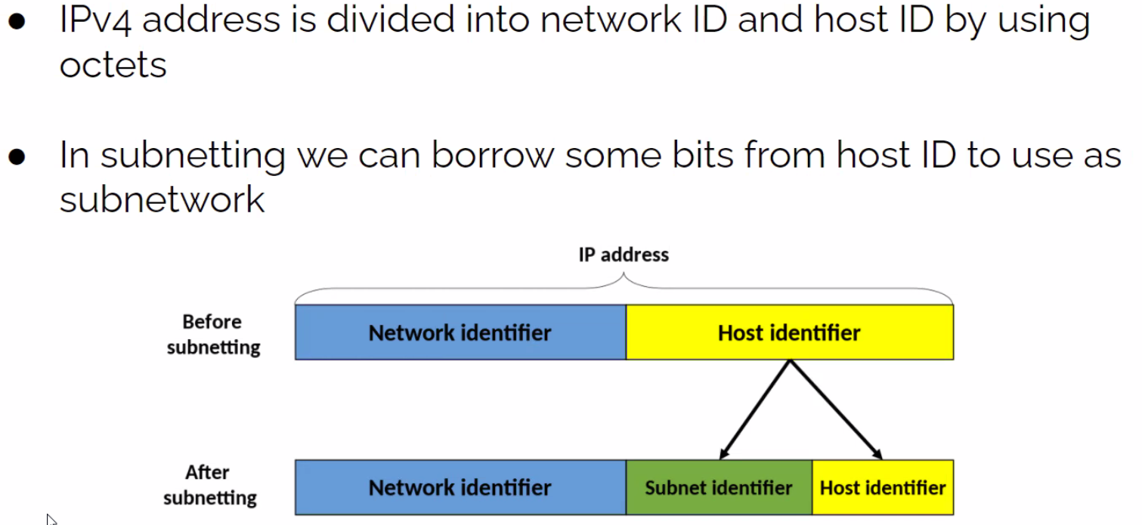

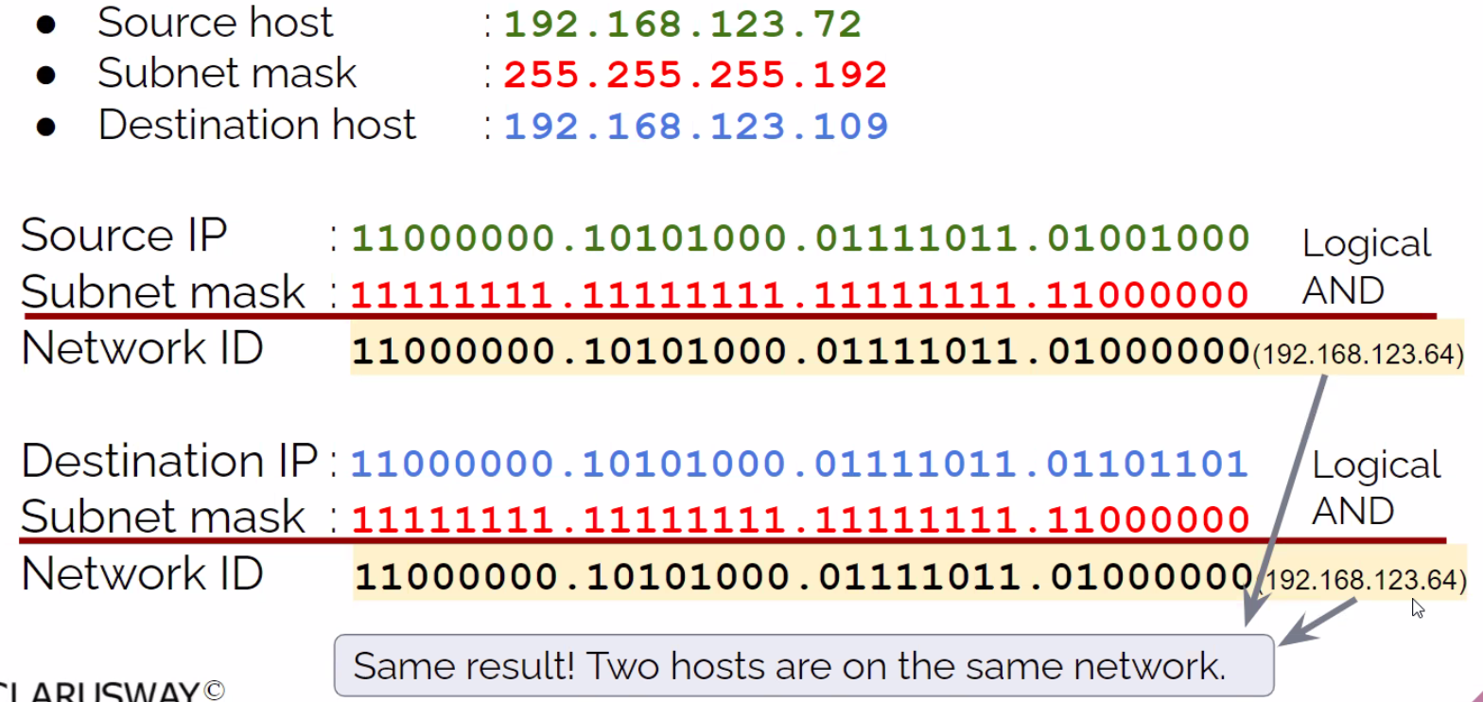

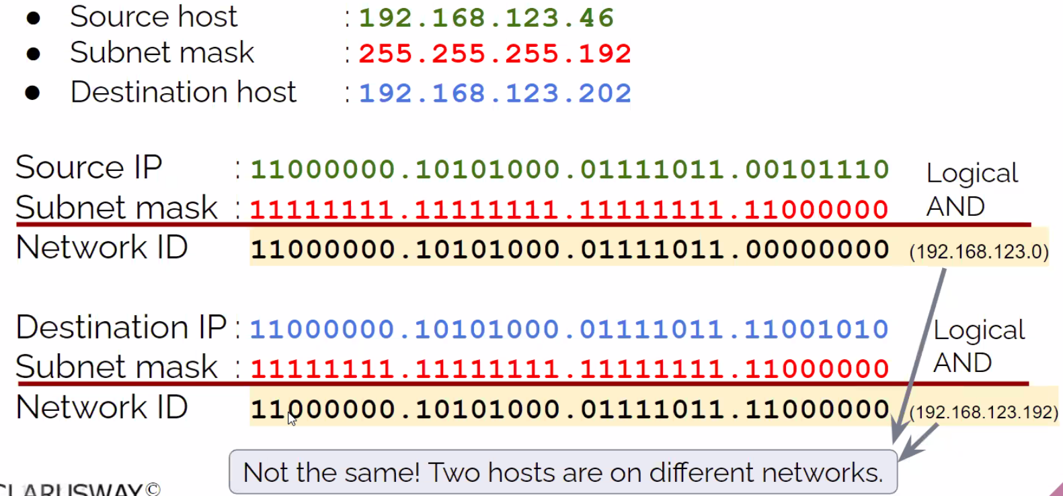

**CIDR Gosterimi:**

Bir IP adresi verirken subnet maskini de vermek lazim.

CIDR: subnet mask icin ayrilan 1’lerin sayisini verir.

45.86.75.241/15 (CIDR gosterimi)

45.86.75.241/255.254.0.0

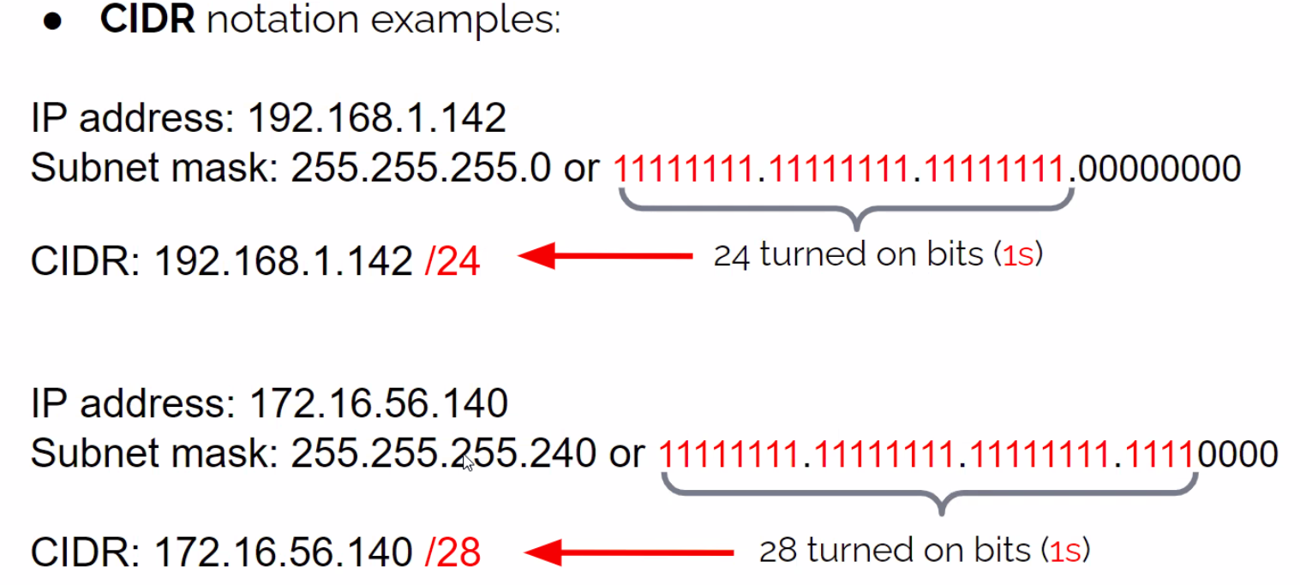

**IP ROUTING:**

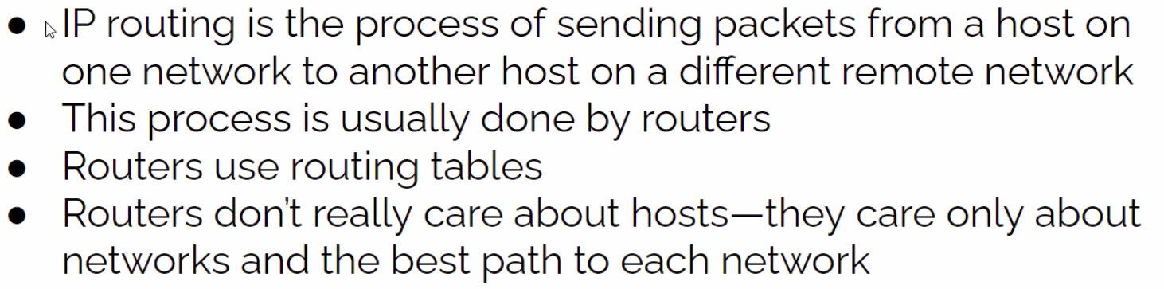

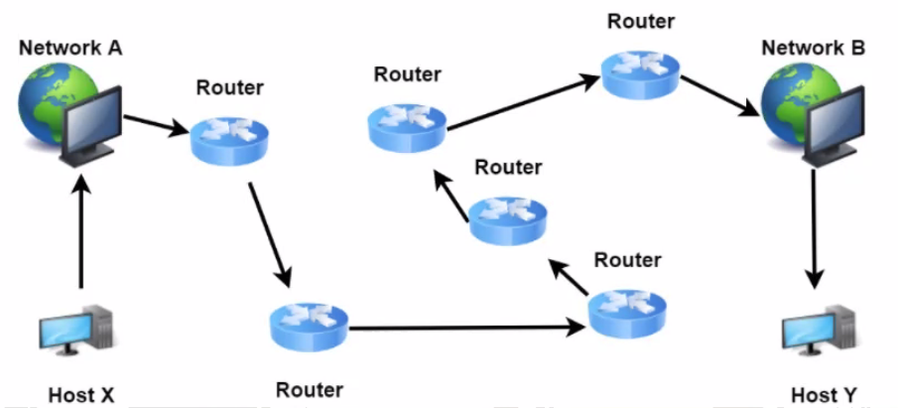

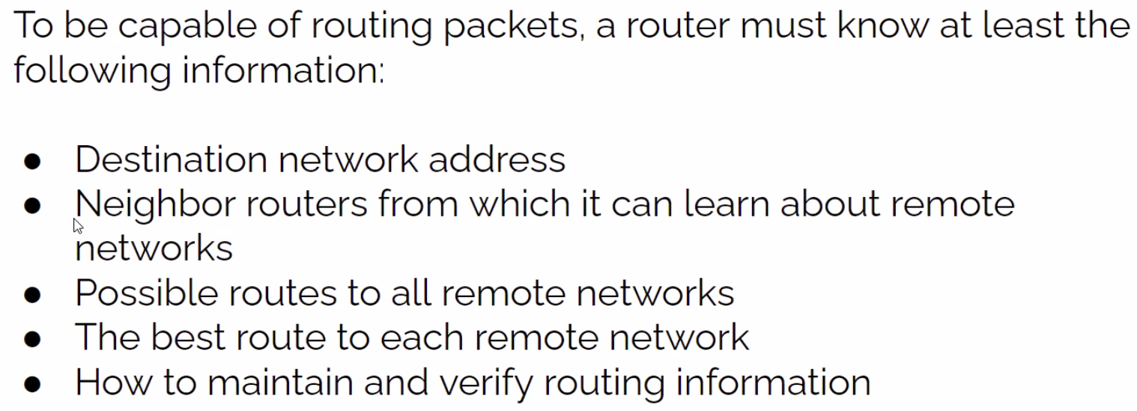

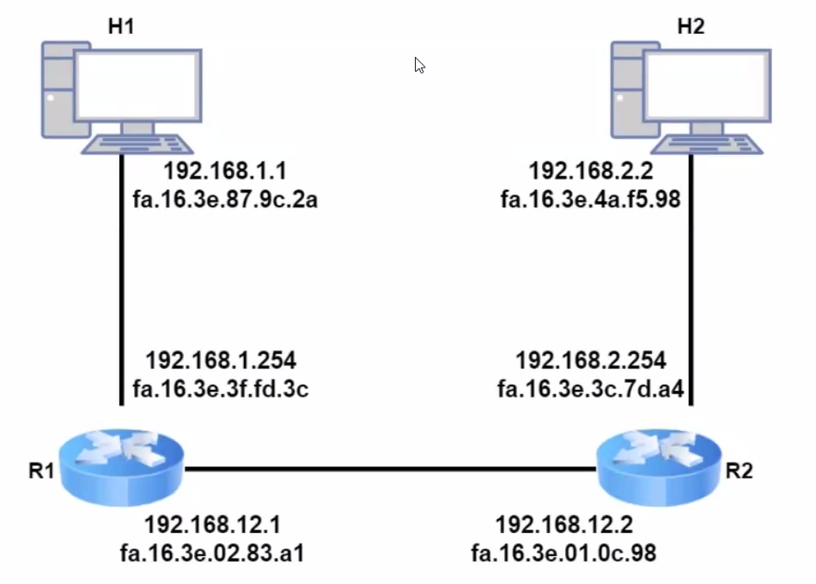

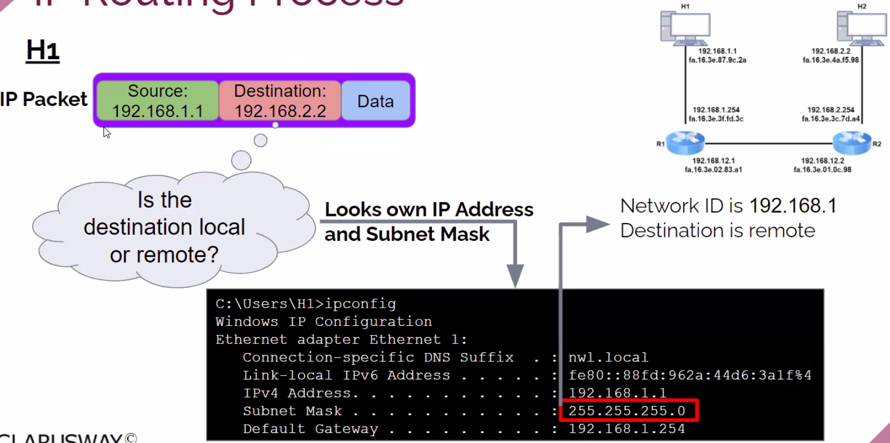

Paket gonderilirkenki surec:

1. Ilk once subnet maskten ayni Lan da mi kontrol eder.
2. Paket MAC ile default gatewaye gider. Rooterin MAC’ini bilmeseydik arp broadcast yaparak ogrenecektik.
3. ethernet frameware’i olustururken
4. yol boyunca IP adresleri sabittir ama MAC adresleri degisir.

**TROUBLESHOOTING TOOLS:**

**Subnetting:**

Routerin herbir portu ayri bir ethernet icerir ve herbirine lan ayarlanabilir.

Subnet: Lan veya network olarak dusunulebilir.

VLSM (Variable Length Subnetting Mask): Subnet icinde subnet kurulabilir.

**>traceroute** (tracert for Windows): gidilen guzergahtaki rooter sayisini verir.

>traceroute google.com : hop (ugranilan router adedi)

Bir adrese ulasmakta problem varsa hangi hop’ta problem varsa/takiliyorsa/yavasliyorsa buradan gorebiliriz.

(Windows pathping): kendi IP’m sonra ISP’nin natinin IP’si/leri. Traceroute’nin karsiligi.

**>ipconfig** (ifconfig Windows):

IP’leri, Subnet Maski, Default gateway bilgilerini verir. Ifconfig’de configurasyonlar degistirilebilir de.

* Ipconfig /renew
* Ipconfig /release
* Ipconfig /all

**>iptables** : bilgisayara gelen/giden trafigi filtrelemeye yarar. Firewall olarak kurulabilir. Security grup ile koordineli kullanilabilir.

input

forward

output

giris, cikislari ip veya CIDR bazinda kisitlayabiliriz.

>iptables -A INPUT -s 192.168.10.1 -j DROP : bir cihazdan gelen talepleri engelleme

>iptables -A INPUT -s 172.16.0.0/16 -j DROP : bir networktwn gelen talepleri engelleme.

>iptables …

**>ping** : ilgili server ile aramizda baglanti varmi sorgulanir. Windowsta da ayni. cvp gelmezse ya ilgili serverda sikinti var ya da bizim yolda sikinti var. Bu durumda traceroute ile paketin servera kadar gidip gitmedigi gozlemlenir.

>ping google.com : baglanti var mi. yok

>traceroute google.com : varilan tum routerlara bakilarak cikis durumu bulunur.

>ping 127.0.0.1 : local hostu test eder

**>arp** : IP adresleri ile MAC adreslerini karsilastirir/gosterir.

>arp -a

**>nslookup** : dns sorgulamasi yapar. Ip adreslerini verir.

>nslookup google.com

**>mtr** (Windows):

>mtr google.com

**>nmap:** hedef bilgisayardaki acik portlari ve blocklanmis portlari gosterir.

>sudo yum install nmap (once install edilir)

>nmap localhost : kendi bilgisayarimizdaki portlarin acik olma durumlari gozlemlenir

>route:

>route add 10.0.11.0 mask 255.255.255.0 10.2.2.2

> route change 10.0.11.0 mask 255.255.255.0 10.2.2.2

> route delete 10.0.11.0 mask 255.255.255.0

>netstat: bilgisayardaki kaynaklarin port durumlarini gosteriyor. Network ile ilgili istatistikleri gosterir.

>netstat -r

>netstat –

>tcpdump: trafigi gosterir. paketleri takip eder. Surekli bir akis gosterir.

>sudo yum install tcpdump

>sudo tcpdump -i any

>tcpdump host 192.168.5.5 :

>ftp : ftp siteleri izin ister. tooldur.

>sudo yum install ftp

>ftp

>open [ftp.gnu.org](ftp://ftp.gnu.org)

>get ilgili dosya : dosya indirme

>put ilgili dosya : dosya upload etme

>telnet: guvensiz baglanti saaglar.

>ssh

>**scp** : iki adres arasi dosya aktarimini saglar.

>scp -i ugur.pem knownhost ec2-user@3234564:/home/ec2-user/ : dosyayi gonderme

>scp -i ugur.pem ec2-user@3234564:/home/ec2-user/knownhost knownhost: dosya cekme

>scp -R ile folder

>**curl**: gelen cevabi gosterir. Gelen cevabi -o ile kaydederek indirmis oluruz. Gitten raw formatinda dosya indirmede kullanilir. Privat depoda da calisir.

> curl google.com -o google.txt : icini acar «-o» ile yeni dosyaya kaydeder.

>curl URL -o app.py : app.py dosyasini kaydettik.

>wget : file indiririz. Privat repoda problem yasar. Dosya indirir.

>wget URL

>